TRƯỜNG CAO ĐẲNG KỸ THUẬT CAO THẮNG
KHOA ĐIỆN - ĐIỆN TỬ
BỘ MÔN ĐIỆN TỬ VIỄN THÔNG


ĐỒ ÁN TỐT NGHIỆP

TÀI LIỆU HƯỚNG DẪN THI CÔNG VÀ TRIỂN KHAI MÔ HÌNH HẠ TẦNG DOANH NGHIỆP VÀ HỆ THỐNG QUẢN TRỊ MẠNG TRÊN MÁY CHỦ

GVHD: THS. TRẦN TÚ NAM KHA
SVTH: TÔ NHẬT PHÁT
NGUYỄN ANH TÚ
LÊ ĐÌNH BẢO PHÚC
KHÓA: 2023 - 2026

TP. HCM, 07 - 2026
TRƯỜNG CAO ĐẲNG KỸ THUẬT CAO THẮNG
KHOA ĐIỆN - ĐIỆN TỬ
BỘ MÔN ĐIỆN TỬ VIỄN THÔNG

ĐỒ ÁN TỐT NGHIỆP

TÀI LIỆU HƯỚNG DẪN THI CÔNG VÀ TRIỂN KHAI MÔ HÌNH HẠ TẦNG DOANH NGHIỆP VÀ HỆ THỐNG QUẢN TRỊ MẠNG TRÊN MÁY CHỦ

GVHD: THS. TRẦN TÚ NAM KHA
SVTH: TÔ NHẬT PHÁT
NGUYỄN ANH TÚ
LÊ ĐÌNH BẢO PHÚC
KHÓA: 2023 - 2026

TP. HCM, 07 - 2026
NHẬN XÉT CỦA GIẢNG VIÊN HƯỚNG DẪN
Tác phong: (tinh thần, thái độ làm việc trong quá trình thực hiện)

Quyển báo cáo: (hình thức, nội dung)

Những kết quả đạt được của ĐATN

Những hạn chế của ĐATN:

Đánh giá chung đề tài
Xuất sắc ◻ Giỏi ◻ Khá ◻ Trung bình ◻ Yếu ◻
Đề nghị:
Được phản biện ◻ Không được bảo vệ ◻
TP.HCM, ngày … tháng … năm 2026

Giảng viên hướng dẫn
(Ký và ghi rõ họ tên)
NHẬN XÉT CỦA GIẢNG VIÊN PHẢN BIỆN
Tác phong: (tinh thần, thái độ làm việc trong quá trình thực hiện)

Quyển báo cáo: (hình thức, nội dung)

Những kết quả đạt được của ĐATN

Những hạn chế của ĐATN:

Đánh giá chung đề tài
Xuất sắc ◻ Giỏi ◻ Khá ◻ Trung bình ◻ Yếu ◻
Đề nghị:
Được phản biện ◻ Không được bảo vệ ◻
TP.HCM, ngày … tháng … năm 2026

Giảng viên phản biện
(Ký và ghi rõ họ tên)
NHẬN XÉT CỦA HỘI ĐỒNG
Tác phong: (tinh thần, thái độ làm việc trong quá trình thực hiện)

Quyển báo cáo: (hình thức, nội dung)

Những kết quả đạt được của ĐATN

Những hạn chế của ĐATN:

Đánh giá chung đề tài
Xuất sắc ◻ Giỏi ◻ Khá ◻ Trung bình ◻ Yếu ◻
Đề nghị:
Được phản biện ◻ Không được bảo vệ ◻
TP.HCM, ngày … tháng … năm 2026

Thư ký hội đồng Chủ tịch hội đồng
(Ký và ghi rõ họ tên) (Ký và ghi rõ họ tên)

MỤC LỤC

DANH MỤC BẢNG i
DANH MỤC HÌNH ẢNH i
LỜI CẢM ƠN iii
LỜI NÓI ĐẦU iv
CHƯƠNG 1: QUY TRÌNH THI CÔNG CÁP ĐỒNG RJ45 VÀ ĐẤU NỐI PATCH PANEL 6
1.1. Công Tác Chuẩn Bị Vật Tư Và Hệ Thống Trang Thiết Bị Thi Công Mạng LAN 6
1.1.1. Hệ thống dụng cụ cầm tay chuyên dụng 6
1.1.2. Vật tư hạ tầng truyền dẫn và phụ kiện đấu nối 8
1.2. Tiêu Chuẩn Đấu Nối Cáp Mạng 10
1.2.1. Phân biệt tiêu chuẩn TIA/EIA 568A và TIA/EIA 568B 10
1.2.2. Lựa chọn phương pháp bấm cáp thẳng trong mô hình thực nghiệm 11
1.3. Quy Trình Thực Hành Bấm Đầu Cáp Mạng RJ45 Kết Nối Thiết Bị 12
1.4. Quy Trình Thực Hành Đấu Nối Cáp Mạng Trên Patch Panel Tại Tủ Rack 16
1.5. Công tác đo kiểm thông mạch và nghiệm thu phân hệ cáp đồng 19
CHƯƠNG 2: QUY TRÌNH THI CÔNG VÀ ĐO KIỂM CÁP SỢI QUANG 21
2.1. Công Tác Chuẩn Bị Vật Tư Và Hệ Thống Trang Thiết Bị Thi Công Quang 21
2.1.1. Hệ thống máy móc và dụng cụ thi công chuyên dụng 21
2.1.2. Vật tư hạ tầng truyền dẫn và phụ kiện đấu nối 24
2.2. Quy Trình Xử Lý Bóc Tách Vỏ Và Cắt Chính Xác Lõi Quang 26
2.2.1. Thao tác xử lý và vệ sinh dây cáp quang 26
2.2.2. Thao tác luồn ống co nhiệt và cắt lõi quang (Cleaving) 28
2.3. Quy Trình Vận Hành Máy Hàn Và Nung Gia Nhiệt Cáp Quang 31
2.4. Công Tác Đo Kiểm Suy Hao Và Nghiệm Thu Tuyến Cáp Quang 34
CHƯƠNG 3: TRIỂN KHAI NỀN TẢNG ẢO HÓA VÀ QUẢN TRỊ MÁY CHỦ TẬP TRUNG 36
3.1. Giới Thiệu Kiến Trúc Logic Tổng Thể Và Quy Hoạch Tài Nguyên 36
3.1.1. Khái quát về công nghệ ảo hóa máy chủ và nền tảng VMware vSphere" 36
3.1.2. Sơ đồ kiến trúc logic mạng doanh nghiệp 37
3.1.3. Quy hoạch phân hệ mạng và định danh hạ tầng ảo hóa 37
3.1.4. Phân vùng chức năng hệ thống 38
3.1.5. Quy hoạch không gian mạng (IP và VLAN) 39
3.2. Triển Khai Và Cấu Hình Hệ Điều Hành Ảo Hóa Vmware ESXi 40
3.2.1. Khái niệm Hypervisor và Hệ điều hành VMware ESXi" 40
3.2.2. Quy hoạch và chuẩn bị không gian lưu trữ phần cứng cho vSAN 40
3.2.3. Quy trình cài đặt VMware ESXi lên máy chủ vật lý 41
3.2.4. Cấu hình mạng quản trị ban đầu (DCUI) 44
3.3. Xây Dựng Hệ Thống Quản Trị Trung Tâm Vmware Vcenter Server Appliance (VCSA) 45
3.3.1. Tổng quan về VMware vCenter Server và Kiến trúc quản trị tập trung 46
3.3.2. Thiết lập tiền đề phân giải tên miền (DNS Records) 46
3.3.3. Triển khai máy ảo vCenter Server (Giai đoạn 1 - Deploy) 47
3.3.4. Thiết lập hệ thống và bảo mật (Giai đoạn 2 - Setup) 50
3.3.5. Quy hoạch không gian quản lý ảo hóa (Datacenter & Cluster) 52
3.4. Cấu hình mạng ảo (Virtual Switch) cho hạ tầng máy chủ 54
3.4.1. Khái niệm và nguyên lý hoạt động của Virtual Switch 54
3.4.2. Quy hoạch phân hệ mạng logic (Port Groups) 54
3.4.3. Các bước khởi tạo vSphere Distributed Switch (vDS) và Port Group 55
3.4.4. Các bước gán máy chủ vật lý và cấu hình VMkernel Adapter (Cho vSAN và vMotion) 57
3.5. Triển khai giải pháp lưu trữ ảo hóa dùng chung (VMware vSAN) 60
3.5.1. Khái niệm và kiến trúc của VMware vSAN 60
3.5.2. Các bước triển khai và cấu hình cụm lưu trữ vSAN 61
3.6. Thiết lập các tính năng sẵn sàng cao và phân bổ tài nguyên (HA, vMotion, DRS) 64
3.6.1. Khái niệm về các tính năng HA, vMotion và DRS 64
3.6.2. Các bước cấu hình kích hoạt vSphere HA và DRS 65
3.6.3. Kiểm thử hoạt động của tính năng vMotion (Live Migration) 67
CHƯƠNG 4: TRIỂN KHAI CÁC DỊCH VỤ HỆ THỐNG CỐT LÕI TRÊN WINDOWS VÀ LINUX 70
4.1. Khái quát và quy hoạch phân hệ dịch vụ ứng dụng 70
4.2. Triển khai phân hệ dịch vụ trên nền tảng Windows Server 71
4.2.1. Xây dựng cụm máy chủ Quản trị định danh và Phân giải tên miền (AD DC và DNS) 71
4.2.2. Triển khai dịch vụ cấp phát IP (DHCP) 75
4.2.3. Quản trị đối tượng (OU, User, Group) trên Active Directory 78
4.2.4. Triển khai hệ thống tệp phân tán (DFS) và Phân quyền chia sẻ dữ liệu 79
4.2.5. Triển khai máy chủ cung cấp dịch vụ Web trên nền tảng Server Core 85
4.3. Triển khai phân hệ dịch vụ trên nền tảng mã nguồn mở Linux 86
4.3.1. Xây dựng cụm máy chủ Quản trị định danh và Phân giải tên miền (Samba AD DC và DNS) 86
4.3.2. Cấu hình dịch vụ cấp phát IP động (Linux DHCP) 95
4.3.3. Quản trị đối tượng (OU, User, Group) và Triển khai File Share trên Samba AD 97
4.3.4. Triển khai máy chủ cung cấp dịch vụ Web (Linux Web Server) 100
4.4. Triển khai hệ thống kiểm soát truy cập Proxy Server (Ubuntu) 102
4.4.1. Khái niệm và vai trò của Proxy Server trong mạng doanh nghiệp 102
4.4.2. Cài đặt và cấu hình dịch vụ Squid Proxy cơ bản 102
4.4.3. Thiết lập các chính sách (Policies) lọc luồng truy cập Internet 103
CHƯƠNG 5: XÂY DỰNG HẠ TẦNG ĐỊNH TUYẾN DIỆN RỘNG (WAN) VÀ BẢO MẬT MẠNG 105
5.1. Khái quát và sơ đồ kiến trúc hạ tầng mạng vật lý (Physical Topology) 105
5.2. Cấu hình thiết bị hạ tầng mạng vật lý (Physical Switch và Router) 106
5.2.1. Cấu hình thiết bị chuyển mạch (Physical Switch) 106
5.2.2. Cấsu hình thiết bị định tuyến trung tâm (Physical Router) 107
5.3. Triển khai thiết bị định tuyến ảo (vRouter / VM-Gateway) trên Ubuntu Server 108
5.3.1. Kích hoạt tính năng chuyển tiếp IP và phân chia Card mạng ảo (Sub-interfaces) 109
5.3.2. Thiết lập điều kiện tường lửa kiểm soát biên bằng Iptables 111
5.3.3. Thiết lập chính sách định tuyến liên mạng (Inter-VLAN) và Kiểm soát truy cập 113
5.3.4. Cấu hình Biên dịch địa chỉ mạng (NAT) trên vRouter 117
5.4. Triển khai dịch vụ chuyển tiếp IP động (DHCP Relay Agent) 119
5.4.1. Khái niệm và nguyên lý hoạt động 119
5.4.2. Các bước triển khai cấu hình DHCP Relay Agent 120
5.5. Thiết lập Mạng riêng ảo (OpenVPN), xác thực LDAP và Định tuyến đặc quyền 122
5.5.1. Cài đặt dịch vụ OpenVPN và Khởi tạo Hạ tầng Khóa công khai (PKI) 123
5.5.2. Thiết lập Tệp cấu hình OpenVPN Server 124
5.5.3. Định tuyến (IP Forwarding), Tường lửa (Iptables) và NAT Router 126
5.5.4. Tích hợp xác thực tập trung LDAP (Active Directory) 127
5.5.5. Tính năng cá nhân hóa cấu hình mạng (CCD) cho nhóm IT Admin 129
5.5.6. Khởi tạo cấu hình Client (.ovpn) và Nghiệm thu kết nối 130
CHƯƠNG 6: TRIỂN KHAI HỆ THỐNG GIÁM SÁT TẬP TRUNG VỚI ZABBIX 132
6.1. Cài đặt và cấu hình Zabbix Server trên Ubuntu 132
6.1.1. Chuẩn bị môi trường dịch vụ và tải gói cài đặt 132
6.1.2. Khởi tạo và cấu hình Cơ sở dữ liệu MariaDB 133
6.1.3. Cấu hình kết nối và khởi chạy dịch vụ Zabbix Server 134
6.2. Triển khai Zabbix Agent trên các phân hệ máy chủ dịch vụ 136
6.2.1. Cài đặt và cấu hình Agent trên môi trường Ubuntu Server 136
6.2.2. Triển khai Agent trên nền tảng Windows Server (Giao diện đồ họa) 137
6.2.3. Triển khai Agent ngầm (Silent Install) trên nền tảng Windows Server Core 138
6.3. Tích hợp máy chủ (Add Host) lên giao diện Web và Nghiệm thu 139
CHƯƠNG 7: KẾT LUẬN VÀ HƯỚNG PHÁT TRIỂN 140
7.1. Kết quả đạt được 140
7.2. Những hạn chế của đồ án 140
7.3. Hướng phát triển tương lai 141
TÀI LIỆU THAM KHẢO 142

DANH MỤC BẢNG

Bảng 3.1: Bảng quy hoạch thông số mạng cho hạ tầng ảo hóa VMware 38
Bảng 4.1: Bảng quy hoạch thông số mạng và dịch vụ cho các máy chủ ứng dụng 70

DANH MỤC HÌNH ẢNH
Hình 1.1: Kìm bấm mạng 6
Hình 1.2: Kìm nhấn mạng 7
Hình 1.3: Kìm tuốt vỏ 7
Hình 1.4: Thiết bị đo kiểm dây mạng LAN 8
Hình 1.5: Phân loại dây theo chuẩn chống nhiễu 9
Hình 1.6: Hạt mạng 9
Hình 1.7: Đầu chụp nhựa bảo vệ 10
Hình 1.8: Tiêu chuẩn TIA/EIA T568A và TIA/EIA T568B 11
Hình 1.9: Thao tác luồn đầu chụp bảo vệ đầu mạng 12
Hình 1.10: Thao tác tuốt vỏ nhựa ngoại vi 13
Hình 1.11: Thao tác loại bỏ các thành phần gia cường 13
Hình 1.12: Thao tác tách và vuốt thẳng các dây 14
Hình 1.13: Thao tác sắp xếp thứ tự màu dây 14
Hình 1.14: Thao tác cắt ngang đầu dây cáp 15
Hình 1.15: Thao tác đưa dải dây vào hạt mạng RJ45 15
Hình 1.16: Thao tác bấm cố định hạt mạng RJ45 16
Hình 1.17: Thao tác luồn đầu chụp cố định 17
Hình 1.18: Thao tác tuốt vỏ nhựa ngoại vi 17
Hình 1.19: Thao tác loại bỏ các thành phần gia cường 18
Hình 1.20: Thao tác sắp xếp vào lõi dây vào rãnh IDC 18
Hình 1.21: Thao tác nhấn lõi dây bằng kìm nhấn mạng 19
Hình 1.22: Thao tác đo kiểm thực tế và kết quả nghiệm thu thông mạch cáp đồng đạt chuẩn. 20
Hình 2.1: Kìm tuốt vỏ sợi quang 21
Hình 2.2: Dụng cụ cắt lõi quang 22
Hình 2.3: Máy hàn cáp quang 22
Hình 2.4: Bộ dụng cụ làm sạch đầu và lõi quang 23
Hình 2.5: Bút soi quang và Máy test công suất quang 23
Hình 2.6: Dây cáp quang 24
Hình 2.7: Dây hàn nối quang 25
Hình 2.8: Ống co nhiệt bảo vệ mối hàn 26
Hình 2.9: Cắt dây chịu lực cáp FTTH 27
Hình 2.10: Dùng kìm tuốt lớp Cladding 27
Hình 2.11: Dùng giấy lau vệ sinh lõi quang 28
Hình 2.12: Luồng ống bảo vệ vào dây quang 29
Hình 2.13: Đặt sợi quang trên dao cắt 29
Hình 2.14: Đậy nắp và tiến hành cắt sợi quang 30
Hình 2.15: Nạp sợi quang vào buồng hàn 31
Hình 2.16: Kết quả suy hao 0.00dB 32
Hình 2.17: Kéo ống co nhiệt che lấp sợi thủy tinh 33
Hình 2.18: Đưa đoạn cáp vào buồng nung phía sau máy hàn 34
Hình 2.19: Thực hiện đo kiểm sau khi thực hiện xong 35
Hình 3.1: Sơ đồ Hạ tầng ảo hoá 37
Hình 3.2: Danh sách phân chia VLAN 39
Hình 3.3: Giao diện ESXi cho thấy có 3 ổ đĩa vật lý 41
Hình 3.4: Giao diện lựa chọn ổ đĩa 42
Hình 3.5: Giao diện nhập pass cho ESXi 43
Hình 3.6: Giao diện Reboot để hoàn thành ESXi 43
Hình 3.7: Giao diện thiết lập quản lý mạng 44
Hình 3.8: Giao diện cấu hình Ipv4 45
Hình 3.9: Cấu hình các bản ghi phân giải tên miền trên DNS vCenter 47
Hình 3.10: Đường dẫn đến thư mục cần mở cài đặt 48
Hình 3.11: Giao diện vCenter Server Installer 48
Hình 3.12: Giao diện Deployment Target 49
Hình 3.13: Giao diện vCenter Network Settings 50
Hình 3.14: Giao diện SSO Configuration 51
Hình 3.15: Khởi tạo Datacenter 52
Hình 3.16: Khởi tạo Cluster 53
Hình 3.17: Giao diện Add Host vào Cluster 53
Hình 3.18: Khởi tạo vDS 55
Hình 3.19: Giao diện cấu hình uplink và port group 56
Hình 3.20: Tạo các Port group 56
Hình 3.21: Giao diện Port Group chọn VLAN 57
Hình 3.22: Giao diện chọn các Host vào vDS 57
Hình 3.23: Giao diện gán Card mạng vật lý vào Uplink của vDS 58
Hình 3.24: Giao diện cho Vmkernel vào Port Group mong muốn 58
Hình 3.25: Chọn dịch vụ cho VMkernel 59
Hình 3.26: Cấu hình Ipv4 cho VMkernel 59
Hình 3.27: Giao diện vào cấu hình vSAN 61
Hình 3.28: Giao diện lựa chọn type của vSAN 62
Hình 3.29: Giao diện Services của vSAN 62
Hình 3.30: Giao diện chọn ổ đĩa Cache và Capacity cho vSAN 63
Hình 3.31: Giao diện chọn ổ đĩa của Witness cho vSAN 64
Hình 3.32: Giao diện cấu hình HA 65
Hình 3.33: Giao diện cấu hình DRS 66
Hình 3.34: Giao diện Port Group vMotion kết nối vmnic 67
Hình 4.1: Giao diện đặt tên miền DNS 72
Hình 4.2: Giao diện đặt pass DNS 73
Hình 4.3: Giao diện đồng bộ DNS có sẵn 74
Hình 4.4: Giao diện đặt tên Replicate 75
Hình 4.5: Giao diện DHCP Configuration 75
Hình 4.6: Giao diện thiết lập dãy IP cấp DHCP 76
Hình 4.7: Giao diện chọn Gateway DHCP 76
Hình 4.8: Giao diện chọn Patner Server 77
Hình 4.9: Giao diện điều chỉnh Failover DHCP 77
Hình 4.10: Giao diện thêm User vào Group 79
Hình 4.11: Giao diện chọn Namespace Server 80
Hình 4.12: Giao diện đặt tên Folder 80
Hình 4.13: Giao diện Add các VM Server đồng bộ 81
Hình 4.14: Giao diện chọn Primary Server 81
Hình 4.15: Giao diện Add đường link Folder 82
Hình 4.16: Giao diện Enable VM Server đồng bộ 82
Hình 4.17: Giao diện kích hoạt File Share 83
Hình 4.18: Giao diện cấp quyền File Share 84
Hình 4.19: Giao diện nhập tên miền bằng Kerberos 88
Hình 4.20: Giao diện nhập Kerberos Server 88
Hình 4.21: Khởi tạo tên miền 89
Hình 4.22: Kết quả tên miền khi tạo xong 90
Hình 4.23: Kết quả xác thực Ticket Kerberos 94
Hình 4.24: Kết quả khi đồng bộ thành công Samba 94
Hình 4.25: Kết quả bản ghi dịch vụ LADP 95
Hình 5.1: Sơ đồ Hạ tầng vật lý 105
Hình 5.2: Giao diện nhập IP trên vRouter 110
Hình 5.3: Bảng thông tin các cổng mạng 111

LỜI CẢM ƠN
Trong suốt thời gian học tập, nghiên cứu và hoàn thành đồ án tốt nghiệp này, chúng em đã nhận được sự quan tâm, động viên và giúp đỡ rất lớn từ các thầy cô, gia đình và bạn bè.
Trước tiên, chúng em xin gửi lời cảm ơn chân thành và sâu sắc nhất đến Thầy Trần Tú Nam Kha đã dành nhiều thời gian quý báu để tận tình hướng dẫn, định hướng nghiên cứu, cũng như chỉ bảo những kinh nghiệm thực tiễn vô giá, giúp chúng em vượt qua những khó khăn trong quá trình cấu hình và gỡ lỗi hệ thống để hoàn thiện đồ án này.
Chúng em cũng xin gửi lời tri ân đến Ban Giám hiệu, cùng toàn thể Quý thầy cô Bộ Môn Điện Tử Viễn Thông – Trường Cao Đẳng Kỹ Thuật Cao Thắng. Cảm ơn các thầy cô đã truyền đạt cho chúng em những nền tảng kiến thức vững chắc về mạng máy tính, quản trị hệ thống và bảo mật trong suốt những năm tháng ngồi trên giảng đường, tạo tiền đề cho việc thực hiện đề tài này.
Cuối cùng, chúng em xin gửi lời cảm ơn đến gia đình, những người bạn đồng hành và tập thể lớp CĐ ĐTTT 23B đã luôn sát cánh, hỗ trợ và động viên tinh thần trong những giai đoạn triển khai đồ án căng thẳng nhất.
Mặc dù đã nỗ lực hết mình để hoàn thiện hệ thống và cuốn báo cáo, nhưng do những hạn chế về mặt thời gian cũng như kinh nghiệm thực tiễn, đồ án chắc chắn không tránh khỏi những thiếu sót. Chúng em rất mong nhận được sự thông cảm, những lời nhận xét và góp ý quý báu từ Hội đồng bảo vệ để đề tài được hoàn thiện hơn và bản thân chúng em có thêm hành trang vững bước trên con đường nghề nghiệp sắp tới.
Chúng em xin chân thành cảm ơn!
Nhóm sinh viên thực hiện:
Nguyễn Anh Tú
Tô Nhật Phát
Lê Đình Bảo Phúc

LỜI NÓI ĐẦU

Trong lĩnh vực Quản trị mạng và Hệ thống, khoảng cách giữa lý thuyết trên giảng đường và thực tế triển khai tại doanh nghiệp luôn là một thách thức lớn đối với sinh viên và những kỹ sư mới bước vào nghề. Việc thiết lập một hệ thống mạng không chỉ dừng lại ở việc gõ các dòng lệnh trên máy chủ ảo, mà còn bắt đầu từ những bước nền tảng nhất ở lớp vật lý: cắt cáp, bấm đầu mạng, đi dây cáp quang, cho đến việc tổ chức thiết bị gọn gàng, chuẩn mực bên trong Tủ Rack.
Xuất phát từ mong muốn thu hẹp khoảng cách đó, cùng với sự định hướng sâu sát của Thầy hướng dẫn, nhóm chúng em đã biên soạn tài liệu: "TÀI LIỆU HƯỚNG DẪN THI CÔNG CÁP, TỦ RACK VÀ TRIỂN KHAI HẠ TẦNG ẢO HÓA CHO MẠNG DOANH NGHIỆP".
Tài liệu này không đơn thuần là một bản báo cáo tổng kết quá trình làm đồ án, mà được thiết kế và trình bày như một Cẩm nang hướng dẫn thực hành (Step-by-step Guide). Nội dung cuốn tài liệu được xây dựng theo một luồng triển khai thực tế của doanh nghiệp, đi từ những bước thi công cơ sở hạ tầng vật lý (Physical Infrastructure) cho đến việc xây dựng hệ thống phần mềm lõi (Core Services). Cụ thể, tài liệu sẽ hướng dẫn người đọc:
- Thi công hạ tầng vật lý: Kỹ thuật thi công cáp đồng, cáp quang đa tầng và phương pháp đi dây, bố trí thiết bị chuẩn mực trong Tủ Rack mạng doanh nghiệp.
- Triển khai hạ tầng ảo hóa: Các bước cài đặt và cấu hình nền tảng VMware (vSphere ESXi, vCenter Server Appliance) để tối ưu hóa tài nguyên phần cứng.
- Xây dựng dịch vụ quản trị tập trung: Triển khai hệ sinh thái định danh (AD DS, DNS) và chia sẻ dữ liệu (DFS, Samba) đồng bộ trên cả hai môi trường Windows Server và Linux (Ubuntu).
- Định tuyến, Bảo mật và Giám sát: Hướng dẫn thiết lập Tường lửa Iptables, mạng riêng ảo OpenVPN (xác thực LDAP) trên Virtual Router và cấu hình hệ thống giám sát cảnh báo trung tâm Zabbix.
Với bố cục đi từ thấp lên cao, từ cơ bản đến nâng cao kèm theo các hình ảnh minh họa thực tế và hệ thống câu lệnh (CLI) chi tiết, nhóm tác giả hy vọng tài liệu này sẽ trở thành một nguồn tham khảo hữu ích. Nó không chỉ giúp người đọc nắm vững tư duy thiết kế mà còn tự tin tự tay thi công và cấu hình một hệ thống mạng doanh nghiệp hoàn chỉnh.
Mặc dù đã rất nỗ lực trong quá trình biên soạn, tài liệu chắc chắn vẫn còn những thiếu sót. Chúng em rất mong nhận được sự góp ý từ Quý thầy cô và các bạn độc giả để tài liệu ngày càng hoàn thiện hơn.
Xin chân thành cảm ơn!

QUY TRÌNH THI CÔNG CÁP ĐỒNG RJ45 VÀ ĐẤU NỐI PATCH PANEL

Công Tác Chuẩn Bị Vật Tư Và Hệ Thống Trang Thiết Bị Thi Công Mạng LAN
Trước khi tiến hành lắp đặt, nhóm đã thực hiện khảo sát, phân loại và chuẩn bị đầy đủ hai hạng mục bắt buộc bao gồm: Các dụng cụ cầm tay chuyên dụng và Vật tư phụ kiện đường truyền.

Hệ thống dụng cụ cầm tay chuyên dụng
Quá trình thi công phân hệ cáp đồng đòi hỏi sự chính xác cao để đảm bảo lõi đồng không bị tổn hao hoặc đứt gãy. Nhóm đã trang bị bộ dụng cụ thi công tiêu chuẩn bao gồm:
- Kìm bấm mạng: Loại kìm hợp kim cứng tích hợp lưỡi dao cắt cáp, dao tuốt vỏ cáp mạng và hệ thống khuôn bấm chuẩn 8P (đầu RJ45). Kìm có vai trò dùng lực ép cơ học từ tay để đẩy các phiến đồng trên hạt mạng ghim sâu vào lõi dây, tạo điểm tiếp xúc tín hiệu bền vững.

Hình 1.1: Kìm bấm mạng
- Kìm nhấn mạng (Kìm Krone): Dụng cụ chuyên dụng cầm tay có thiết kế đầu nhấn chữ U, tích hợp lò xo trợ lực và lưỡi dao cắt đuôi dây thừa. Thiết bị này dùng để ghim chặt lõi dây đồng vào khe rãnh kết nối IDC phía sau thanh Patch Panel, đồng thời tự động cắt đứt phần dây dư chỉ trong một thao tác.
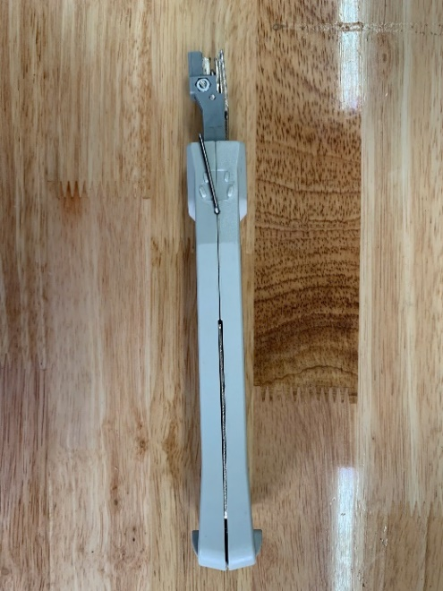
Hình 1.2: Kìm nhấn mạng
- Kìm tuốt vỏ cáp: Thiết bị hỗ trợ tuốt lớp vỏ bọc bằng nhựa PVC/PE bên ngoài của cáp mạng một cách nhanh chóng mà không gây tổn hại, trầy xước đến lớp cách điện của 8 lõi dây đồng bên trong.

Hình 1.3: Kìm tuốt vỏ
- Thiết bị đo kiểm dây mạng LAN (Hộp test mạng): Gồm bộ phát tín hiệu (Main) và bộ nhận tín hiệu độc lập (Remote). Thiết bị sử dụng hệ thống đèn LED chạy số tuần tự từ 1 đến 8 để kiểm tra sơ đồ đấu nối dây (Wiremap), giúp phát hiện ngay các lỗi như chéo dây, hở mạch hoặc đứt ngầm.
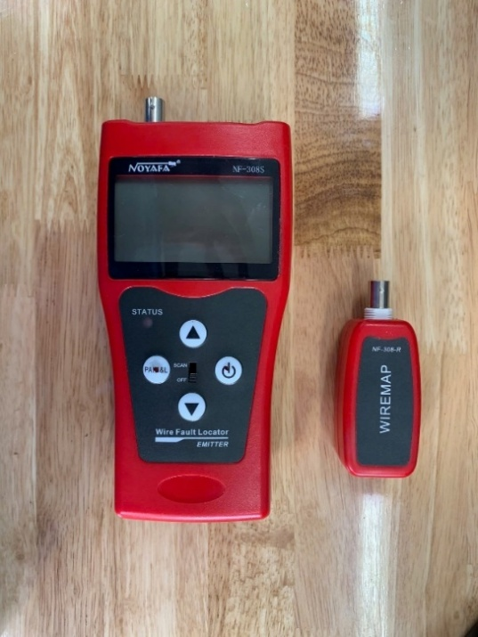
Hình 1.4: Thiết bị đo kiểm dây mạng LAN

Vật tư hạ tầng truyền dẫn và phụ kiện đấu nối
Vật tư sử dụng trong mô hình mạng LAN của đồ án được tuyển chọn dựa trên các thông số kỹ thuật đáp ứng băng thông truyền tải dữ liệu thời gian thực cho hệ thống Camera và Wifi:
- Dây cáp mạng Cat6 UTP: Nhóm sử dụng cáp mạng Cat6 cấu tạo từ 4 cặp dây xoắn đôi (8 lõi đồng), đường kính lõi đạt chuẩn 23 AWG (~0.57mm). Giữa các cặp dây được trang bị lõi chữ thập bằng nhựa (Plastic Spline) chạy dọc thân cáp, giúp cách ly các cặp dây để giảm thiểu tối đa hiện tượng nhiễu xuyên âm (Next), đáp ứng tốc độ truyền tải Gigabit Ethernet (1000 Mbps).
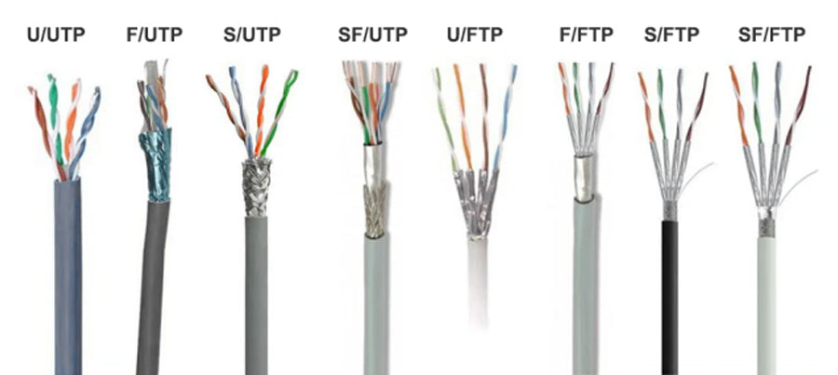
Hình 1.5: Phân loại dây theo chuẩn chống nhiễu
- Hạt mạng (Đầu nối RJ45) loại Cat6: Khác với đầu Cat5e, hạt mạng Cat6 được thiết kế với các rãnh luồn dây xếp so le (ziczac) bên trong để phù hợp với đường kính lõi đồng lớn của cáp Cat6, các chân tiếp xúc được mạ vàng chống oxy hóa giúp truyền dẫn tín hiệu tốt nhất.
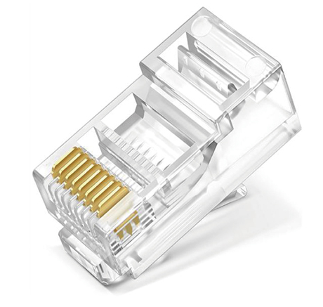
Hình 1.6: Hạt mạng
- Đầu chụp nhựa bảo vệ (Boot Color): Phụ kiện cao su đúc sẵn, luồn vào đầu cáp trước khi bấm đầu RJ45. Có tác dụng bảo vệ điểm tiếp xúc giữa cáp và hạt mạng không bị gãy gập, chống bám bụi và tăng tính thẩm mỹ cao cho hệ thống dây.
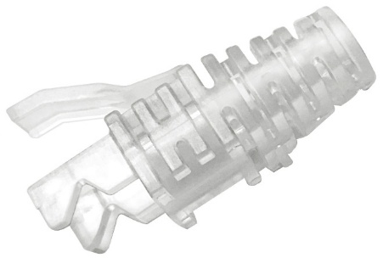
Hình 1.7: Đầu chụp nhựa bảo vệ

Tiêu Chuẩn Đấu Nối Cáp Mạng
Bản chất của việc bấm đầu mạng hay đấu nối hệ thống là cách thức sắp xếp 8 lõi dây đồng (được chia thành 4 cặp dây xoắn có mã màu riêng biệt) vào đúng vị trí của các chân cắm (Pins) theo các quy chuẩn kỹ thuật quốc tế. Trong đồ án này, nhóm áp dụng bộ tiêu chuẩn quốc tế của Hiệp hội Công nghiệp Viễn thông và Hiệp hội Công nghiệp Điện tử (TIA/EIA).

Phân biệt tiêu chuẩn TIA/EIA 568A và TIA/EIA 568B
Để định vị sơ đồ màu cho các đầu nối RJ45 hoặc các phiến đấu nối IDC phía sau Patch Panel, tổ chức TIA/EIA đã đưa ra hai chuẩn sơ đồ màu chính:
- Chuẩn T568A (Chuẩn A): Thứ tự các màu dây sắp xếp tuần tự từ chân số 1 đến chân số 8 lần lượt là: Trắng xanh lá – Xanh lá – Trắng cam – Xanh dương – Trắng xanh dương – Cam – Trắng nâu – Nâu.
- Chuẩn T568B (Chuẩn B): Thứ tự các màu dây sắp xếp tuần tự từ chân số 1 đến chân số 8 lần lượt là: Trắng cam – Cam – Trắng xanh lá – Xanh dương – Trắng xanh dương – Xanh lá – Trắng nâu – Nâu.
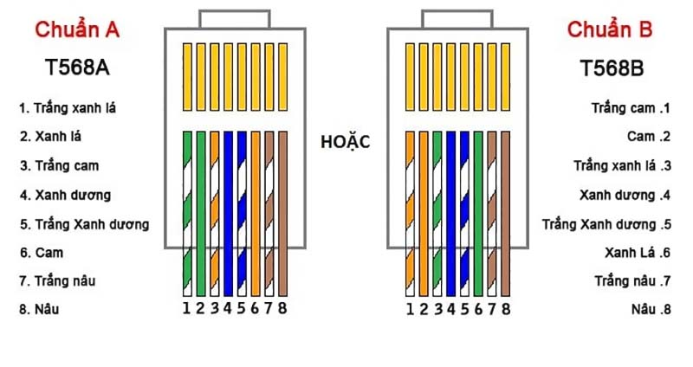
Hình 1.8: Tiêu chuẩn TIA/EIA T568A và TIA/EIA T568B

Lựa chọn phương pháp bấm cáp thẳng trong mô hình thực nghiệm
Dựa trên nguyên lý kết nối các thiết bị khác loại (như kết nối từ Camera IP / Router Wifi về Switch mạng biên, hoặc dây nhảy kết nối từ Patch Panel sang Switch), nhóm quyết định áp dụng giải pháp Bấm cáp thẳng (Straight-through Cable).
- Nguyên lý bấm: Cả hai đầu của sợi cáp mạng đều được nhóm bấm đồng nhất theo một chuẩn sơ đồ màu. Trong đồ án này, nhóm lựa chọn sử dụng chuẩn T568B (Chuẩn B) cho cả hai đầu cáp vì đây là chuẩn đấu nối thông dụng nhất hiện nay trong hạ tầng mạng doanh nghiệp.
- Nguyên lý truyền dẫn Gigabit Ethernet: Do mô hình mạng biên sử dụng đường truyền tốc độ cao (1000BASE-T) để đảm bảo hình ảnh Camera không bị giật lag, việc sắp xếp đúng thứ tự màu dây giúp cả 4 cặp dây (8 lõi) đều tham gia vào quá trình truyền và nhận tín hiệu song hướng (BI_DA, BI_DB, BI_DC, BI_DD) một cách cân bằng, triệt tiêu tối đa hiện tượng nhiễu điện từ.

Quy Trình Thực Hành Bấm Đầu Cáp Mạng RJ45 Kết Nối Thiết Bị
Để triển khai các đường truyền dẫn từ hai thiết bị ngoại vi (Camera IP và Router Wifi) đi dây về Tủ Rack phân phối mạng biên phía bên trái, nhóm tiến hành thực hiện quy trình bấm đầu mạng RJ45 chuẩn Cat6 theo các bước thao tác kỹ thuật thực tế như sau:
- Bước 1: Luồn đầu chụp bảo vệ hạt mạng Trước khi tiến hành cắt hay tuốt lớp vỏ bọc bên ngoài của cáp, nhóm thực hiện luồn đầu chụp bảo vệ (Boot Color) vào sợi cáp trước. Thao tác này nhằm mục đích phân tán lực uốn cong tại cổ cáp và bảo vệ lẫy nhựa khóa của hạt mạng RJ45 không bị gãy gập khi co kéo, dịch chuyển trong quá trình vận hành mô hình.
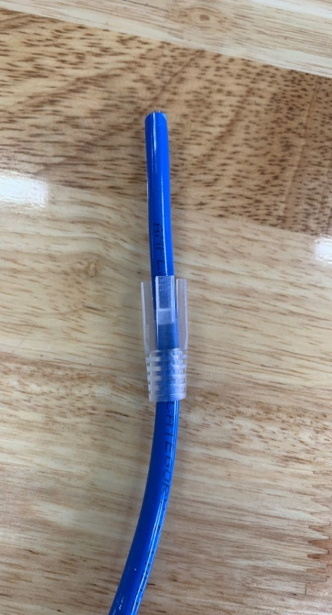
Hình 1.9: Thao tác luồn đầu chụp bảo vệ đầu mạng
- Bước 2: Tuốt vỏ nhựa ngoại vi của cáp Nhóm đặt sợi cáp mạng vào khe của kìm tuốt vỏ chuyên dụng, căn khoảng cách cách đầu dây từ 3 cm đến 4 cm. Thực hiện xoay dao nhẹ nhàng từ 1 đến 2 vòng để cắt đứt lớp vỏ nhựa bảo vệ ngoài cùng (PVC/LSZH), sau đó rút lớp vỏ này ra ngoài một cách cẩn thận để không làm khía hoặc trầy xước lớp cách điện của 8 lõi đồng bên trong.

Hình 1.10: Thao tác tuốt vỏ nhựa ngoại vi
- Bước 3: Cắt bỏ các thành phần gia cường Do sử dụng loại cáp tiêu chuẩn Cat6 có lõi cấu trúc chịu lực cao, sau khi tuốt bỏ lớp vỏ ngoài, nhóm dùng kìm cắt chuyên dụng cắt sát gốc lõi nhựa chữ thập (Plastic Spline) đặt phân tách giữa 4 cặp dây xoắn. Việc cắt bỏ thành phần gia cường này giúp giải phóng không gian để dễ dàng sắp xếp và thao tác định hình các lõi dây đồng.
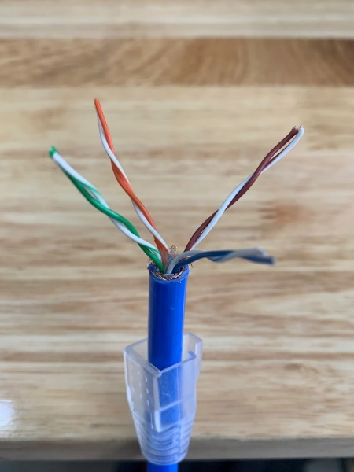
Hình 1.11: Thao tác loại bỏ các thành phần gia cường
- Bước 4: Tách các cặp dây xoắn và vuốt thẳng Nhóm tiến hành tách 4 cặp dây xoắn đôi ra thành 8 lõi dây riêng biệt. Tiếp theo, sử dụng ngón tay cái và ngón tay trỏ miết mạnh tuần tự từng sợi dây từ gốc ra đến ngọn để lõi đồng được duỗi thẳng hoàn toàn, không bị cong gập, giúp quá trình nạp hạt mạng sau đó chính xác hơn.
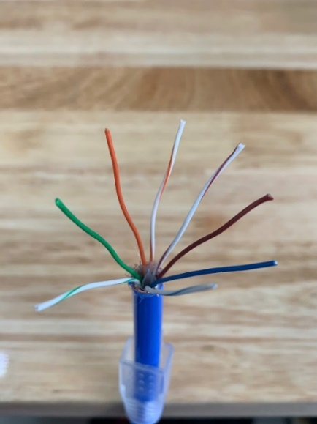
Hình 1.12: Thao tác tách và vuốt thẳng các dây
- Bước 5: Sắp xếp thứ tự màu dây theo chuẩn yêu cầu Nhóm tiến hành sắp xếp 8 lõi dây nằm song song trên một mặt phẳng, miết chặt để các sợi dây khít sát nhau. Thứ tự mã màu được thiết lập chính xác theo đúng quy chuẩn TIA/EIA 568B (Chuẩn B) từ trái qua phải bao gồm: Trắng cam – Cam – Trắng xanh lá – Xanh dương – Trắng xanh dương – Xanh lá – Trắng nâu – Nâu. Sau đó, nhóm ép chặt dải dây và giữ cố định sát mép vỏ cáp mạng để các màu không bị nhảy sai vị trí.
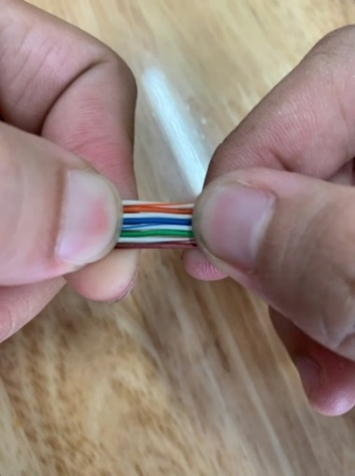
Hình 1.13: Thao tác sắp xếp thứ tự màu dây
- Bước 6: Cắt ngang đầu dải dây cáp Nhóm dùng lưỡi cắt của kìm bấm mạng, đặt kìm vuông góc 90 độ với dải dây mạng và thực hiện cắt ngang một cách dứt khoát. Độ dài của dải dây tính từ mép vỏ cáp nhựa được căn chỉnh chừa lại khoảng từ 1.2 cm đến 1.4 cm. Việc này đảm bảo khi đưa vào hạt mạng, phần vỏ nhựa cách điện bên ngoài phải ngập qua chốt khóa cơ học của hạt RJ45, đồng thời toàn bộ 8 lõi dây có mặt cắt bằng phẳng chạm sát đáy hạt mạng.

Hình 1.14: Thao tác cắt ngang đầu dây cáp
- Bước 7: Đưa dải dây vào hạt mạng RJ45 Nhóm cầm hạt mạng chuẩn Cat6 quay mặt có các phiến đồng hướng lên trên và lẫy nhựa khóa quay xuống phía dưới. Thực hiện đẩy dứt khoát dải dây mạng đã cắt vào các khe rãnh nạp của hạt nối. Quá trình đẩy kết thúc khi đảm bảo thứ tự màu của 8 lõi dây không bị xê dịch và cả 8 lõi đồng đều chạm sát vào điểm cuối cùng ở đáy hạt mạng (có thể quan sát rõ ở mặt trước hạt mạng).
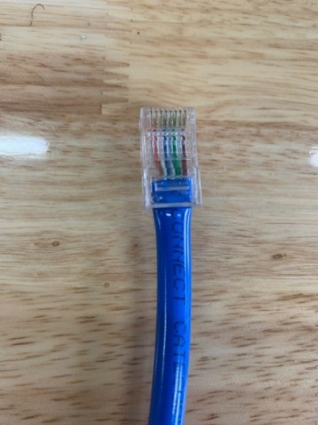
Hình 1.15: Thao tác đưa dải dây vào hạt mạng RJ45
- Bước 8: Bấm cố định hạt mạng RJ45 Nhóm đưa hạt mạng vào đúng khuôn bấm 8P trên kìm mạng chuyên dụng. Dùng lực tay bóp mạnh tay cầm của kìm dứt khoát. Chu trình bóp kìm mạng ghim các khía phiến đồng xuống đồng đều, găm xuyên qua lớp vỏ nhựa cách điện để cắm thẳng vào lõi đồng bên trong. Cuối cùng, nhóm rút hạt mạng ra khỏi khuôn kìm và đẩy đầu chụp cao su bảo vệ (ở Bước 1) lên ôm khít lấy chuôi hạt mạng để hoàn thành.
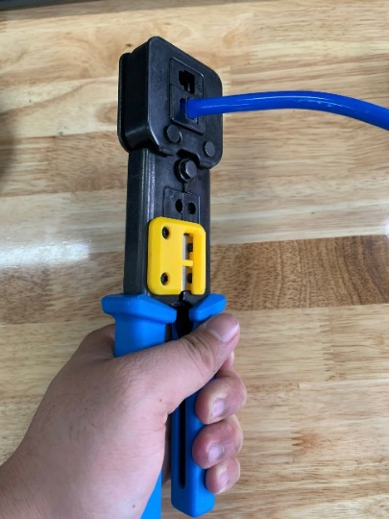
Hình 1.16: Thao tác bấm cố định hạt mạng RJ45

Quy Trình Thực Hành Đấu Nối Cáp Mạng Trên Patch Panel Tại Tủ Rack

Sau khi hoàn thành việc bấm cáp đầu cuối phía thiết bị ngoại vi, các đầu dây còn lại của tuyến cáp đồng sẽ được kéo gom về Tủ Rack mạng bên trái. Tại đây, nhóm thực hiện quy trình đấu nối các lõi cáp vào phiến đấu nối IDC phía sau thanh Patch Panel nhằm đảm bảo tính cố định, bền vững cho hạ tầng phân phối mạng biên theo các bước sau:

- Bước 1: Luồn nắp cố định IDC vào cáp Trước khi tiến hành tuốt vỏ cáp mạng, nhóm thực hiện luồn nắp chụp cố định IDC (nắp nhựa khóa dây) vào sợi cáp. Bộ phận này đóng vai trò rất quan trọng trong việc phân tán lực co kéo, ngăn hiện tượng uốn cong quá mức tại cổ cáp và giúp giữ chặt các lõi dây đồng sau khi dập vào phiến Patch Panel.
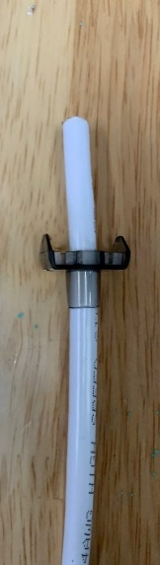
Hình 1.17: Thao tác luồn đầu chụp cố định

- Bước 2: Tuốt vỏ nhựa ngoại vi của cáp Nhóm sử dụng kìm tuốt vỏ chuyên dụng để gọt bỏ lớp vỏ nhựa bảo vệ bên ngoài của sợi cáp (khoảng cách căn chỉnh tính từ đầu dây dài từ 4 cm đến 5 cm). Thao tác xoay dao cắt của kìm tuốt được thực hiện nhẹ nhàng từ 1 đến 2 vòng để tách vỏ nhựa ngoại vi mà hoàn toàn không làm khía, trầy xước lớp cách điện của 8 lõi dây đồng bên trong.


Hình 1.18: Thao tác tuốt vỏ nhựa ngoại vi

- Bước 3: Cắt bỏ các thành phần gia cường Sau khi tách vỏ nhựa bảo vệ để lộ 4 cặp dây xoắn đôi, nhóm sử dụng kìm cắt để cắt bỏ sát tận gốc lõi nhựa chữ thập chịu lực (Plastic Spline). Việc giải phóng thành phần gia cường này giúp tạo không gian thông thoáng, giúp việc định hình và xếp các lõi dây vào phiến đấu nối IDC diễn ra dễ dàng hơn.
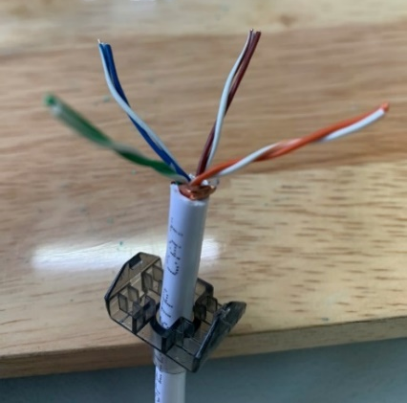
Hình 1.19: Thao tác loại bỏ các thành phần gia cường

- Bước 4: Sắp xếp lõi dây vào rãnh IDC chuẩn yêu cầu Nhóm tiến hành tách nhẹ các cặp dây xoắn ra (giữ nguyên độ xoắn của cặp dây tối đa để chống nhiễu). Bám sát theo sơ đồ chỉ dẫn mã màu in trên thanh Patch Panel, nhóm luồn từng lõi dây đồng vào các khe rãnh kết nối IDC tương ứng theo đúng tiêu chuẩn TIA/EIA 568B (Chuẩn B). Quá trình xếp dây yêu cầu các lõi phải được kéo căng và đặt gá sâu vào rãnh để chuẩn bị cho bước nhấn cố định.
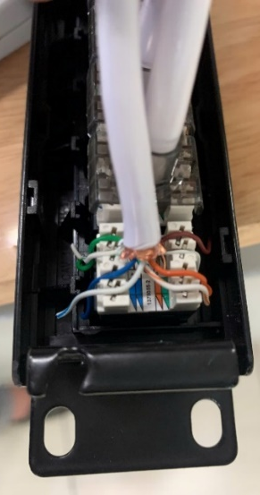
Hình 1.20: Thao tác sắp xếp vào lõi dây vào rãnh IDC

- Bước 5: Nhấn lõi dây bằng kìm nhấn mạng Nhóm đặt đầu kìm nhấn mạng chuyên dụng (Kìm Krone) vuông góc 90 độ với rãnh phiến IDC trên Patch Panel. Cần chú ý quay hướng lưỡi dao cắt của kìm nhấn ra phía bên ngoài. Thực hiện ấn mạnh kìm xuống dứt khoát, lò xo trợ lực bên trong kìm sẽ kích hoạt ép sâu lõi dây đồng vào khía kim loại của rãnh IDC để tạo điểm tiếp xúc tín hiệu ổn định, đồng thời lưỡi dao ngoài sẽ tự động gọt đứt phần đầu dây thừa. Sau khi nhấn xong tất cả các chân, nhóm tiến hành ép chặt nắp cố định IDC (ở Bước 1) vào phiến để bảo vệ mối nối.
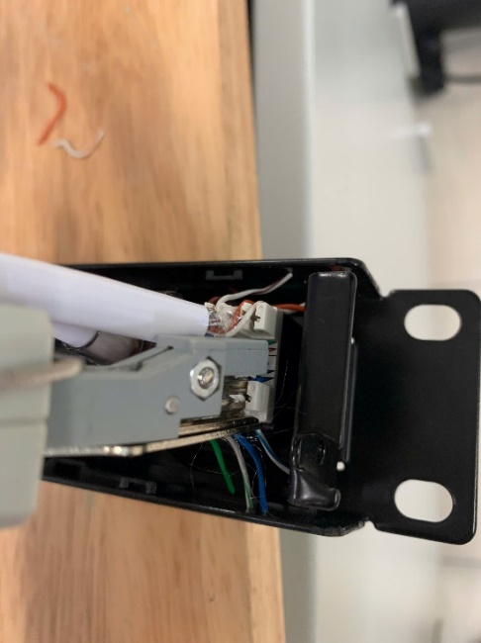
Hình 1.21: Thao tác nhấn lõi dây bằng kìm nhấn mạng

Công tác đo kiểm thông mạch và nghiệm thu phân hệ cáp đồng
Sau khi hoàn tất toàn bộ quy trình bấm đầu mạng RJ45 cho các thiết bị ngoại vi và đấu nối các tuyến cáp biên về phía sau thanh Patch Panel tại Tủ Rack, nhóm tiến hành công tác đo kiểm. Đây là bước bắt buộc nhằm xác định độ chính xác của sơ đồ đấu nối dây, loại bỏ các lỗi vật lý (như đứt lõi, chéo dây, ngắn mạch) và chính thức nghiệm thu chất lượng phần cứng mạng LAN trước khi đưa vào vận hành thực tế.
Quy trình đo kiểm Wiremap và nghiệm thu được nhóm thực hiện tuần tự như sau:
- Bước 1: Kết nối thiết bị đo kiểm vào hệ thống Nhóm sử dụng một sợi dây nhảy mạng (Patch Cord) đạt chuẩn Cat6 để cắm một đầu vào cổng RJ45 ở mặt trước của thanh Patch Panel (cổng vừa được đấu nối phiến IDC phía sau). Đầu còn lại của sợi dây nhảy này được cắm trực tiếp vào cổng mạng trên thiết bị chính (Main Emitter) của máy đo kiểm.
- Bước 2: Kết nối đầu cuối thiết bị ngoại vi Tại đầu cuối phía thiết bị ngoại vi (vị trí lắp đặt Camera IP hoặc Router Wifi), nhóm lấy đầu hạt mạng RJ45 đã bấm ở mục 2.3 cắm vào cổng nhận của thiết bị phụ (Remote Receiver).
- Bước 3: Vận hành thiết bị và đọc kết quả đo Wiremap Nhóm bật nguồn thiết bị đo kiểm và kích hoạt tính năng Wiremap. Tín hiệu điện xung sẽ được máy phát quét tuần tự qua cả 8 lõi đồng của sợi cáp. Kết quả đo kiểm được hiển thị trực tiếp trên màn hình LCD của thiết bị Main với hai dòng trạng thái song song biểu diễn cho đầu phát (M - Main) và đầu nhận (R - Remote):
Kết quả đạt chuẩn (PASS): Hệ thống đèn hiển thị chạy tuần tự và màn hình thông báo dòng chữ Wire Map: PASS. Các đường kẻ biểu diễn sơ đồ nối dây nối thẳng hàng, trùng khớp tuyệt đối từ chân 1 đến chân 8 (M: 12345678 và R: 12345678). Điều này minh chứng sợi cáp đã thông mạch hoàn toàn, không có lỗi nhiễu hay lỗi bấm sai màu.
Kết quả không đạt (FAIL): Nếu màn hình hiển thị các đường chéo (chéo cặp dây), khuyết số (hở mạch/đứt ngầm lõi đồng) hoặc nhấp nháy báo lỗi ngắn mạch, nhóm sẽ tiến hành cô lập tuyến cáp, cắt bỏ đầu nối lỗi và thực hiện lại quy trình thi công từ đầu.
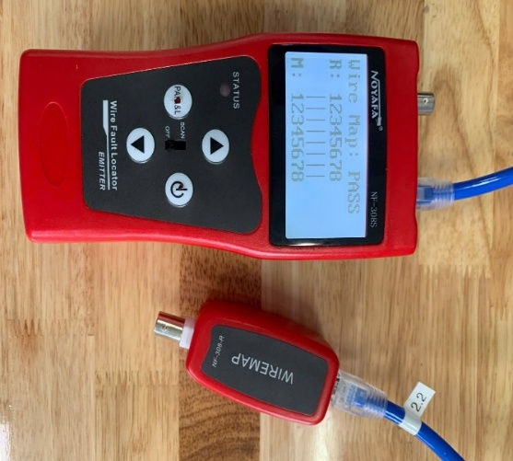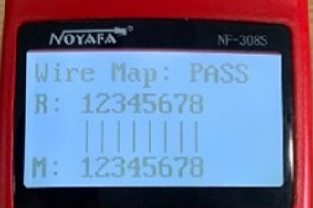
Hình 1.22: Thao tác đo kiểm thực tế và kết quả nghiệm thu thông mạch cáp đồng đạt chuẩn.

QUY TRÌNH THI CÔNG VÀ ĐO KIỂM CÁP SỢI QUANG

Công Tác Chuẩn Bị Vật Tư Và Hệ Thống Trang Thiết Bị Thi Công Quang
Khác với cáp đồng, lõi cáp quang được làm từ sợi thủy tinh cực kỳ mỏng manh và nhạy cảm. Do đó, công tác thi công đòi hỏi hệ thống máy móc có độ chính xác tuyệt đối cùng các vật tư đặc thù. Nhóm đã chuẩn bị đầy đủ các hạng mục sau:

Hệ thống máy móc và dụng cụ thi công chuyên dụng
Quá trình xử lý và hàn nối cáp quang yêu cầu bộ dụng cụ quang học và cơ khí chính xác cao:
- Kìm tuốt vỏ sợi quang: Kìm được thiết kế với các lỗ tuốt có đường kính chính xác đến từng micromet. Thiết bị này dùng để tách lớp vỏ nhựa bọc ngoài và lớp phủ phản xạ (Cladding) của sợi quang mà không làm xước hay nứt gãy lõi thủy tinh bên trong.

Hình 2.1: Kìm tuốt vỏ sợi quang
- Dụng cụ cắt lõi quang (Fiber Cleaver): Lõi thủy tinh không thể cắt bằng kìm thông thường mà phải dùng dao cắt quang chuyên dụng với lưỡi dao hợp kim. Dụng cụ này đảm bảo tạo ra mặt cắt vuông góc 90 độ hoàn hảo, nhẵn bóng, không bị sứt mẻ để tia sáng đi qua không bị tán xạ.

Hình 2.2: Dụng cụ cắt lõi quang
- Máy hàn cáp quang (Fusion Splicer): Là thiết bị công nghệ cao và quan trọng nhất trong hệ thống thi công. Máy sử dụng camera quang học phóng to lõi kính, tự động căn chỉnh (Alignment) hai đầu sợi quang và phóng hồ quang điện với nhiệt độ cực cao để nung chảy, kết dính hai lõi thủy tinh lại với nhau thành một khối đồng nhất.
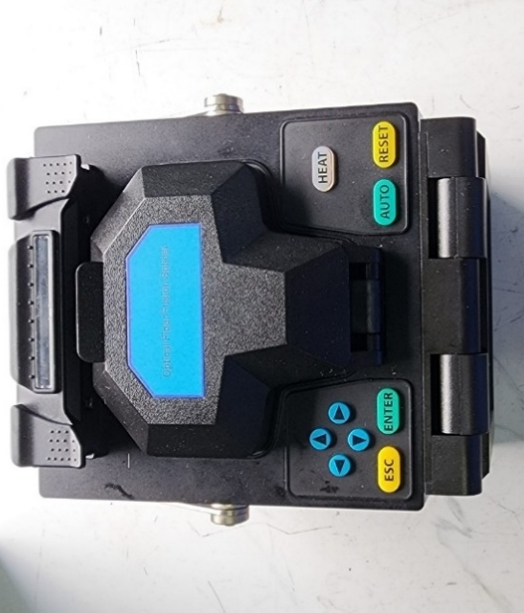
Hình 2.3: Máy hàn cáp quang
- Bộ dụng cụ làm sạch đầu và lõi quang: Bao gồm giấy lau không bụi (Lint-free wipes) và cồn quang học chuyên dụng. Sử dụng để vệ sinh sạch bụi bẩn, tạp chất trên lõi kính ngay trước khi đưa vào dao cắt và máy hàn.
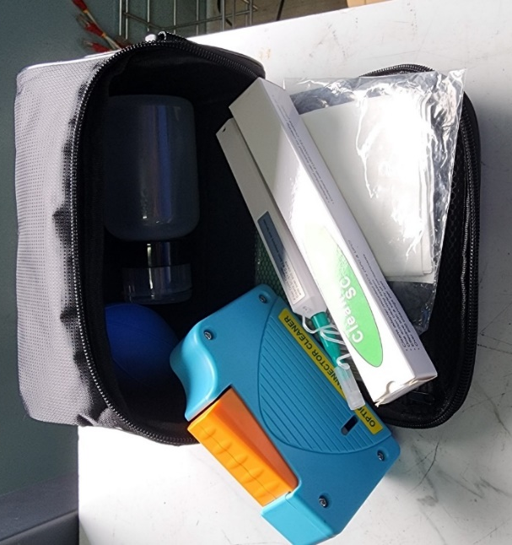
Hình 2.4: Bộ dụng cụ làm sạch đầu và lõi quang
- Hệ thống thiết bị đo kiểm: Gồm Bút soi quang (phát tia Laser đỏ cường độ cao để kiểm tra nhanh điểm gãy gập/thông mạch) và Bộ máy Test công suất quang (Optical Power Meter) để đo lường chính xác độ suy hao tín hiệu (đơn vị dB) của tuyến cáp sau khi hàn xong.
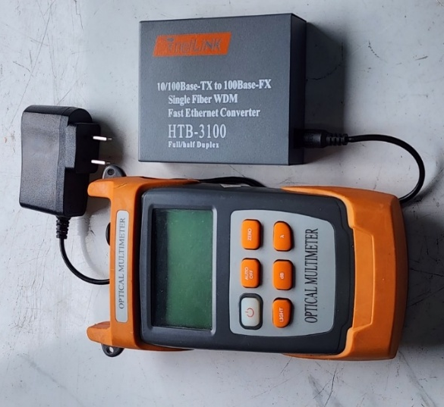
Hình 2.5: Bút soi quang và Máy test công suất quang

Vật tư hạ tầng truyền dẫn và phụ kiện đấu nối
Để thiết lập đường truyền quang liên tủ, nhóm sử dụng các vật tư truyền dẫn tiêu chuẩn mạng FTTH:
- Dây cáp quang FTTH (Trục chính): Là tuyến cáp kéo trực tiếp giữa hai tủ Rack. Cấu tạo cáp bao gồm lớp vỏ bọc bảo vệ, các sợi gia cường bằng thép chịu lực (để chống lực kéo căng và chống chuột cắn) và phần lõi sợi quang làm bằng silica tinh khiết ở trung tâm làm nhiệm vụ dẫn truyền tín hiệu ánh sáng.
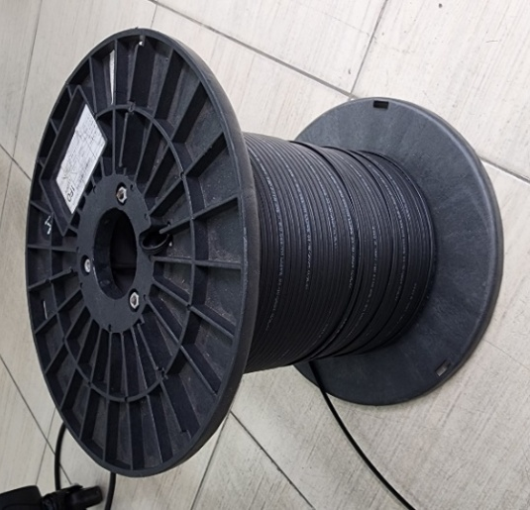

Hình 2.6: Dây cáp quang
- Dây hàn nối quang (Pigtail): Là đoạn dây cáp quang ngắn (thường dài 1m - 1.5m) có đúc sẵn và đánh bóng chuẩn một đầu kết nối quang (ví dụ chuẩn SC/UPC màu xanh dương). Đầu đúc sẵn này dùng để cắm vào bộ chia quang (Switch quang/ODP), đầu còn lại được để trống nhằm mục đích đưa vào máy hàn để nối liền với tuyến cáp FTTH trục chính.
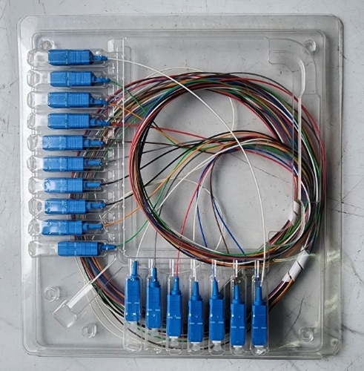


Hình 2.7: Dây hàn nối quang

- Ống co nhiệt bảo vệ mối hàn: Phụ kiện đặc biệt gồm một ống lót bằng nhựa co ngót khi gặp nhiệt và một thanh thép không gỉ (hoặc thủy tinh) gia cường bên trong. Ống được luồn vào sợi quang trước khi hàn. Sau khi máy hàn nung chảy nối sợi quang xong, ống sẽ được đẩy bao phủ lên điểm nối và đưa vào buồng gia nhiệt của máy để co rút lại, ôm chặt và tạo khung nẹp cứng bảo vệ điểm nối thủy tinh mỏng manh khỏi các tác động uốn cong vật lý.

Hình 2.8: Ống co nhiệt bảo vệ mối hàn

Quy Trình Xử Lý Bóc Tách Vỏ Và Cắt Chính Xác Lõi Quang

Thao tác xử lý và vệ sinh dây cáp quang
Quy trình xử lý lớp vỏ bọc được thực hiện cẩn thận cho cả hai thành phần là dây trục chính và dây nối:
- Đối với dây cáp quang FTTH trục chính: Tiến hành loại bỏ phần dây treo chịu lực với chiều dài khoảng từ 30 cm đến 40 cm. Tiếp đó, sử dụng kìm tách vỏ cáp quang FTTH chuyên dụng để tuốt bỏ lớp vỏ nhựa bảo vệ bên ngoài và cắt bỏ các sợi gia cường nhằm để lộ phần lõi quang.
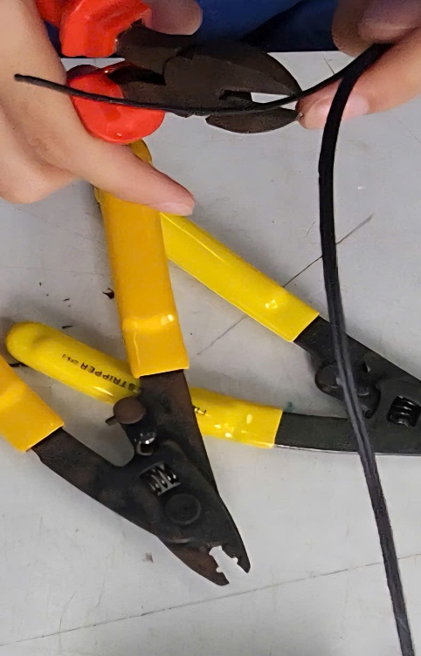
Hình 2.9: Cắt dây chịu lực cáp FTTH
- Đối với dây hàn nối quang (Pigtail): Sử dụng kìm tuốt vỏ sợi quang với lỗ tuốt có đường kính lớn phù hợp để loại bỏ khoảng 3 cm phần vỏ nhựa PVC bên ngoài.
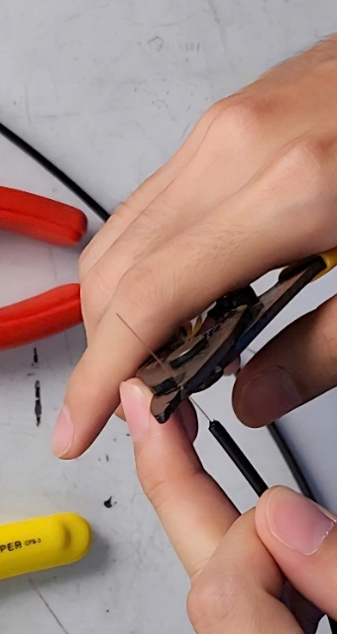
Hình 2.10: Dùng kìm tuốt lớp Cladding
- Tách lớp phản xạ và vệ sinh: Đối với cả hai loại dây, nhóm tiếp tục sử dụng lỗ có đường kính nhỏ nhất trên kìm tuốt để bóc tách lớp phủ phản xạ (Cladding) bám sát lõi thủy tinh. Riêng đối với dây cáp FTTH, thao tác tuốt lớp Cladding cần chừa lại một đoạn dài khoảng 0.6 cm. Sau khi tuốt xong, sử dụng giấy lau chuyên dụng để vuốt nhẹ, lau sạch hoàn toàn phần Cladding dư thừa hoặc bụi bẩn còn dính trên lõi sợi thủy tinh trần.
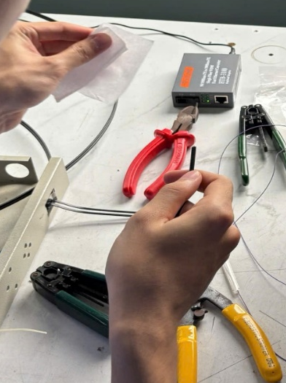
Hình 2.11: Dùng giấy lau vệ sinh lõi quang

Thao tác luồn ống co nhiệt và cắt lõi quang (Cleaving)
Để hai lõi thủy tinh có thể nung chảy và kết dính hoàn hảo vào nhau, mặt cắt của chúng phải phẳng tuyệt đối và vuông góc 90 độ. Quá trình cắt (Cleaving) được thực hiện qua các bước:
- Chuẩn bị ống bảo vệ: Trước khi tiến hành cắt phần lõi thủy tinh, một thao tác bắt buộc là phải luồn ống co nhiệt vào một trong hai đầu dây quang (dây FTTH hoặc dây Pigtail).
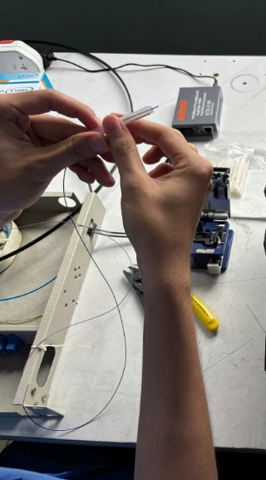
Hình 2.12: Luồng ống bảo vệ vào dây quang
- Đặt sợi quang vào dao cắt: Đặt phần lõi thủy tinh của dây quang sao cho sợi thủy tinh nằm đè lên trên hai đệm cao su của dụng cụ cắt lõi quang (Fiber Cleaver).
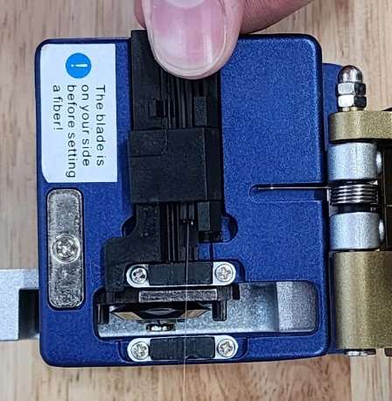
Hình 2.13: Đặt sợi quang trên dao cắt
- Canh chỉnh kích thước cắt: * Đối với dây hàn quang (Pigtail), vị trí lớp vỏ nhựa phải được đặt từ mốc 1.5 cm trở về sau dựa trên thước đo tích hợp của máy cắt lõi quang.
Đối với dây cáp quang FTTH, phần lõi thủy tinh phải được căn chỉnh chiều dài cắt sao cho sau khi hàn xong, toàn bộ phần lõi thủy tinh trần này phải nằm lọt gọn hoàn toàn bên trong ống co nhiệt. Tùy thuộc vào tình huống thực tế, nếu lõi không đủ chiều dài thì phải tiến hành tuốt thêm phần vỏ nhựa.
- Thực hiện cắt (Cleaving): Tiến hành đậy nắp cố định vỏ nhựa và nắp đậy kim loại của khối máy cắt lại để kẹp chặt sợi quang. Cuối cùng, thực hiện đẩy cụm lưỡi dao trượt một cách thật dứt khoát để tạo vết khía và làm đứt lõi thủy tinh chuẩn xác.
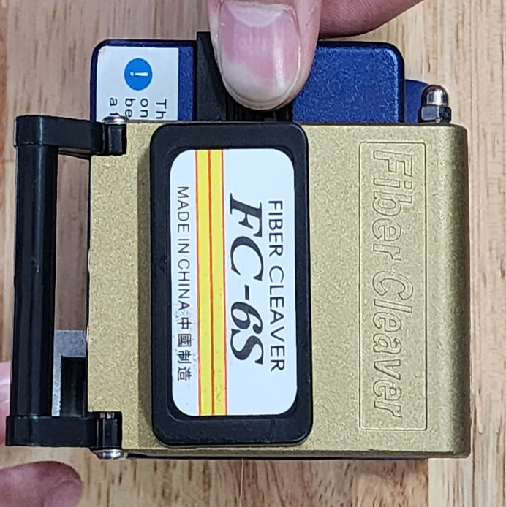
Hình 2.14: Đậy nắp và tiến hành cắt sợi quang

Quy Trình Vận Hành Máy Hàn Và Nung Gia Nhiệt Cáp Quang
Sau khi các lõi thủy tinh đã được cắt gọt tạo mặt phẳng đạt tiêu chuẩn bằng dao cắt chuyên dụng, nhóm tiến hành đưa vào máy hàn cáp quang (Fusion Splicer) để thực hiện quá trình phóng hồ quang kết nối và nung ống co nhiệt bảo vệ mối hàn.
Quy trình vận hành máy hàn được thực hiện theo các bước chuẩn xác như sau:
- Bước 1: Nạp sợi quang vào buồng hàn Nhóm tiến hành mở nắp buồng hàn và các nắp kẹp cố định. Đưa sợi quang đã cắt vào rãnh chữ V của máy một cách cẩn thận. Lúc này cần căn chỉnh sao cho đầu sợi thủy tinh nằm vuông góc và cách phương của hai thanh điện cực một khoảng từ 0.1 mm đến 0.15 mm. Chú ý đặc biệt không để lõi quang bị lệch quá nhiều so với mặt phẳng ngang (kích thước này có thể được điều chỉnh linh hoạt nếu hệ thống camera của máy yêu cầu căn chỉnh lại).
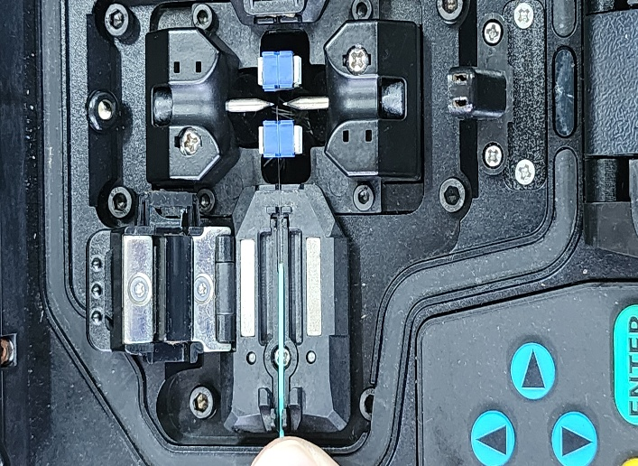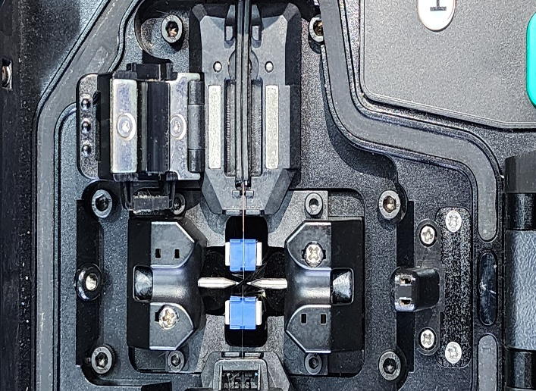
Hình 2.15: Nạp sợi quang vào buồng hàn
- Bước 2: Vận hành chế độ hàn tự động và kiểm tra suy hao sơ bộ Sau khi đã nạp đủ hai đầu sợi quang, nhóm đóng các kẹp cố định và nắp che buồng hàn lại. Nhấn nút Auto trên bảng điều khiển để máy bắt đầu quá trình tự động. Hệ thống sẽ tự động đối chuẩn hai lõi quang (Core Alignment) và phóng hồ quang điện để nung chảy, kết dính hai sợi thủy tinh. Nếu máy không báo lỗi về độ bẩn hay góc cắt, quá trình hàn sẽ hoàn tất và hiển thị thông số độ suy hao ước tính lên màn hình. Mối hàn được đánh giá là đạt yêu cầu và có thể chấp nhận được nếu mức suy hao nằm trong khoảng từ 0.00 dB đến 0.02 dB.
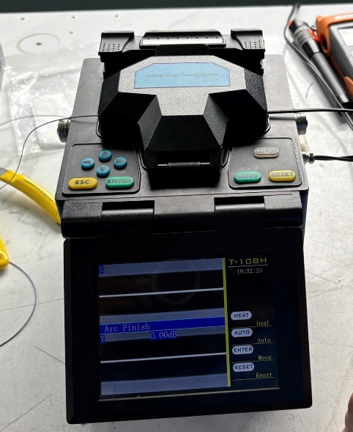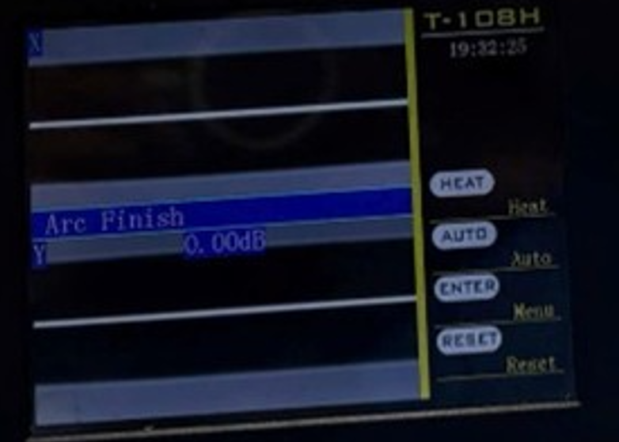
Hình 2.16: Kết quả suy hao 0.00dB
- Bước 3: Lấy sợi quang và bọc ống co nhiệt Khi màn hình đã báo hoàn tất, nhóm mở nắp che buồng hàn và tiến hành tháo cùng lúc cả 2 kẹp giữ. Nhấc nhẹ nhàng sợi quang ra khỏi buồng hàn, tránh làm căng uốn mối nối. Từ từ đẩy (luồn) ống co nhiệt (đã được cài sẵn ở các bước trước) lên vị trí mối hàn. Căn chỉnh sao cho ống co nhiệt bao bọc hoàn toàn phần lõi thủy tinh trần, tuyệt đối không để lộ sợi thủy tinh mỏng manh ra bên ngoài.
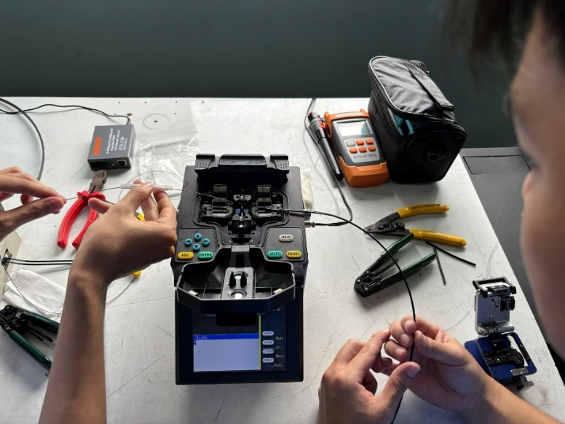
Hình 2.17: Kéo ống co nhiệt che lấp sợi thủy tinh
- Bước 4: Nung gia nhiệt bảo vệ mối nối Đưa phần sợi quang đã bọc ống co nhiệt vào buồng nung (Heater) của máy và đóng nắp buồng nung lại. Nhấn nút HEAT trên bảng điều khiển để kích hoạt hệ thống làm nóng. Đợi khoảng 1 phút để nhiệt độ (thường trên 100 độ C) làm co ngót lớp vỏ nhựa ngoài và nung chảy lớp lót EVA bên trong bám chặt vào sợi cáp. Cuối cùng, lấy mối hàn đã được gia cố nẹp thép hoàn chỉnh ra ngoài và để nguội.
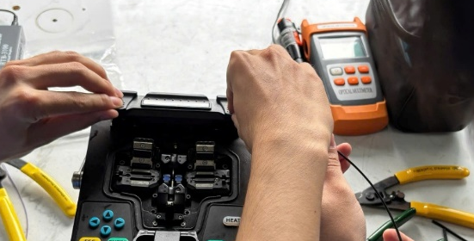
Hình 2.18: Đưa đoạn cáp vào buồng nung phía sau máy hàn

Công Tác Đo Kiểm Suy Hao Và Nghiệm Thu Tuyến Cáp Quang
Để đảm bảo chất lượng truyền dẫn băng thông rộng của đường trục Backbone liên kết giữa Tủ mạng biên (trái) và Tủ Server (phải), sau khi tiến hành hàn nối hoàn thiện cả hai đầu cáp, nhóm bắt buộc phải thực hiện công tác đo kiểm độ suy hao quang. Công việc này giúp xác nhận mối hàn đạt chất lượng, tia sáng không bị tán xạ hay suy hao vượt định mức cho phép.
Quy trình đo kiểm được nhóm thực hiện bằng Bộ thiết bị Test công suất quang chuyên dụng qua các bước sau:

- Bước 1: Kết nối thiết bị phát quang: Tại vị trí Tủ Rack bên trái, nhóm tiến hành kết nối một đầu SC của dây hàn quang (đã được hàn nối liền mạch vào tuyến cáp FTTH) vào cổng quang của máy phát tín hiệu. Thiết bị này sẽ phát đi một luồng ánh sáng laser với công suất chuẩn đã được hiệu chuẩn.
- Bước 2: Kết nối thiết bị thu quang: Tại vị trí Tủ Rack Server bên phải, đầu SC còn lại của tuyến cáp quang được kết nối trực tiếp vào máy đo công suất quang (Optical Multimeter).
- Bước 3: Đọc và đánh giá thông số suy hao: Bật nguồn hệ thống đo để tiến hành kiểm tra thông số truyền dẫn thực tế. Nhóm quan sát kết quả hiển thị trên màn hình LCD của máy đo. Theo tiêu chuẩn thực nghiệm của đồ án, khoảng công suất quang hiển thị trên máy đo có thể chấp nhận được là dưới -20 dBm. Kết quả đo thực tế của nhóm nằm trong ngưỡng an toàn, minh chứng cho việc các mối hàn và đường cáp không bị gập gãy hay lỗi kỹ thuật.
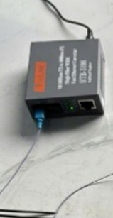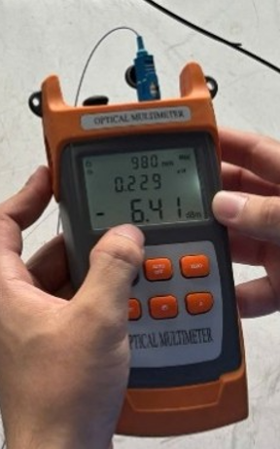
Hình 2.19: Thực hiện đo kiểm sau khi thực hiện xong

TRIỂN KHAI NỀN TẢNG ẢO HÓA VÀ QUẢN TRỊ MÁY CHỦ TẬP TRUNG

Giới Thiệu Kiến Trúc Logic Tổng Thể Và Quy Hoạch Tài Nguyên
Để đảm bảo hệ thống vận hành trơn tru, dễ dàng mở rộng và tối ưu hóa việc phân bổ tài nguyên, nhóm đã tiến hành thiết kế sơ đồ kiến trúc logic (Logical Topology) và quy hoạch dải mạng chi tiết trước khi tiến hành cài đặt.

Khái quát về công nghệ ảo hóa máy chủ và nền tảng VMware vSphere"
Trước khi đi sâu vào quy hoạch hệ thống, cần làm rõ nền tảng công nghệ cốt lõi được ứng dụng trong đồ án:
- Công nghệ ảo hóa máy chủ (Server Virtualization): Là công nghệ cho phép phân chia một máy chủ vật lý thành nhiều máy chủ ảo (Virtual Machine - VM) độc lập. Thay vì một máy chủ vật lý chỉ chạy một hệ điều hành duy nhất gây lãng phí tài nguyên, ảo hóa giúp gom nhóm sức mạnh phần cứng (CPU, RAM, Disk) và chia sẻ chúng cho nhiều VM chạy song song với các hệ điều hành khác nhau, giúp tối ưu hóa chi phí và hiệu năng.
- Nền tảng VMware vSphere: Là bộ giải pháp ảo hóa cấp doanh nghiệp toàn diện nhất của VMware. vSphere không phải là một phần mềm đơn lẻ mà là một hệ sinh thái bao gồm hai thành phần cốt lõi: VMware ESXi (Hệ điều hành ảo hóa cài trên phần cứng) và VMware vCenter Server (Hệ thống quản trị tập trung). Sự kết hợp của hai thành phần này tạo ra một hạ tầng điện toán đám mây nội bộ (Private Cloud) linh hoạt và mạnh mẽ.

Sơ đồ kiến trúc logic mạng doanh nghiệp
Để đáp ứng yêu cầu về khả năng mở rộng và dự phòng lỗi (High Availability), hệ thống ảo hóa của doanh nghiệp được xây dựng dựa trên kiến trúc cụm (Cluster) của VMware vSphere. Thay vì các máy chủ hoạt động rời rạc, các tài nguyên phần cứng (CPU, RAM, Storage) từ các node vật lý được gom chung lại thành một bể tài nguyên (Resource Pool) duy nhất, chịu sự giám sát và điều phối tập trung bởi vCenter Server.
Dưới đây là sơ đồ kiến trúc hạ tầng ảo hóa chi tiết của hệ thống, minh họa cách thức phân bổ các máy chủ tính toán (ESXi), máy chủ quản trị và kiến trúc lưu trữ phân tán (vSAN):
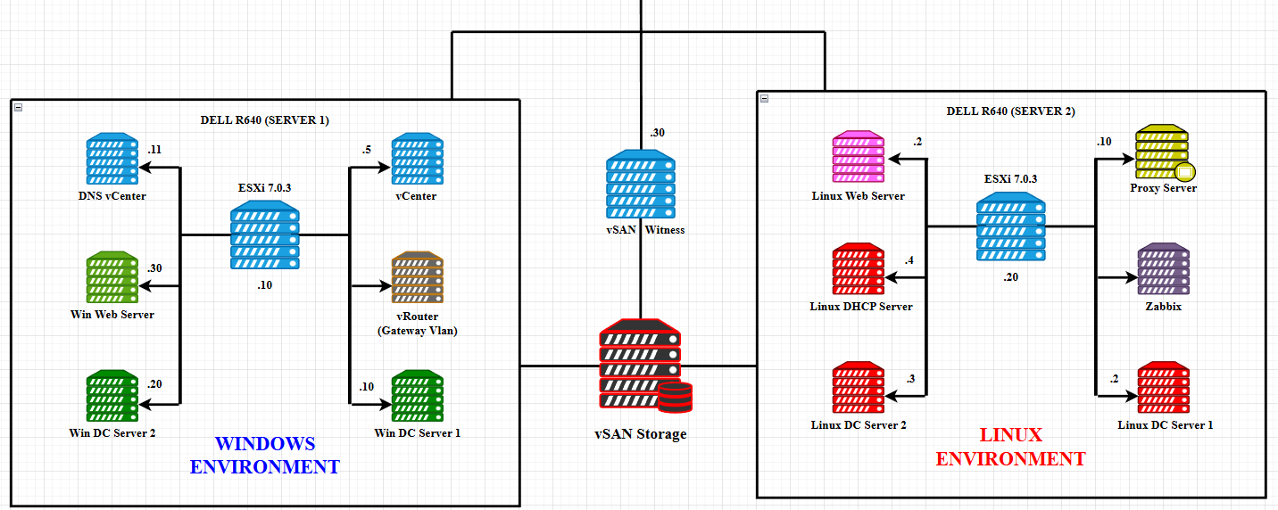
Hình 3.1: Sơ đồ Hạ tầng ảo hoá

Quy hoạch phân hệ mạng và định danh hạ tầng ảo hóa
Để hệ thống ảo hóa hoạt động trơn tru và đảm bảo khả năng liên kết giữa các máy chủ vật lý, nhóm đã tiến hành quy hoạch thông số định danh và địa chỉ IP cụ thể cho các thành phần lõi của VMware (bao gồm vCenter, các host ESXi, Witness) và các cổng giao tiếp VMkernel (vSAN, vMotion).
Toàn bộ các bước cấu hình mạng ở các mục tiếp theo sẽ được tham chiếu theo thông số tại Bảng 3.1 dưới đây:
Bảng 3.1: Bảng quy hoạch thông số mạng cho hạ tầng ảo hóa VMware
STT | TÊN | VAI TRÒ | IP (VLAN)
1 | VMware vSphere vCenter  (VCSA 7.0.3) | Máy chủ quản trị tập trung toàn bộ hạ tầng ảo hóa | 192.168.23.5  (VLAN 23)
2 | Host 1  (ESXi 7.0.3) | Máy chủ vật lý tính toán số 1 (Compute Node 1) | 192.168.23.10  (VLAN 23)
3 | Host 2  (ESXi 7.0.3) | Máy chủ vật lý tính toán số 2 (Compute Node 2) | 192.168.23.20  (VLAN 23)
4 | vSAN Witness  (ESXi 7.0.3) | Máy chủ phân xử (Trọng tài) cho cụm vSAN 2-Node | 192.168.23.30  (VLAN 23)
5 | vSAN  (VMkernel) | Kênh truyền tải dữ liệu đồng bộ ổ cứng giữa các Host | 10.0.23.X  (VLAN 40)
6 | vMotion  (VMkernel) | Kênh truyền tải riêng biệt để di chuyển máy ảo (Live Migration) | 172.16.23.X  (VLAN 30)

Phân vùng chức năng hệ thống
Dựa trên sơ đồ kiến trúc, hạ tầng ảo hóa và dịch vụ được nhóm quy hoạch thành các phân vùng độc lập nhằm tối ưu hiệu năng và dễ dàng quản trị:
- Môi trường Windows (DELL R640 - SERVER 1): Cụm máy chủ vật lý 1 cài đặt Hypervisor ESXi đóng vai trò là nơi vận hành các dịch vụ cốt lõi của nền tảng ảo hóa và môi trường Windows. Cụm này chứa máy chủ quản trị trung tâm (vCenter), thiết bị định tuyến ảo (vRouter làm Gateway cho các VLAN), cùng các máy chủ dịch vụ nền tảng Windows như Win DC Server (chạy AD, DHCP, DNS) và Win Web Server.
- Môi trường Linux (DELL R640 - SERVER 2): Cụm máy chủ vật lý 2 cài đặt Hypervisor ESXi chuyên trách vận hành các dịch vụ bảo mật, giám sát và ứng dụng mã nguồn mở. Cụm này chứa máy chủ Proxy Server, hệ thống giám sát trung tâm Zabbix, và các máy chủ dịch vụ Linux như Linux DC Server, Linux Web Server.
- Phân hệ Lưu trữ dùng chung (vSAN Storage): Lưu trữ ảo hóa vSAN kết hợp cùng vSAN Witness được thiết lập làm kho dữ liệu dùng chung (Datastore) cho cả cụm Cluster, tạo tiền đề để chạy các tính năng dự phòng lỗi và di chuyển máy ảo.
- Phân hệ Định tuyến WAN (Branch & ISP): Cụm thiết bị định tuyến (Router 1, Router 2 và Router ISP) mô phỏng môi trường mạng diện rộng, kết nối hệ thống máy chủ trung tâm với người dùng đầu cuối (PC) tại các chi nhánh.

Quy hoạch không gian mạng (IP và VLAN)
Để cô lập các miền phát quảng bá (Broadcast Domain) và tăng cường bảo mật, hệ thống được quy hoạch phân chia VLAN với quy tắc định địa chỉ IP đồng nhất: 192.168.VLAN.X/24. Cụ thể:
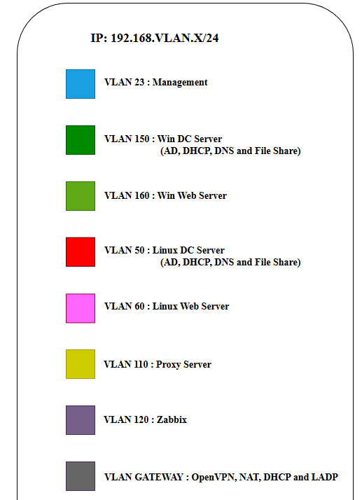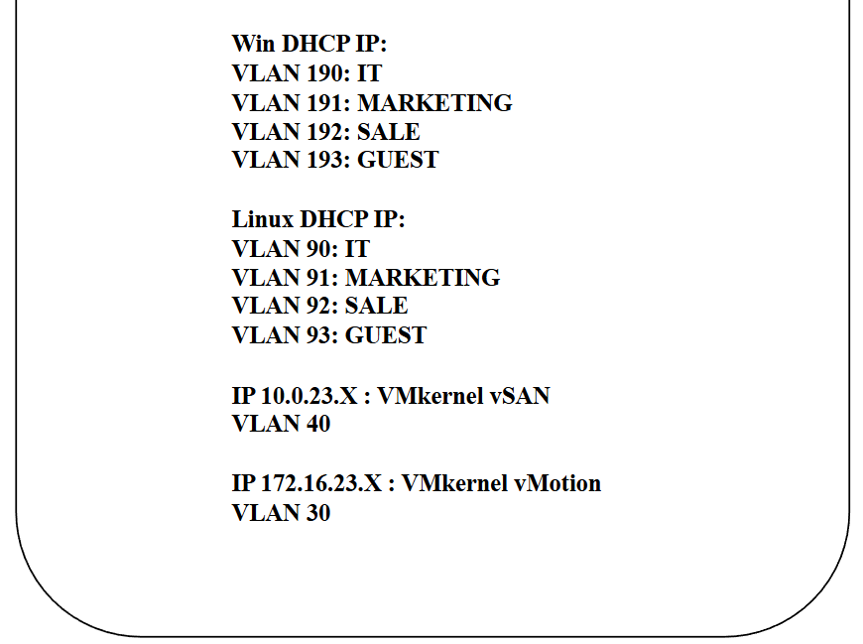
Hình 3.2: Danh sách phân chia VLAN

Triển Khai Và Cấu Hình Hệ Điều Hành Ảo Hóa Vmware ESXi
Để biến các máy chủ (Dell R640) thành các cỗ máy cung cấp tài nguyên tính toán (Compute Resources) cho hệ thống, nhóm tiến hành cài đặt VMware ESXi 7.0.3. Đây là một Hypervisor loại 1 (Bare-metal Hypervisor) được cài đặt trực tiếp lên phần cứng máy chủ giúp tối ưu hóa hiệu năng của CPU, RAM và Disk cho các máy ảo (VM) hoạt động.

Khái niệm Hypervisor và Hệ điều hành VMware ESXi"
Để các máy chủ vật lý có thể vận hành nhiều máy ảo cùng lúc, hệ thống cần một lớp phần mềm can thiệp ở mức thấp gọi là Hypervisor (Trình quản lý máy ảo).
- Hypervisor Loại 1 (Bare-metal Hypervisor): Khác với các phần mềm ảo hóa cài trên Windows (như VMware Workstation hay VirtualBox thuộc Loại 2), Hypervisor Loại 1 được cài đặt trực tiếp lên nền tảng phần cứng kim loại trần (Bare-metal) của máy chủ mà không cần thông qua bất kỳ hệ điều hành trung gian nào. Điều này giúp loại bỏ độ trễ xử lý và tận dụng tối đa 100% tài nguyên phần cứng.
- VMware ESXi: Là một Hypervisor Loại 1 chuyên dụng của VMware. ESXi có dung lượng cực kỳ nhỏ gọn (chỉ vài trăm MB), hoạt động như một hệ điều hành siêu việt với nhiệm vụ duy nhất là trừu tượng hóa phần cứng vật lý (CPU, RAM, Storage) thành các tài nguyên ảo và cấp phát chúng một cách công bằng, an toàn cho các máy ảo hoạt động bên trên.

Quy hoạch và chuẩn bị không gian lưu trữ phần cứng cho vSAN
Theo tiêu chuẩn kiến trúc của VMware vSAN, mỗi máy chủ ESXi (ESXi Host) tham gia vào cụm Cluster bắt buộc phải đóng góp ít nhất một Disk Group. Mỗi Disk Group yêu cầu tối thiểu 01 ổ đĩa dùng làm bộ nhớ đệm (Cache Tier) và tối thiểu 01 ổ đĩa dùng làm dung lượng lưu trữ (Capacity Tier).
Để đáp ứng điều kiện kiến trúc này trên nền tảng phần cứng thực nghiệm, nhóm đã tiến hành quy hoạch thiết lập ổ đĩa thông qua bộ điều khiển RAID (RAID Controller / iDRAC) của máy chủ Dell trước khi cài đặt hệ điều hành:
- Ổ đĩa hệ điều hành (OS Disk): Cấu hình 01 ổ đĩa vật lý độc lập dùng riêng cho việc cài đặt và khởi động Hypervisor ESXi.
- Ổ đĩa dữ liệu vSAN (vSAN Disks): Nhóm sử dụng kỹ thuật tạo Virtual Disk (Ổ đĩa ảo ở cấp độ phần cứng) trên RAID Controller để chia 01 ổ cứng vật lý dung lượng lớn còn lại thành 02 phân vùng ổ đĩa ảo độc lập (Logical Drives). Việc chia tách ở cấp độ phần cứng này giúp hệ điều hành ESXi sau khi cài đặt sẽ nhận diện chúng như hai thiết bị block storage rời rạc: một ổ sẽ được gán vai trò Cache Tier và ổ còn lại đóng vai trò Capacity Tier khi triển khai vSAN ở các mục sau.
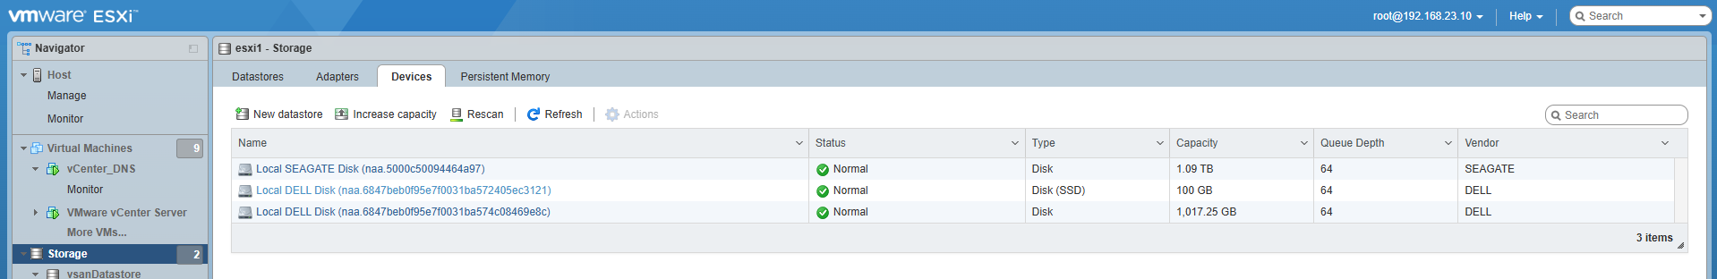
Hình 3.3: Giao diện ESXi cho thấy có 3 ổ đĩa vật lý

Quy trình cài đặt VMware ESXi lên máy chủ vật lý
Sau khi phần cứng lưu trữ đã được quy hoạch hoàn chỉnh, nhóm tiến hành các bước cài đặt hệ điều hành ESXi:
- Bước 1: Nạp bộ cài đặt (Boot Installer): Đính kèm tập tin ISO của VMware ESXi 7.0.3 thông qua giao diện quản trị từ xa (Virtual Media) và thiết lập máy chủ khởi động từ đĩa ảo này. Quá trình boot sẽ tự động giải nén và nạp các kernel module của ESXi vào RAM. Tại màn hình chào mừng Welcome to the VMware ESXi Installation, nhấn phím Enter để tiếp tục.
- Bước 2: Chấp nhận điều khoản (EULA): Tại màn hình End User License Agreement, nhóm nhấn phím F11 (Accept and Continue) để đồng ý với các điều khoản sử dụng của phần mềm. Hệ thống sẽ mất vài giây để quét (scan) toàn bộ thiết bị phần cứng và không gian lưu trữ hiện có trên máy chủ.

- Bước 3: Lựa chọn phân vùng cài đặt (Select Disk): Tại màn hình "Select a Disk to Install or Upgrade", hệ thống liệt kê 3 ổ đĩa đã cấu hình ở mục 4.2.1. Nhóm chỉ định chính xác ổ đĩa vật lý số 1 (OS Disk) làm nơi ghi dữ liệu hệ điều hành. Tuyệt đối không chọn vào 2 ổ đĩa ảo đã chia để dành cho vSAN nhằm tránh mất cấu trúc lưu trữ.
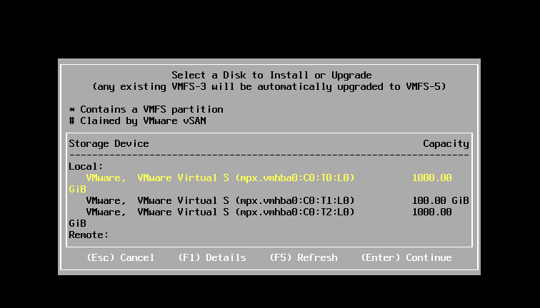ws
Hình 3.4: Giao diện lựa chọn ổ đĩa
- Bước 4: Thiết lập ngôn ngữ và bảo mật: Tại màn hình Please select a keyboard layout, giữ nguyên thiết lập bàn phím tiêu chuẩn là US Default và nhấn Enter. Tiếp theo, tại màn hình Enter a root password, nhóm thiết lập mật khẩu cho tài khoản quản trị viên tối cao (root). Mật khẩu được thiết lập tuân thủ chính sách bảo mật phức tạp (gồm chữ hoa, chữ thường, số và ký tự đặc biệt). Gõ xác nhận lại mật khẩu và nhấn Enter.
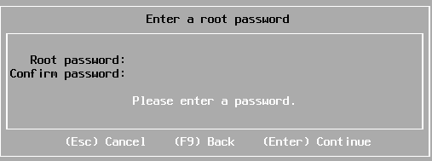
Hình 3.5: Giao diện nhập pass cho ESXi
- Bước 5: Hoàn tất và khởi động lại: Sau khi xác nhận lại ổ đĩa đích (F11 - Install), tiến trình ghi hệ điều hành diễn ra tự động. Cuối cùng, nhóm đẩy bộ cài ISO ra khỏi hệ thống và nhấn Enter để Reboot lại máy chủ, hoàn thành quá trình triển khai Hypervisor.
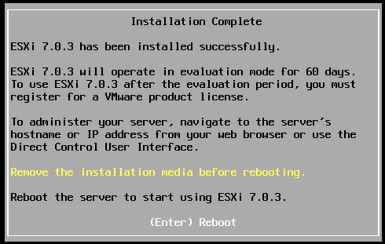
Hình 3.6: Giao diện Reboot để hoàn thành ESXi

Cấu hình mạng quản trị ban đầu (DCUI)
Khi khởi động thành công, ESXi cung cấp giao diện dòng lệnh cơ bản trên màn hình vật lý gọi là DCUI (Direct Console User Interface). Để có thể truy cập và quản trị máy chủ từ xa thông qua giao diện Web (vSphere Host Client), nhóm bắt buộc phải cấu hình mạng quản trị theo dải mạng VLAN 23 (Management) đã quy hoạch ban đầu.
+ Nhấn F2 và nhập root + pass để vào thiết lập. Sau đó chọn Confiruge Management Network để chỉnh Ipv4 và DNS.
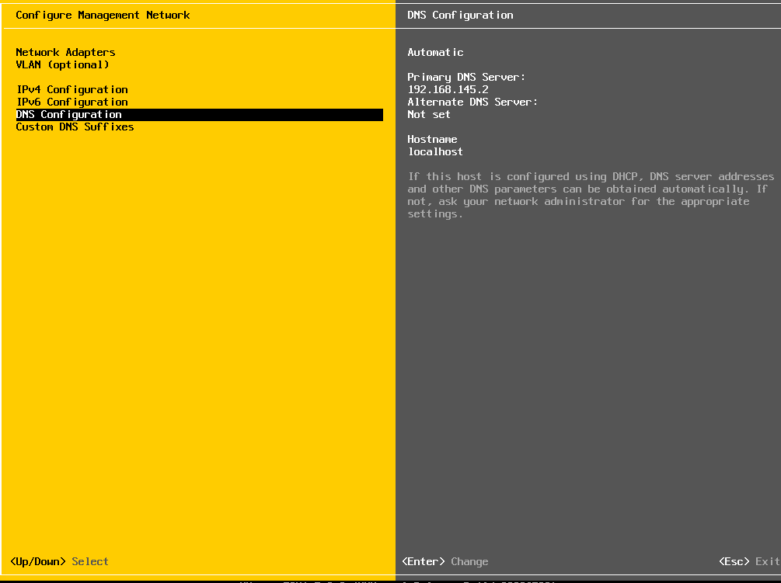
Hình 3.7: Giao diện thiết lập quản lý mạng
Các thông số mạng được nhóm thiết lập tĩnh (Static) trên giao diện DCUI bao gồm:
- Network Adapters: Chọn đúng Card mạng vật lý (vmnic) đang được cắm cáp kết nối từ Server ra Switch LAN.
- IPv4 Configuration: Vô hiệu hóa tính năng cấp phát động (DHCP) và gán địa chỉ IP tĩnh. (Ví dụ: Máy chủ ESXi 1 được cấu hình IP 192.168.23.11, máy chủ ESXi 2 là 192.168.23.12).
- Subnet Mask & Default Gateway: Cấu hình mặt nạ mạng /24 (255.255.255.0) và trỏ Gateway về địa chỉ IP của thiết bị Router tổng nhằm đảm bảo khả năng định tuyến các gói tin quản trị.
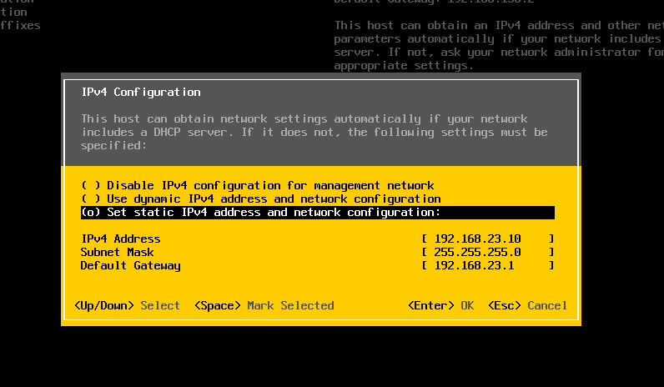
Hình 3.8: Giao diện cấu hình Ipv4
Sau khi hoàn tất cấu hình và khởi động lại dịch vụ mạng (Restart Management Network), nhóm tiến hành dùng một máy tính (PC) nằm trong mạng LAN để ping thử tới các địa chỉ IP của ESXi. Kết quả phản hồi thành công (Reply from...) minh chứng phân hệ máy chủ ảo hóa đã sẵn sàng để tích hợp vào hệ thống quản trị vCenter ở bước tiếp theo.

Xây Dựng Hệ Thống Quản Trị Trung Tâm Vmware Vcenter Server Appliance (VCSA)

Để có thể quản lý tập trung tài nguyên của nhiều máy chủ ESXi, đồng thời kích hoạt các tính năng ảo hóa nâng cao như vMotion, HA (High Availability) và vSAN, nhóm tiến hành triển khai VMware vCenter Server. Trong đồ án này, nhóm sử dụng phiên bản vCenter Server Appliance (VCSA) 7.0, đây là một máy ảo (Virtual Appliance) chạy trên nền tảng hệ điều hành Photon OS được tối ưu hóa sẵn bởi VMware.

Tổng quan về VMware vCenter Server và Kiến trúc quản trị tập trung
Nếu ESXi là những "cỗ máy cày" cung cấp sức mạnh tính toán, thì vCenter Server chính là "bộ não" điều phối toàn bộ hoạt động của hệ thống.
- VMware vCenter Server Appliance (vCSA): Là một máy chủ quản lý tập trung, được đóng gói dưới dạng một máy ảo chạy hệ điều hành Photon OS tối ưu của VMware. Thông qua giao diện web duy nhất (vSphere Client), quản trị viên có thể kiểm soát hàng nghìn máy chủ ESXi và hàng vạn máy ảo cùng lúc.
- Vai trò cốt lõi: vCenter không chỉ dùng để tạo/xóa máy ảo cho tiện, mà nó là điều kiện tiên quyết (Prerequisite) bắt buộc phải có để kích hoạt các tính năng ảo hóa nâng cao của doanh nghiệp như:
+ Single Sign-On (SSO): Cung cấp cơ chế xác thực và phân quyền người dùng tập trung.
+ Datacenter & Cluster: Gộp sức mạnh của nhiều máy chủ vật lý thành một "bể tài nguyên" (Resource Pool) duy nhất.
+ vMotion & HA & vSAN: Quản lý di chuyển máy ảo không gián đoạn, tự động khôi phục sự cố và lưu trữ phân tán.

Thiết lập tiền đề phân giải tên miền (DNS Records)
Khác với ESXi có thể quản trị độc lập bằng IP, vCenter Server yêu cầu bắt buộc phải có hệ thống phân giải tên miền (FQDN - Fully Qualified Domain Name) hoạt động ổn định trước khi cài đặt. Do đó, nhóm đã thiết lập cấu hình trên máy chủ Windows Server (sẽ trình bày chi tiết ở Chương 6) để tạo phân vùng DNS nội bộ với tên miền 23mt.local.
Tại công cụ DNS Manager, nhóm tiến hành khởi tạo các bản ghi Host (A) và bản ghi định tuyến ngược (PTR) để ánh xạ địa chỉ IP tĩnh thành tên miền cho toàn bộ cụm máy chủ ảo hóa:
- Bản ghi của máy chủ quản trị: vcenter.23mt.local mang IP 192.168.23.5.
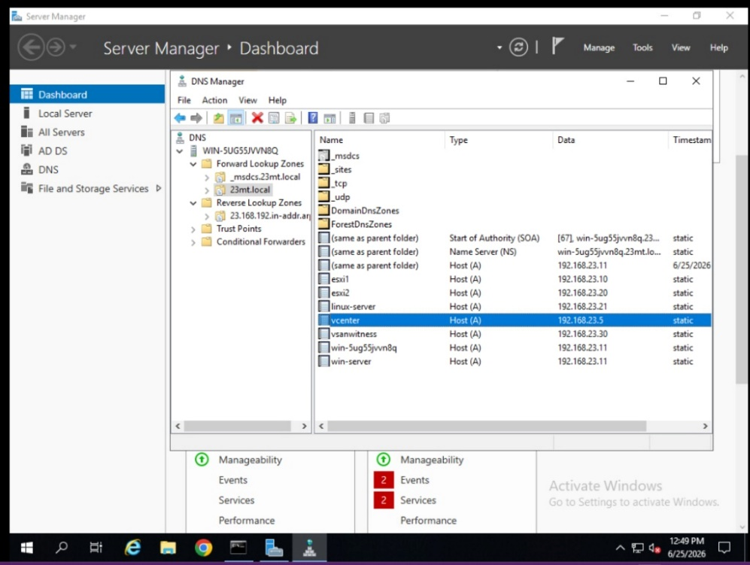
Hình 3.9: Cấu hình các bản ghi phân giải tên miền trên DNS vCenter

Triển khai máy ảo vCenter Server (Giai đoạn 1 - Deploy)
Quá trình cài đặt vCSA được nhóm thực hiện thông qua công cụ tích hợp sẵn trong bộ cài đặt ISO. Giai đoạn 1 tập trung vào việc đẩy (Deploy) các tập tin cấu trúc của máy ảo vCenter lên một máy chủ ESXi vật lý thông qua các bước:
- Bước 1: Khởi chạy công cụ cài đặt: Nhóm mount bộ cài đặt vCenter ISO vào máy tính trạm, truy cập vào đường dẫn vcsa-ui-installer\win32 và khởi chạy tệp tin installer.exe.
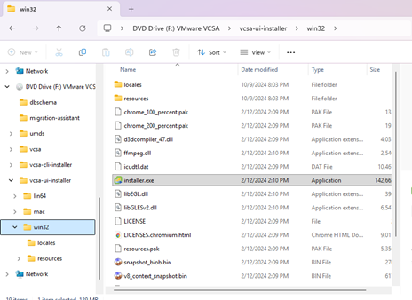
Hình 3.10: Đường dẫn đến thư mục cần mở cài đặt

Tại giao diện vCenter Server Installer, nhóm chọn tùy chọn Install để bắt đầu triển khai một máy chủ mới.
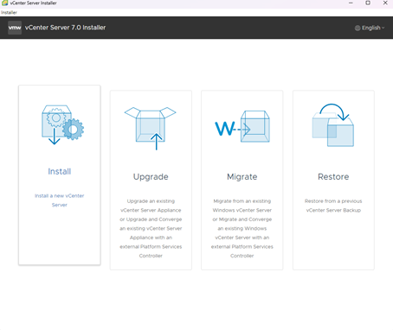
Hình 3.11: Giao diện vCenter Server Installer
- Bước 2: Xác nhận các thiết lập mặc định ban đầu: Tại hai màn hình đầu tiên là Introduction và End user license agreement, nhóm đồng ý với các điều khoản của VMware và nhấn Next để tiếp tục.
- Bước 3: Xác định mục tiêu triển khai (Deployment Target): Tại màn hình vCenter Server deployment target, nhóm trỏ đích cài đặt máy ảo vCSA lên máy chủ ESXi 1 bằng cách nhập địa chỉ IP (192.168.23.10), port 443 cùng thông tin tài khoản root rồi nhấn Next. Ở màn hình tiếp theo (Set up vCenter Server VM), nhóm đặt tên hiển thị cho máy ảo vCenter và cấu hình mật khẩu quản trị cục bộ, sau đó tiếp tục nhấn Next.
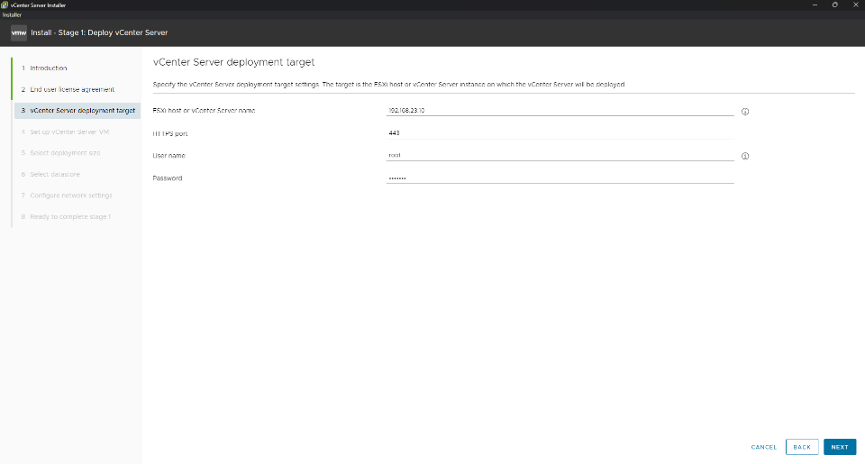
Hình 3.12: Giao diện Deployment Target

- Bước 4: Thiết lập quy mô và không gian lưu trữ: Tại mục Select deployment size, nhóm chọn kích thước "Tiny" (yêu cầu 2 vCPU, 12GB RAM) phù hợp với quy mô thực nghiệm của đồ án và nhấn Next. Tại màn hình Select datastore, nhóm giữ nguyên thiết lập mặc định (chọn ổ cứng cục bộ của ESXi 1) và nhấn Next.
- Bước 5: Cấu hình thông số mạng (Network Settings): Đây là bước khai báo kết nối cốt lõi. Nhóm nhập FQDN đã tạo trên DNS là vcenter.23mt.local. Tiếp tục cấu hình IP tĩnh (192.168.23.5), Subnet Mask và Gateway của hệ thống. Cuối cùng, nhóm nhấn Next để chuyển sang màn hình tổng kết (Ready to complete stage 1) và chọn Finish. Hệ thống sẽ tự động khởi tạo và đẩy dữ liệu máy ảo lên ESXi.
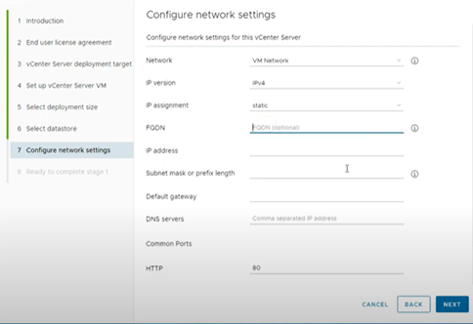
Hình 3.13: Giao diện vCenter Network Settings

Thiết lập hệ thống và bảo mật (Giai đoạn 2 - Setup)
Sau khi máy ảo vCenter khởi động thành công ở Giai đoạn 1, giao diện sẽ xuất hiện nút Continue để nhóm chuyển sang Giai đoạn 2 nhằm thiết lập kiến trúc quản trị.
- Bước 1: Bắt đầu thiết lập và cấu hình đồng bộ: Tại màn hình Introduction của Giai đoạn 2, nhóm nhấn Next. Chuyển sang màn hình vCenter Server Configuration, nhóm thiết lập đồng bộ thời gian (NTP) cho vCenter đồng nhất với máy chủ NTP Server có thể là ESXi Host hoặc VM nào đó để tránh tình trạng sai lệch log hệ thống, kích hoạt dịch vụ SSH và nhấn Next.
- Bước 2: Khởi tạo miền Single Sign-On (SSO Configuration): Nhóm chọn tính năng "Create a new SSO domain" để tạo lập một miền quản trị định danh hoàn toàn mới. Tên miền SSO nội bộ được đặt là vsphere.local. Kế tiếp, nhóm thiết lập mật khẩu bảo mật cao cho tài khoản quản trị tối cao administrator và nhấn Next.
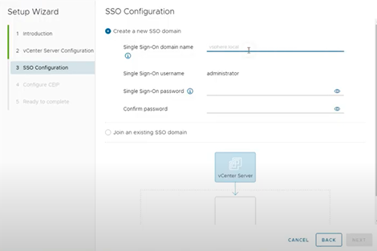
Hình 3.14: Giao diện SSO Configuration

- Bước 3: Hoàn tất cấu hình: Tại màn hình chương trình trải nghiệm người dùng (Configure CEIP), nhóm giữ nguyên mặc định và nhấn Next. Tại màn hình tổng kết cuối cùng (Ready to complete), nhóm kiểm tra lại cấu hình và nhấn Finish. Tài khoản administrator@vsphere.local vừa tạo sẽ là chìa khóa tổng để nhóm đăng nhập vào giao diện vSphere Client HTML5 và thao tác kiểm soát hạ tầng.

Quy hoạch không gian quản lý ảo hóa (Datacenter & Cluster)
Sau khi vCSA sẵn sàng, nhóm tiến hành truy cập vào giao diện web https://vcenter.23mt.local bằng tài khoản SSO và thực hiện quy hoạch không gian luận lý (Logical Space) để chứa các máy chủ vật lý.
- Bước 1: Khởi tạo Datacenter: Tại giao diện quản lý, nhóm nhấp chuột phải vào tên vCenter, chọn "New Datacenter..." và khởi tạo trung tâm dữ liệu ảo hóa mang tên Datacenter-23MT. Đây là cấp độ chứa cao nhất trong hệ thống phân cấp của VMware.
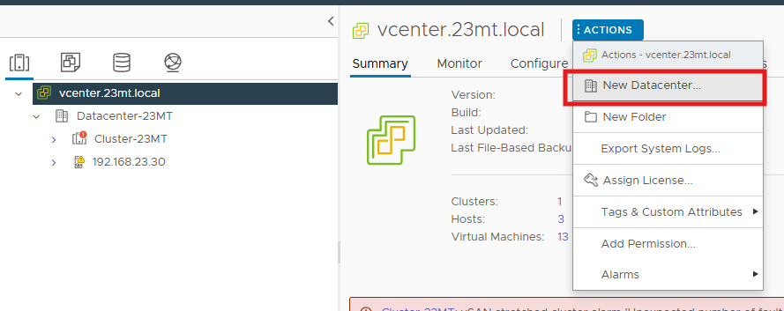
Hình 3.15: Khởi tạo Datacenter

- Bước 2: Khởi tạo Cluster: Bên trong Datacenter, nhóm tiếp tục nhấp chuột phải và chọn "New Cluster..." để tạo Cụm máy chủ mang tên Cluster-23MT. Cluster đóng vai trò là một "bể chứa tài nguyên" (Resource Pool), gộp chung sức mạnh tính toán của tất cả CPU và RAM từ các ESXi vật lý lại với nhau. Tại màn hình tạo Cluster, nhóm giữ nguyên các thông số mặc định của DRS/HA (sẽ được kích hoạt ở phần sau) và nhấn OK.
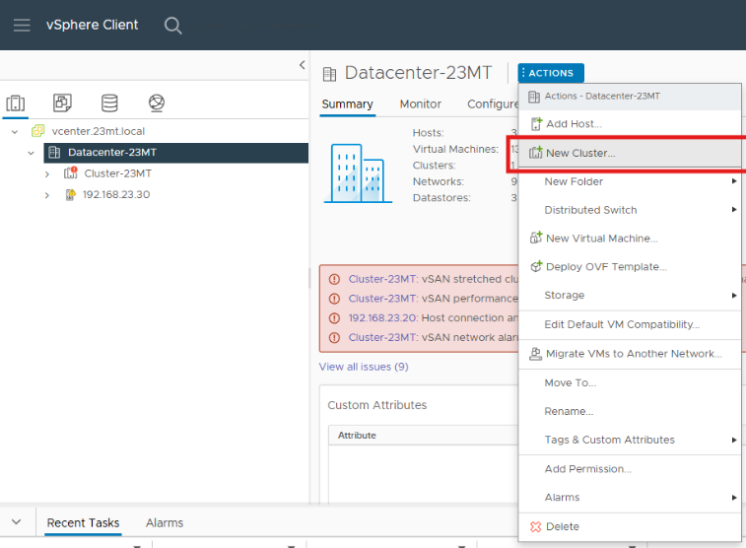
Hình 3.16: Khởi tạo Cluster
- Bước 3: Tích hợp máy chủ vật lý (Add Host): Nhóm nhấp chuột phải vào Cluster vừa tạo, chọn "Add Host" hoặc có thể nhấn giữ Host đã có kéo vào Cluster. Tại cửa sổ cài đặt, nhóm lần lượt nhập địa chỉ IP của các máy chủ (192.168.23.10 và 192.168.23.20), nhập tài khoản root, liên tục nhấn Next qua các bước cảnh báo chứng chỉ bảo mật, thông tin license mặc định và nhấn Finish. Tài nguyên phần cứng chính thức được đưa vào vCenter để quản lý tập trung.
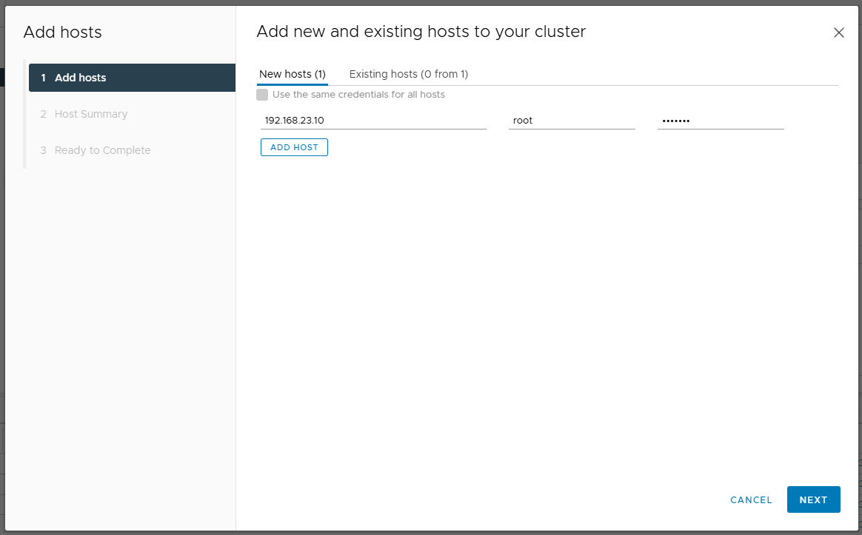
Hình 3.17: Giao diện Add Host vào Cluster

Cấu hình mạng ảo (Virtual Switch) cho hạ tầng máy chủ

Khái niệm và nguyên lý hoạt động của Virtual Switch
Trước khi tiến hành cấu hình, nhóm cần làm rõ các khái niệm cốt lõi trong kiến trúc mạng của VMware:
- Virtual Switch (vSwitch - Công tắc ảo): Hoạt động tương tự như một Switch vật lý ở lớp 2 (Layer 2) trong mô hình OSI. Nó đóng vai trò trung chuyển gói tin giữa các máy ảo nằm trên cùng một Host, hoặc đẩy gói tin từ máy ảo ra Card mạng vật lý (vmnic) để đi ra ngoài. Trong cấu trúc doanh nghiệp, nhóm sử dụng vSphere Distributed Switch (vDS) – loại Switch ảo cấp cao được tạo trên vCenter, trải dài qua tất cả các ESXi Host trong Cluster giúp quản lý mạng tập trung thay vì phải cấu hình rời rạc trên từng Host (Standard Switch).
- Port Group (Nhóm cổng ảo): Là các phân hệ mạng logic được chia ra trên vSwitch (giống như việc chia VLAN trên Switch vật lý). Các máy ảo khi tạo ra sẽ được cắm dây mạng ảo vào các Port Group này.
- VMkernel Adapter (Cổng giao tiếp lõi): Đây là các cổng mạng đặc biệt (có địa chỉ IP riêng) dành riêng cho hệ điều hành ESXi để thực hiện các luồng traffic hệ thống như: Quản trị (Management), di chuyển máy ảo trực tiếp (vMotion) và đồng bộ dữ liệu lưu trữ (vSAN).

Quy hoạch phân hệ mạng logic (Port Groups)
Dựa trên sơ đồ kiến trúc tại mục 4.1, nhóm tiến hành quy hoạch các Distributed Port Group trên vCenter với các tag VLAN tương ứng:
PG-Management (192.168.23.X - VLAN 23): Dành cho traffic quản trị.
PG-vMotion (172.16.23.X - VLAN 23): Dành riêng cho traffic di chuyển máy ảo (Tách biệt hoàn toàn để không gây nghẽn mạng nội bộ).
PG-vSAN (10.0.23.X - VLAN 23): Dành riêng cho traffic đồng bộ dữ liệu ổ cứng giữa các ESXi.
PG-Proxy (VLAN 110), PG-Zabbix (VLAN 120), v.v. dành cho mạng của các VM dịch vụ.

Các bước khởi tạo vSphere Distributed Switch (vDS) và Port Group
Quá trình cấu hình mạng ảo tập trung được thực hiện trên giao diện vSphere Client thông qua các bước sau:
- Bước 1: Khởi tạo vDS: Tại giao diện vCenter, chuyển sang tab Networking. Nhấp chuột phải vào Datacenter-23MT, chọn Distributed Switch > New Distributed Switch...
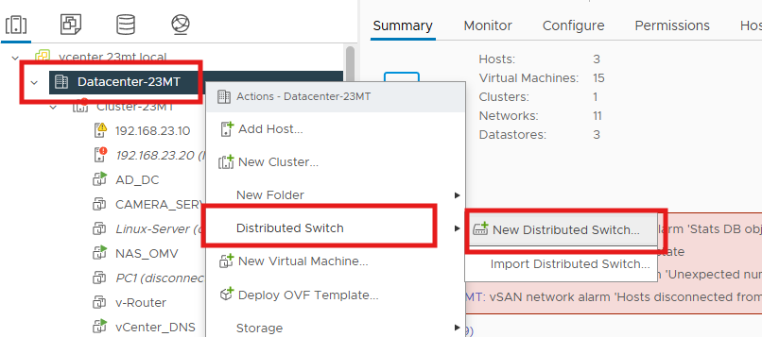
Hình 3.18: Khởi tạo vDS

- Bước 2: Đặt tên và chọn phiên bản: Tại màn hình Name and location, đặt tên cho Switch ảo là vDS-23MT và nhấn Next. Tại màn hình Select version, nhóm giữ nguyên phiên bản mặc định (thường là bản mới nhất tương thích với ESXi 7.0) và nhấn Next.
- Bước 3: Cấu hình Uplink và Port Group mặc định: Tại màn hình Edit settings, nhóm cấu hình số lượng Uplinks (đại diện cho số card mạng vật lý của mỗi server sẽ cắm vào vDS này, ví dụ: 2 Uplinks). Tích chọn mục tạo Port Group mặc định và đặt tên là PG-Management, sau đó nhấn Next. Tại màn hình tóm tắt Ready to complete, nhấn Finish để hoàn tất tạo vDS.
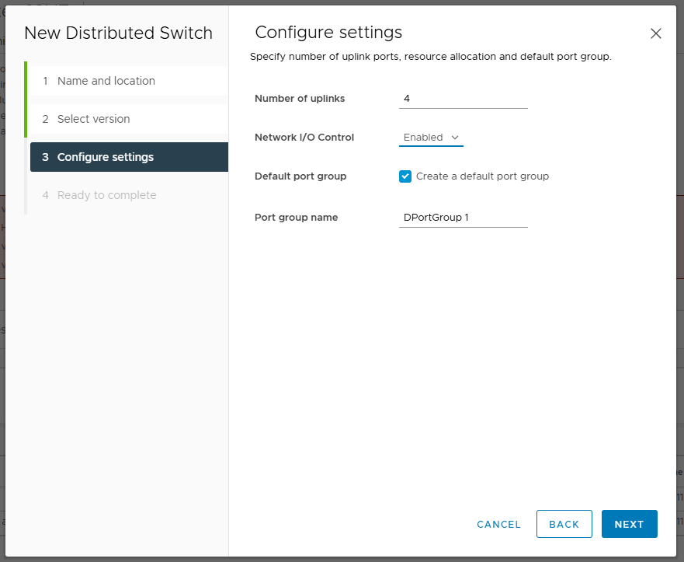
Hình 3.19: Giao diện cấu hình uplink và port group
- Bước 4: Tạo thêm các Port Group phân hệ: Nhấp chuột phải vào vDS-23MT vừa tạo, chọn Distributed Port Group > New Distributed Port Group... Nhập tên (ví dụ: PG-vMotion), nhấn Next. Tại màn hình Configure settings, mục VLAN type chọn VLAN, nhập số VLAN ID tương ứng (ví dụ: 24). Nhấn Next và Finish. Nhóm lặp lại Bước 4 cho tất cả các dải mạng còn lại (vSAN, vRouter, Proxy...).
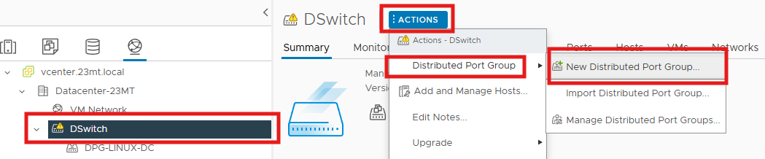
Hình 3.20: Tạo các Port group

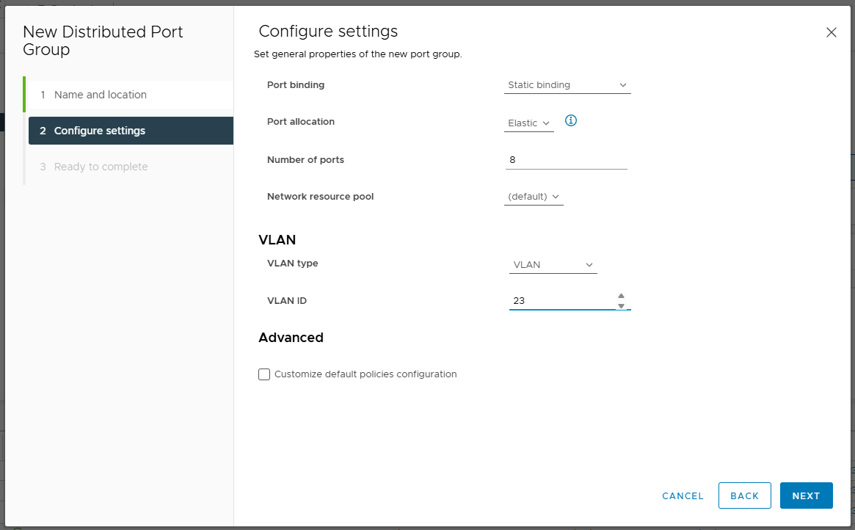

Hình 3.21: Giao diện Port Group chọn VLAN

Các bước gán máy chủ vật lý và cấu hình VMkernel Adapter (Cho vSAN và vMotion)
Sau khi có Switch ảo, nhóm cần "cắm" các ESXi vào vDS này và tạo các cổng VMkernel để chuẩn bị cho việc cấu hình vSAN và HA/DRS ở các mục sau.
- Bước 1: Đưa ESXi Host vào vDS (Add and Manage Hosts): Nhấp chuột phải vào vDS-23MT, chọn Add and Manage Hosts. Chọn tùy chọn Add hosts và nhấn Next. Tích chọn các máy chủ (esxi1 và esxi2) rồi nhấn Next.
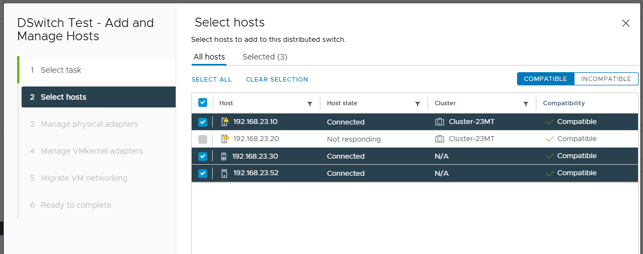
Hình 3.22: Giao diện chọn các Host vào vDS
- Bước 2: Gán Card mạng vật lý (Manage physical adapters): Tại màn hình này, hệ thống hiển thị danh sách các card mạng vật lý (vmnic) của máy chủ. Nhóm chọn vmnic1 (hoặc card đang cắm cáp), gán nó vào mục Uplink 1 của vDS và nhấn Next. Bỏ qua các cảnh báo mặc định bằng cách liên tục nhấn Next cho đến màn hình Ready to complete, nhấn Finish. Lúc này, vDS đã chính thức được nối với mạng vật lý bên ngoài.
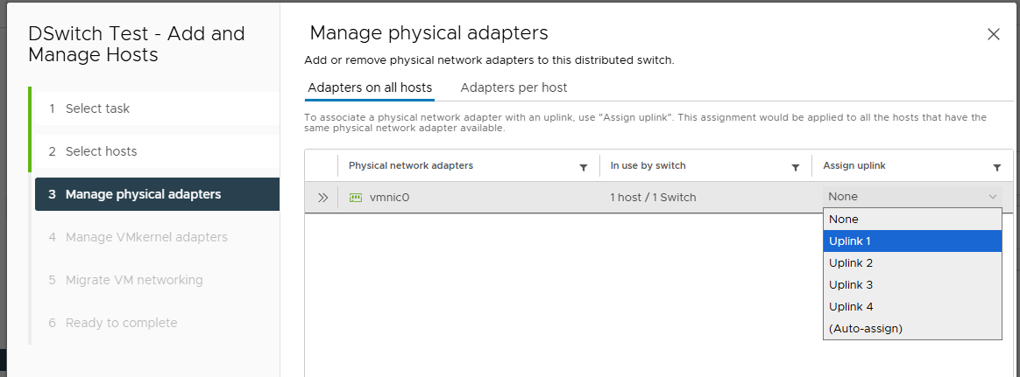
Hình 3.23: Giao diện gán Card mạng vật lý vào Uplink của vDS
- Bước 3: Tạo cổng VMkernel cho vSAN: Nhấp chuột phải vào Host esxi1, chọn Add Networking... > VMkernel Network Adapter > Next.
- Bước 4: Chọn mạng và gán tính năng: Chọn Select an existing network, ấn Browse và chọn Port group PG-vSAN > nhấn Next. Tại màn hình Port properties, tích chọn ô vSAN (đây là thao tác bắt buộc để ESXi biết cổng này dùng cho lưu trữ ảo) > nhấn Next.
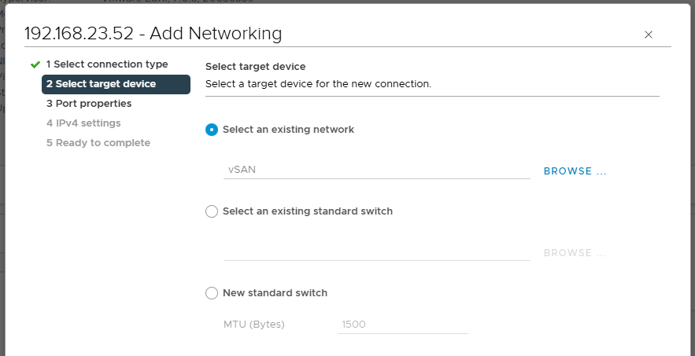
Hình 3.24: Giao diện cho Vmkernel vào Port Group mong muốn

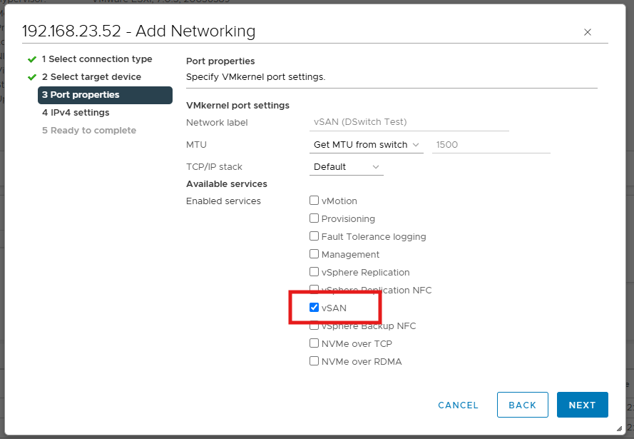

Hình 3.25: Chọn dịch vụ cho VMkernel
- Bước 5: Khai báo IP tĩnh: Tại màn hình IPv4 settings, chọn Use static IPv4 settings. Nhập địa chỉ IP thuộc dải vSAN (Ví dụ: 10.0.23.10) và Subnet Mask /24, nhấn Next và Finish.
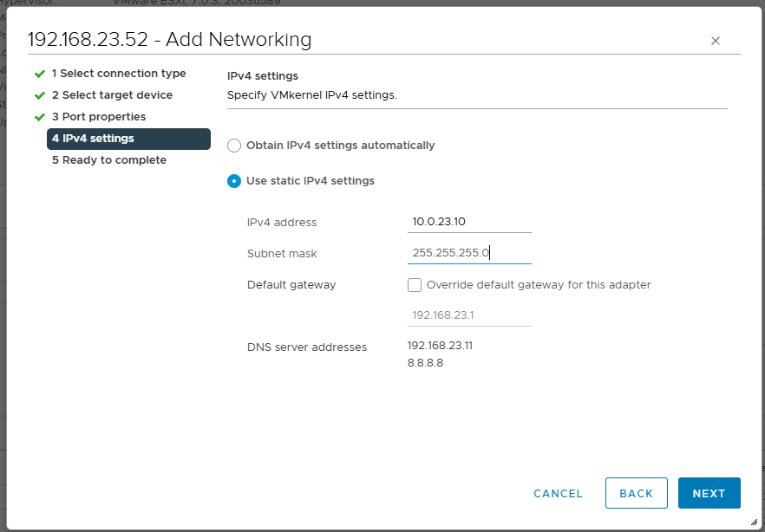
Hình 3.26: Cấu hình Ipv4 cho VMkernel
(Nhóm lặp lại từ Bước 3 đến Bước 5 trên tất cả các Host để tạo cổng VMkernel cho mạng vSAN và mạng vMotion).

Triển khai giải pháp lưu trữ ảo hóa dùng chung (VMware vSAN)

Khái niệm và kiến trúc của VMware vSAN
Trước khi tiến hành cấu hình, nhóm cần làm rõ cơ chế hoạt động của công nghệ lưu trữ tiên tiến này:
- VMware vSAN là gì? vSAN là một giải pháp lưu trữ ảo hóa hoạt động ở cấp độ Hypervisor. Nhiệm vụ của nó là gom toàn bộ các ổ đĩa cứng vật lý cục bộ (Local Disks) còn trống trên tất cả các máy chủ ESXi trong Cluster lại với nhau, tạo thành một không gian lưu trữ khổng lồ dùng chung duy nhất gọi là vsanDatastore.
- Cơ chế Cache và Capacity: vSAN yêu cầu mỗi máy chủ đóng góp ít nhất một nhóm đĩa (Disk Group) bao gồm 2 tầng:
+ Cache Tier (Tầng bộ nhớ đệm): Sử dụng ổ cứng tốc độ cao (thường là SSD/NVMe) dung lượng nhỏ để tăng tốc độ Đọc/Ghi dữ liệu (I/O) tức thời.
+ Capacity Tier (Tầng lưu trữ): Sử dụng ổ cứng dung lượng lớn (HDD hoặc SSD) để lưu trữ dữ liệu lâu dài của máy ảo.
- Kiến trúc vSAN 2-Node Cluster: Do đồ án sử dụng 2 máy chủ ESXi chính (esxi1 và esxi2), nhóm áp dụng mô hình 2-Node. Để tránh tình trạng "Split-Brain" (chia rẽ cụm khi mất kết nối mạng, cả 2 ESXi đều tranh quyền điều khiển dữ liệu), kiến trúc này bắt buộc phải có một máy chủ thứ ba gọi là vSAN Witness Host (vsanwitness). Máy chủ Witness không chứa dữ liệu máy ảo mà chỉ chứa các "siêu dữ liệu" (Metadata) để làm trọng tài phân xử xem ESXi nào đang giữ dữ liệu chính xác nhất khi có sự cố.

Các bước triển khai và cấu hình cụm lưu trữ vSAN
Điều kiện tiên quyết: Các ổ cứng vật lý đã được chia (tại Mục 4.2) và cổng mạng VMkernel dành riêng cho vSAN đã được cấu hình thành công (tại Mục 4.4).
Nhóm tiến hành kích hoạt vSAN trên giao diện vSphere Client thông qua các bước sau:
- Bước 1: Khởi động trình cấu hình vSAN: Tại cây thư mục bên trái, nhấp chọn cụm Cluster-23MT. Chuyển sang tab Configure, cuộn xuống mục vSAN, chọn Services và nhấn vào nút Configure để mở trình cài đặt.
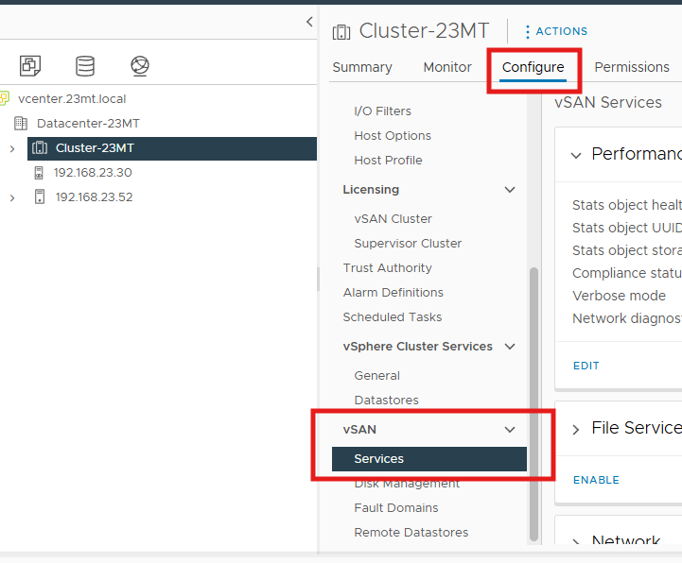
Hình 3.27: Giao diện vào cấu hình vSAN

- Bước 2: Lựa chọn kiến trúc (vSAN cluster type): Tại màn hình đầu tiên, nhóm chọn mô hình Two node vSAN cluster (Cụm 2 node) phù hợp với sơ đồ thiết kế và nhấn Next.
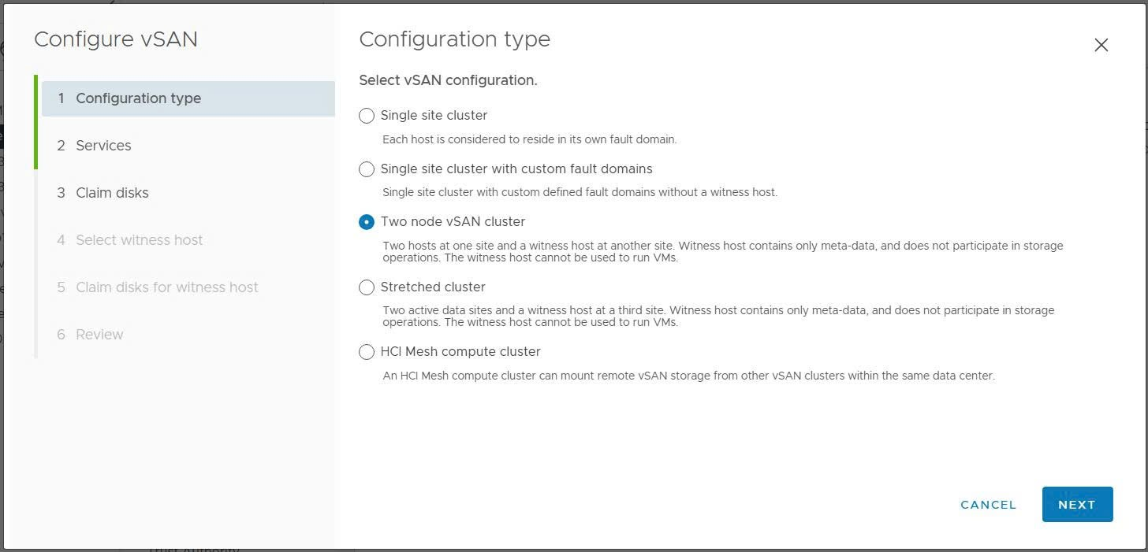
Hình 3.28: Giao diện lựa chọn type của vSAN
- Bước 3: Bỏ qua các dịch vụ tùy chọn: Tại màn hình Services (hỏi về việc bật mã hóa Encryption, nén Deduplication and Compression), nhóm giữ nguyên các cấu hình mặc định (Disable) để tối ưu hiệu năng cho phòng Lab và nhấn Next.
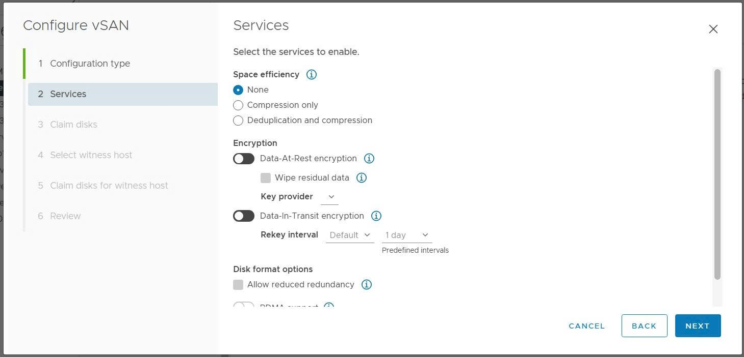
Hình 3.29: Giao diện Services của vSAN
- Bước 4: Gán đĩa lưu trữ (Claim disks): Đây là bước quan trọng nhất để định hình Disk Group. Hệ thống sẽ tự động liệt kê tất cả các ổ đĩa chưa sử dụng trên esxi1 và esxi2. Nhóm tiến hành phân loại thủ công:
+ Đối với các ổ đĩa ảo có dung lượng nhỏ (đã chia ở Mục 4.2), nhóm click chọn và gán nhãn (Claim for) là Cache tier.
+ Đối với các ổ đĩa có dung lượng lớn, nhóm gán nhãn là Capacity tier. Sau khi phân bổ xong cho cả 2 máy chủ, nhóm nhấn Next.
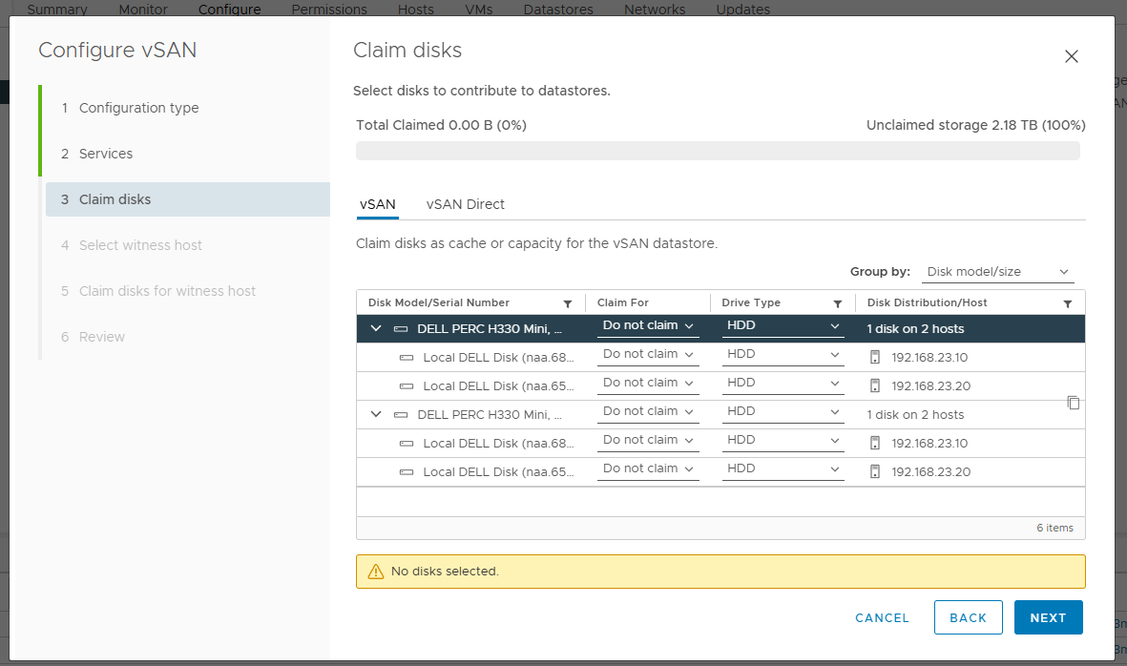
Hình 3.30: Giao diện chọn ổ đĩa Cache và Capacity cho vSAN

- Bước 5: Lựa chọn máy chủ phân xử (Select witness host): Hệ thống yêu cầu chỉ định máy chủ làm trọng tài. Nhóm chọn máy chủ vsanwitness (hoặc nhập IP 192.168.23.30 đã tạo trước đó) và nhấn Next.
- Bước 6: Gán đĩa cho Witness (Claim disks for witness host): Tương tự như ESXi, máy chủ Witness cũng cần không gian để lưu metadata. Nhóm tiếp tục chọn đĩa Cache và Capacity cho Witness Host rồi nhấn Next.
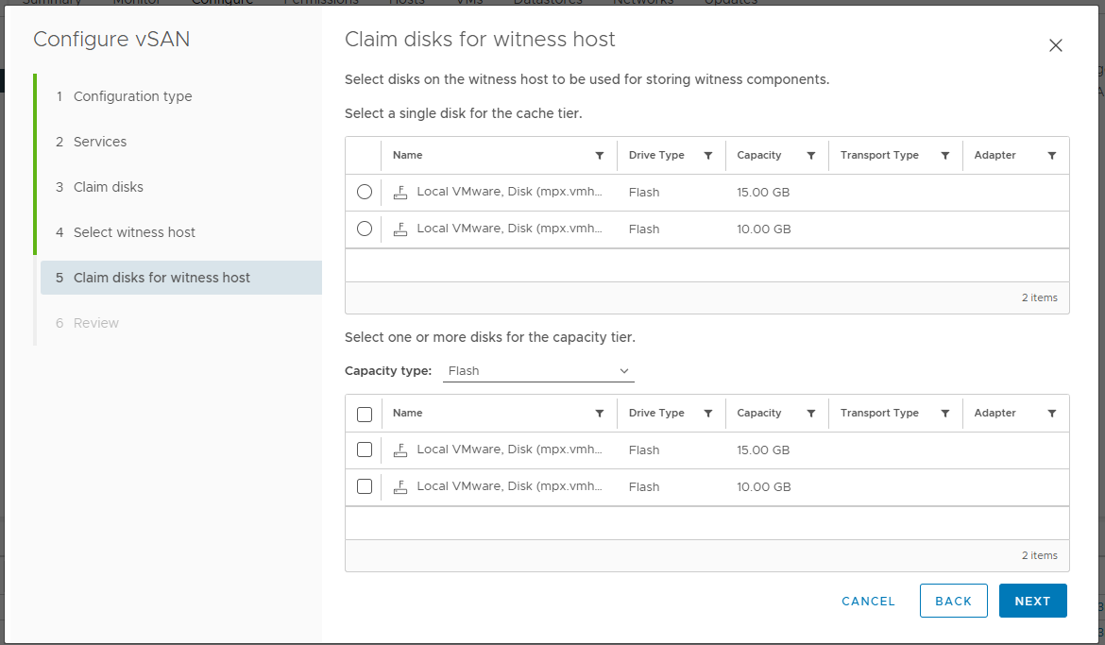
Hình 3.31: Giao diện chọn ổ đĩa của Witness cho vSAN
- Bước 7: Hoàn tất cấu hình: Tại màn hình tổng kết Ready to complete, nhóm kiểm tra lại tổng dung lượng lưu trữ dự kiến tạo ra và sơ đồ Disk Group. Nhấn Finish để hệ thống bắt đầu chạy ngầm tiến trình format ổ cứng và xây dựng Datastore dùng chung.

Thiết lập các tính năng sẵn sàng cao và phân bổ tài nguyên (HA, vMotion, DRS)

Khái niệm về các tính năng HA, vMotion và DRS
Trước khi đi vào cấu hình, nhóm cần làm rõ cơ chế hoạt động của các tính năng này:
- VMware vMotion: Là công nghệ cho phép di chuyển trực tiếp (Live Migration) một máy ảo đang hoạt động từ máy chủ ESXi này sang máy chủ ESXi khác mà không làm gián đoạn dịch vụ (Zero Downtime). Quá trình này chỉ di chuyển trạng thái RAM và CPU qua mạng, còn dữ liệu đĩa cứng vẫn nằm im trên vSAN Datastore.
- vSphere High Availability (HA): Tính năng dự phòng lỗi phần cứng. Khi một máy chủ ESXi gặp sự cố chết đột ngột (như mất điện, hỏng mainboard), vCenter sẽ phát hiện và tự động khởi động lại (Restart) các máy ảo của host bị chết đó sang các host còn sống trong Cluster.
- vSphere Distributed Resource Scheduler (DRS): Tính năng cân bằng tải tự động. DRS sẽ liên tục giám sát mức độ sử dụng CPU và RAM của các máy chủ. Nếu phát hiện một ESXi đang bị quá tải, DRS sẽ tự động dùng lệnh vMotion để "chuyển nhà" bớt một số máy ảo sang ESXi khác đang rảnh rỗi hơn.

Các bước cấu hình kích hoạt vSphere HA và DRS
Tính năng HA và DRS được cấu hình ở cấp độ Cluster. Nhóm tiến hành kích hoạt thông qua giao diện vSphere Client theo các bước sau:
- Bước 1: Mở trình cấu hình Cluster: Nhấp chuột phải vào cụm Cluster-23MT, chọn Settings. Tại menu bên trái, cuộn xuống mục Services, chọn vSphere DRS hoặc vSphere Availability (HA) và nhấn nút Edit.
- Bước 2: Kích hoạt và cấu hình vSphere HA: Bật công tắc (Toggle) Turn ON vSphere HA.
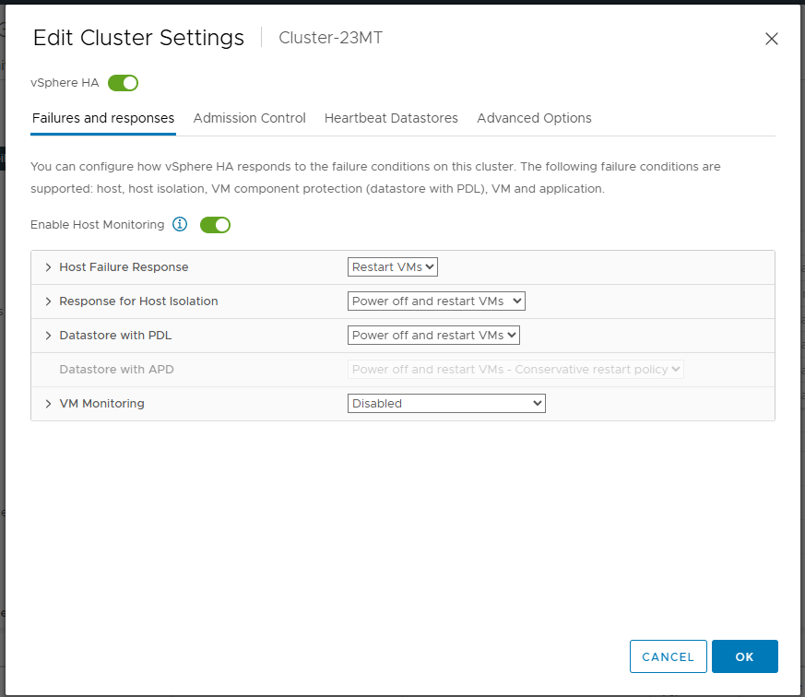
Hình 3.32: Giao diện cấu hình HA
+ Tại mục Failures and Responses, nhóm giữ nguyên thiết lập mặc định là Restart VMs (Tự động khởi động lại máy ảo khi host chết).
+ Tại mục Host Failure Routing, nhấn Next (hoặc để mặc định). Nhấn OK để hệ thống bắt đầu cài đặt các agent HA xuống các host ESXi.
- Bước 3: Kích hoạt và cấu hình vSphere DRS: Trở lại mục Services, chọn vSphere DRS và nhấn Edit. Bật công tắc Turn ON vSphere DRS.
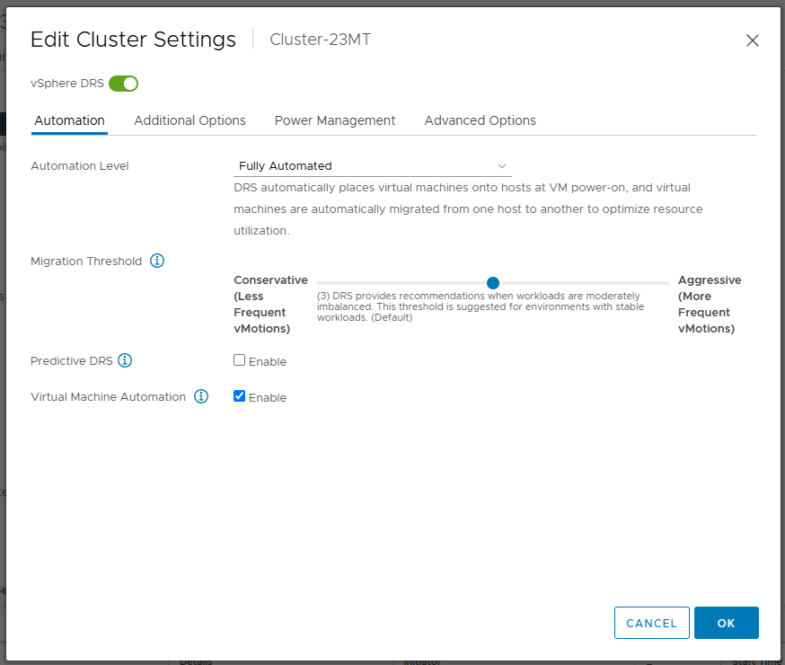
Hình 3.33: Giao diện cấu hình DRS
+ Tại mục Automation Level (Mức độ tự động hóa), nhóm chọn Fully Automated (Tự động hoàn toàn) để hệ thống tự quyết định việc di chuyển máy ảo mà không cần hỏi ý kiến quản trị viên.
+ Tại mục Migration Threshold (Ngưỡng di chuyển), nhóm giữ nguyên thanh trượt ở mức độ 3 (Mức cân bằng tiêu chuẩn) và nhấn OK.

Kiểm thử hoạt động của tính năng vMotion (Live Migration)
Để nghiệm thu toàn bộ hệ thống ảo hóa ở Chương 4 có hoạt động trơn tru hay không, nhóm tiến hành một bài test di chuyển máy ảo đang hoạt động (vMotion) bằng phương pháp thủ công. Quá trình này được thực hiện cẩn trọng qua các bước sau:
- Bước 1: Kiểm tra và đáp ứng các điều kiện tiên quyết (Prerequisites): Trước khi thực thi vMotion, nhóm tiến hành kiểm tra hai điều kiện bắt buộc của hệ thống:
+ Mạng vMotion chuyên dụng: Xác nhận lại trên tất cả các máy chủ ESXi (esxi1 và esxi2) đều đã được kích hoạt cổng giao tiếp lõi VMkernel Adapter dành riêng cho dịch vụ vMotion (đã thiết lập ở Mục 4.4). Việc tách biệt này đảm bảo luồng dữ liệu RAM/CPU khổng lồ khi di chuyển máy ảo sẽ không làm nghẽn mạng dịch vụ của người dùng.
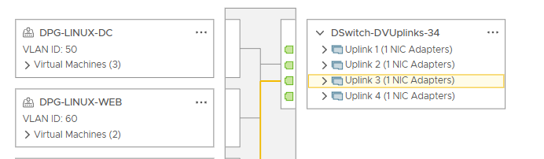
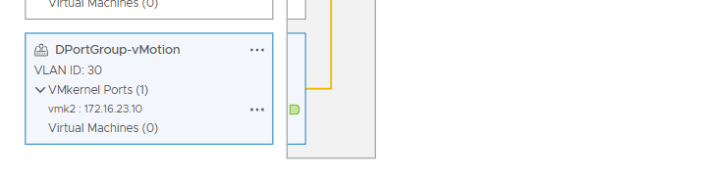
Hình 3.34: Giao diện Port Group vMotion kết nối vmnic
+ Lưu trữ dùng chung (Shared Storage): Tính năng vMotion tiêu chuẩn chỉ di chuyển tài nguyên tính toán (Compute), do đó dữ liệu đĩa cứng của máy ảo phải nằm ở một nơi mà cả 2 host đều nhìn thấy. Nhóm tiến hành kiểm tra và đảm bảo toàn bộ tài nguyên đĩa cứng (Virtual Disks) của máy ảo cần test đã được chuyển hết vào không gian lưu trữ dùng chung vsanDatastore. Nếu máy ảo đang nằm trên ổ cứng cục bộ, nhóm thực hiện tính năng Storage vMotion để chuyển dữ liệu vào vSAN trước khi đi đến bước tiếp theo.
- Bước 2: Chuẩn bị máy ảo và giả lập dịch vụ: Nhóm chọn một máy ảo test đang chạy trên esxi1. Để chứng minh quá trình di chuyển không gây gián đoạn (Zero Downtime), nhóm mở giao diện Console của máy ảo đó và dùng lệnh ping -t 8.8.8.8 (hoặc ping về IP của Router) để giả lập máy ảo đang cung cấp dịch vụ mạng liên tục.
- Bước 3: Thực thi lệnh Migrate: Tại giao diện vCenter, nhóm nhấp chuột phải vào máy ảo đang chạy, chọn Migrate để mở trình di chuyển.
- Bước 4: Chọn kiểu di chuyển: Tại màn hình Select a migration type, do dữ liệu đã nằm an toàn trên vSAN, nhóm chọn Change compute resource only (Chỉ di chuyển tài nguyên RAM/CPU sang host khác) và nhấn Next.
- Bước 5: Chọn máy chủ đích: Tại màn hình Select a compute resource, nhóm chọn máy chủ đích là esxi2. Hệ thống sẽ tự động quét các điều kiện và báo Compatibility checks succeeded (Kiểm tra tương thích thành công). Nhấn Next.
- Bước 6: Xác nhận mạng và Hoàn tất: Tại màn hình Select networks, nhóm giữ nguyên card mạng mặc định của máy ảo và nhấn Next. Cuối cùng, tại màn hình Ready to complete, kiểm tra lại thông tin và nhấn Finish để vCenter bắt đầu quá trình di chuyển.
Kết quả nghiệm thu: Quan sát ở thanh Recent Tasks bên dưới giao diện vCenter, tiến trình Relocate virtual machine chạy từ 0% đến 100% thành công. Khi mở lại cửa sổ dòng lệnh Ping trên máy ảo, hệ thống chỉ ghi nhận 1 đến 2 gói tin bị rớt (Request timed out) do quá trình chuyển mạch MAC Address, sau đó mạng tiếp tục phản hồi bình thường. Bài test chứng minh tính năng vMotion hoạt động hoàn hảo, đảm bảo tính sẵn sàng cao và khả năng bảo trì không gián đoạn cho môi trường doanh nghiệp.

TRIỂN KHAI CÁC DỊCH VỤ HỆ THỐNG CỐT LÕI TRÊN WINDOWS VÀ LINUX

Khái quát và quy hoạch phân hệ dịch vụ ứng dụng
Sau khi hạ tầng ảo hóa vSphere được nghiệm thu, hệ thống chính thức bước sang giai đoạn triển khai các máy ảo (Virtual Machine) đóng vai trò là máy chủ dịch vụ. Hệ thống được chia làm hai phân hệ chính: Phân hệ Windows Server (chạy các dịch vụ lõi của Microsoft) và Phân hệ Linux Server (chạy các dịch vụ mã nguồn mở và Proxy bảo mật).
Để đảm bảo sự đồng nhất trong quá trình cấu hình (cài đặt OS, trỏ DNS, Join Domain), nhóm đã lập bảng quy hoạch định danh và không gian địa chỉ IP tĩnh cho toàn bộ các máy chủ dịch vụ. Các thao tác cấu hình thực tế ở Chương này được tuân thủ nghiêm ngặt theo Bảng 4.1 dưới đây:
Bảng 4.1: Bảng quy hoạch thông số mạng và dịch vụ cho các máy chủ ứng dụng
STT | TÊN | VAI TRÒ | IP (VLAN)
1 | Win_DC_Server_1  (Windows Server 2019) | Primary Domain Controller  (AD, DNS, DHCP and File Share) | 192.168.150.10  (VLAN 150)
2 | Win_DC_Server_2  (Windows Server 2019) | Secondary / Backup Domain Controller | 192.168.150.20  (VLAN 150)
3 | Win_Web_Server  (Windows Server 2019) | Máy chủ Web nội bộ (IIS Server) | 192.168.160.30  (VLAN 160)
4 | Linux_DC_Server_1  (Ubuntu Server 26.04) | Primary Domain Controller  (AD, DNS, File Share) | 192.168.50.2  (VLAN 50)
5 | Linux_DC_Server_2  (Ubuntu Server 26.04) | Secondary / Backup Domain Controller | 192.168.50.3  (VLAN 50)
6 | Linux_DHCP_Server_  (Ubuntu Server 26.04) | Máy chủ DHCP | 192.168.50.4  (VLAN 50)
7 | Linux_Web_Server  (Ubuntu Server 26.04) | Máy chủ Web nội bộ (Apache/Nginx) | 192.168.60.2  (VLAN 60)
8 | Proxy_Server  (Ubuntu Server 26.04) | Máy chủ kiểm soát truy cập (Squid Proxy) | 192.168.110.10  (VLAN 110)

Triển khai phân hệ dịch vụ trên nền tảng Windows Server

Xây dựng cụm máy chủ Quản trị định danh và Phân giải tên miền (AD DC và DNS)
a) Khái niệm và kiến trúc tích hợp AD DS và DNS
Trong môi trường mạng doanh nghiệp, Active Directory (AD DS) là cơ sở dữ liệu tập trung lưu trữ thông tin tài khoản và chính sách bảo mật, trong khi DNS đóng vai trò phân giải tên miền. Cấu trúc của Microsoft yêu cầu hai dịch vụ này phải hoạt động gắn kết với nhau (AD-Integrated DNS Zone). Khi cấu hình dự phòng với 02 máy chủ (Primary DC và Secondary DC), cả cơ sở dữ liệu AD và các bản ghi DNS sẽ được tự động đồng bộ chéo (Replication) để đảm bảo mạng không bị tê liệt nếu một máy chủ gặp sự cố.
- Primary DC (Win_DC_Server_1): Máy chủ chính, giữ vai trò tạo lập Rừng miền (Forest) đầu tiên.
- Secondary DC (Win_DC_Server_2): Máy chủ dự phòng, được gia nhập vào miền của máy chủ chính. Cơ sở dữ liệu AD sẽ tự động đồng bộ (Replication) giữa hai máy chủ này.
b) Các bước triển khai Primary DC (Win_DC_Server_1)
- Bước 1: Đổi tên máy (Hostname) thành Win_DC_Server_1 và thiết lập địa chỉ IP tĩnh, Default Gateway khai báo địa chỉ IP theo Bảng 4.1 và cấu hình Gateway/DNS tương ứng với dải mạng thực tế.
- Bước 2: Mở Server Manager, chọn Add roles and features. Tích chọn cài đặt Role Active Directory Domain Services và DNS Server.
- Bước 3: Sau khi cài đặt Role, chọn Promote this server to a domain controller. Tại màn hình Deployment Configuration, nhóm chọn Add a new forest và nhập tên miền nội bộ của doanh nghiệp (Ví dụ: 23mt.windows).
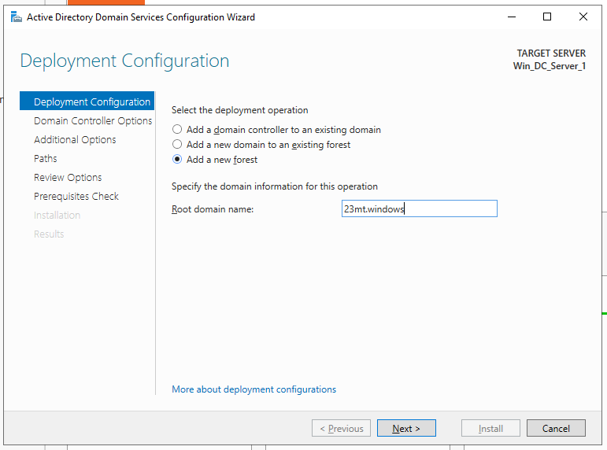
Hình 4.1: Giao diện đặt tên miền DNS

- Bước 4: Thiết lập mật khẩu khôi phục DSRM (Directory Services Restore Mode). Liên tục nhấn Next giữ các thiết lập mặc định và nhấn Install để hệ thống khởi tạo Domain.
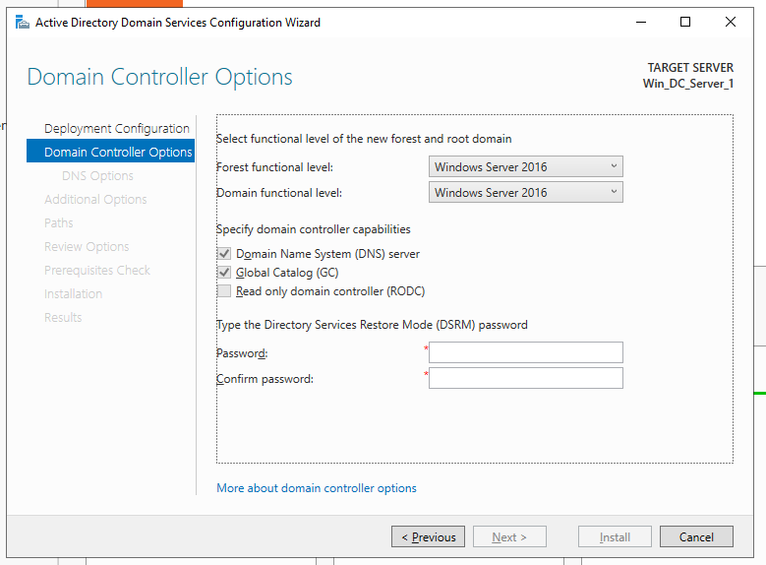
Hình 4.2: Giao diện đặt pass DNS
c) Các bước triển khai Secondary DC (Win_DC_Server_2) và cấu hình đồng bộ
- Bước 1: Đổi tên Hostname thành Win_DC_Server_2 và thiết lập IP tĩnh theo Bảng 5.1. Chú ý: Tại phần cấu hình Card mạng, trỏ địa chỉ Preferred DNS về địa chỉ IP của máy chủ Win_DC_Server_2 để nhận diện được tên miền.
- Bước 2: Thực hiện cài đặt Role AD DS tương tự như máy chủ chính.
- Bước 3: Khi nâng cấp máy chủ (Promote), tại màn hình Deployment Configuration, nhóm chọn Add a domain controller to an existing domain. Khai báo tên miền 23mt.windows và nhập tài khoản 23mt\administrator của Domain. Sau đó nhập Passwword Domain rồi nhấn Next tiếp.
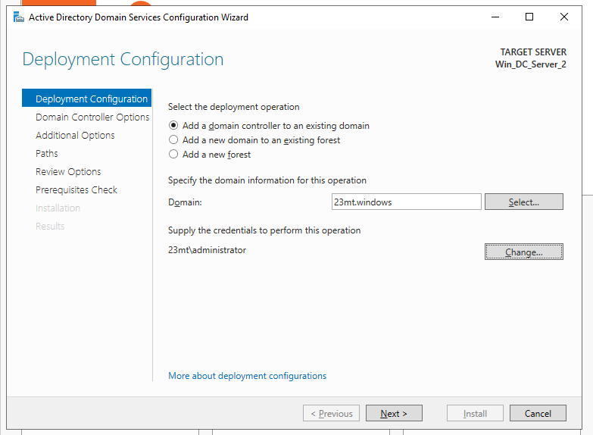
Hình 4.3: Giao diện đồng bộ DNS có sẵn

- Bước 4: Tại mục Replication Options, nhóm cấu hình chỉ định máy chủ sẽ đồng bộ dữ liệu từ (Replicate from) Win_DC_Server_1. Nhấn Next tới khi Install để hoàn tất gia nhập và đồng bộ cơ sở dữ liệu.
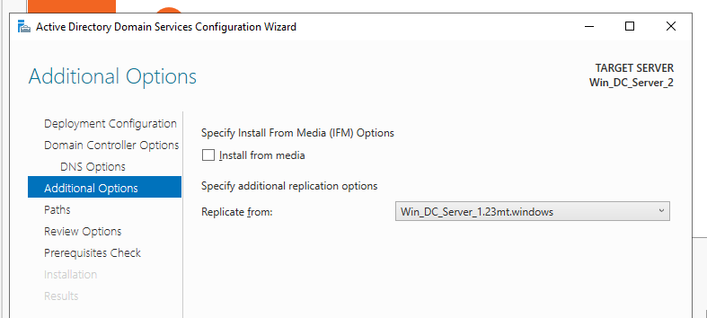
Hình 4.4: Giao diện đặt tên Replicate

Triển khai dịch vụ cấp phát IP (DHCP)
Cấu hình DHCP và thiết lập DHCP Failover (Dự phòng cấp phát IP) Để các máy trạm (Client) có thể nhận IP tự động, nhóm tiến hành cài đặt dịch vụ DHCP. Tương tự như AD, DHCP cũng được cấu hình chạy song song trên 2 máy chủ DC để cân bằng tải và dự phòng.
- Bước 1: Khởi tạo DHCP Scope trên Win_DC_Server_1:
- Cài đặt Role DHCP Server qua Server Manager và hoàn tất DHCP Post-Install configuration để xác thực ủy quyền (Authorize) DHCP với miền AD.
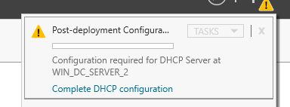
Hình 4.5: Giao diện DHCP Configuration
  - Mở công cụ DHCP Manager, nhấp phải vào IPv4 chọn New Scope.
  - Nhập tên Scope. Tại mục IP Address Range, nhóm khai báo dải IP cấp phát cho người dùng nội bộ, nhấn Next tới thiết lập địa chỉ Default Gateway trỏ về IP của vRouter (Khai báo địa chỉ IP theo Bảng 4.1 và cấu hình Gateway/DNS tương ứng với dải mạng thực tế). Sau đó Next tới khi hoàn thành.
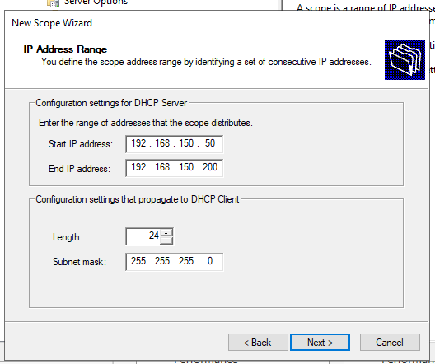
Hình 4.6: Giao diện thiết lập dãy IP cấp DHCP
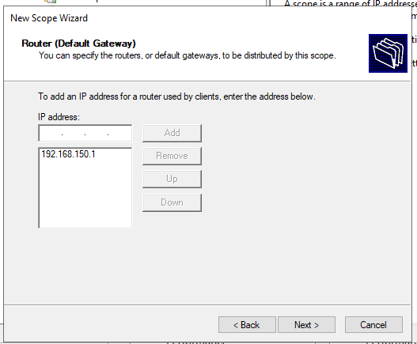
Hình 4.7: Giao diện chọn Gateway DHCP
- Bước 2: Cấu hình tính năng DHCP Failover:
- Cài đặt Role DHCP Server trên máy chủ Win_DC_Server_2 (Chỉ cài Role, chưa tạo Scope). Quay lại Win_DC_Server_1, nhấp chuột phải vào Scope vừa tạo, chọn Configure Failover. Tại màn hình Partner Server, nhập địa chỉ IP của máy chủ Win_DC_Server_2.
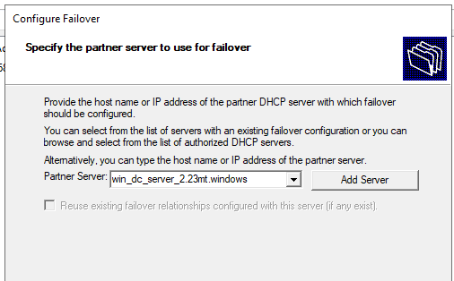
Hình 4.8: Giao diện chọn Patner Server
- Tại màn hình Failover Mode, nhóm chọn chế độ Load Balance (Cân bằng tải 50-50) để cả 2 máy chủ cùng tham gia cấp phát IP. Khai báo một chuỗi mật khẩu chia sẻ (Shared Secret) và nhấn Next và Finish.
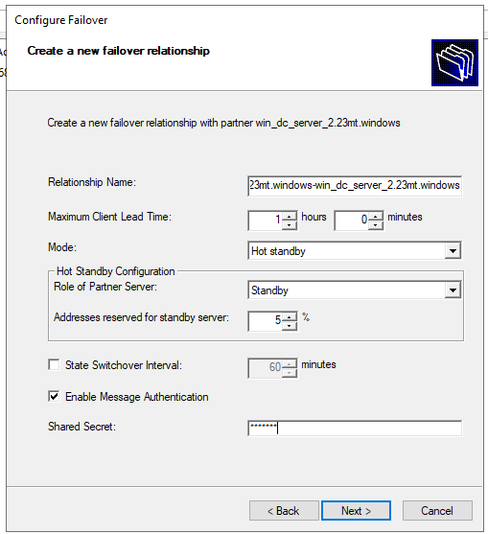
Hình 4.9: Giao diện điều chỉnh Failover DHCP
Từ thời điểm này, toàn bộ cấu hình Scope sẽ được tự động đẩy từ DC-01 sang DC-02. Nếu một máy chủ chết, máy chủ còn lại sẽ tiếp quản toàn bộ dải IP, đảm bảo mạng LAN không bị gián đoạn.

Quản trị đối tượng (OU, User, Group) trên Active Directory
a) Khái niệm và công cụ quản trị Sau khi hệ thống Active Directory Domain Services (AD DS) được thiết lập thành công, nhóm tiến hành xây dựng cấu trúc cây thư mục mô phỏng lại sơ đồ tổ chức của doanh nghiệp (các phòng ban, nhân sự). Trên môi trường Windows Server, mọi thao tác quản trị đối tượng được thực hiện trực quan thông qua công cụ Active Directory Users and Computers (ADUC).
b) Các bước tạo Đơn vị tổ chức, Người dùng và Nhóm
- Bước 1: Khởi tạo Đơn vị tổ chức (OU - Organizational Unit)
- Từ giao diện Server Manager, nhóm chọn Tools ➡️ Active Directory Users and Computers.
- Nhấp chuột phải vào tên miền (23mt.local), chọn New ➡️ Organizational Unit.
- Khai báo tên phòng ban (Ví dụ: IT_Dept) và đảm bảo tích chọn mục Protect container from accidental deletion để chống xóa nhầm, sau đó nhấn OK.
- Bước 2: Khởi tạo Người dùng (User)
- Nhấp chuột phải vào OU vừa tạo, chọn New ➡️ User.
- Điền đầy đủ thông tin định danh của nhân viên (First name, Last name) và tên đăng nhập (User logon name).
- Thiết lập mật khẩu phức tạp cho tài khoản. Nhóm có thể tích chọn mục User must change password at next logon để yêu cầu nhân viên đổi mật khẩu trong lần đăng nhập đầu tiên.
- Bước 3: Khởi tạo Nhóm (Group) và Gán thành viên
- Tương tự, nhấp chuột phải vào OU, chọn New ➡️ Group để tạo một nhóm đại diện cho phòng ban (Ví dụ: IT_Group). Giữ nguyên các thiết lập mặc định là Global và Security.
- Để gán người dùng vào nhóm, nhóm nhấp đúp chuột vào IT_Group để mở cửa sổ Properties.
- Chuyển sang tab Members, chọn Add... Khai báo tên tài khoản User vừa tạo vào ô Enter the object names to select, nhấn Check Names để hệ thống xác thực, sau đó nhấn OK để hoàn tất việc thêm thành viên vào nhóm.
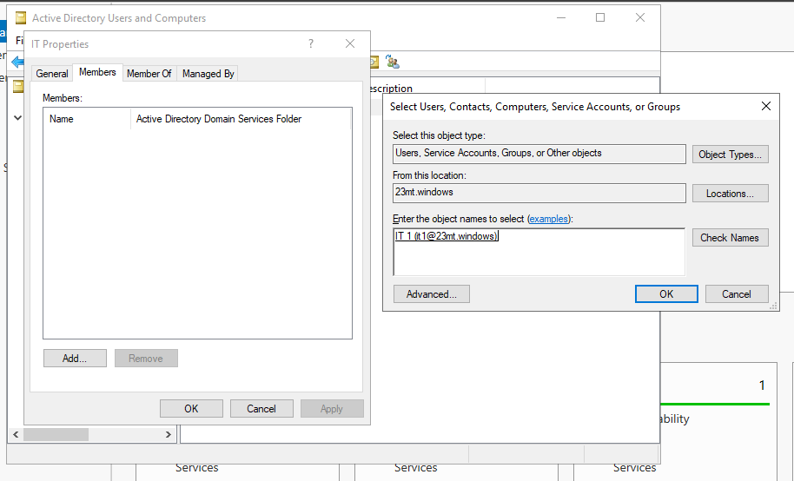
Hình 4.10: Giao diện thêm User vào Group

Triển khai hệ thống tệp phân tán (DFS) và Phân quyền chia sẻ dữ liệu
Nhằm xây dựng một không gian lưu trữ (File Server) an toàn và có tính sẵn sàng cao, nhóm triển khai công nghệ Distributed File System (DFS) trên cụm máy chủ Domain Controller (Gồm DFS Namespaces để tạo đường dẫn tên miền chung và DFS Replication để đồng bộ dữ liệu giữa 2 máy chủ DC).
a) Cài đặt và cấu hình dịch vụ DFS
- Bước 1: Cài đặt Role DFS Namespaces và DFS Replication trên cả hai máy chủ WIN-DC-01 và WIN-DC-02 thông qua Server Manager.
- Bước 2: Sử dụng công cụ DFS Management trên máy chủ chính để tạo một Namespace mới với name server. Đặt tên File Share là DATA . Chọn kiểu Domain-based namespace để đường dẫn gắn liền với tên miền (Ví dụ: \23mt.local\DATA). Sau đó nhấn Next tới khi xong.
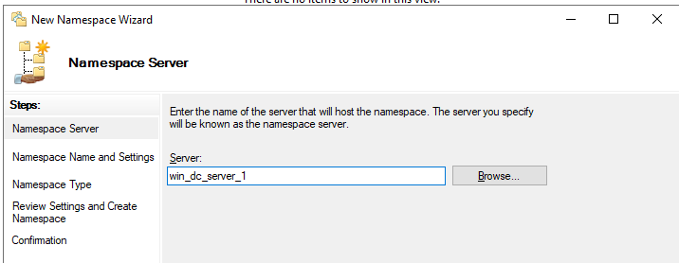
Hình 4.11: Giao diện chọn Namespace Server
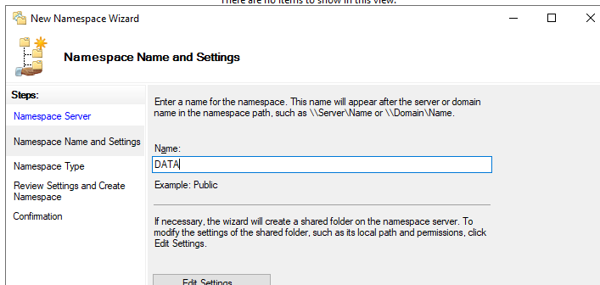
Hình 4.12: Giao diện đặt tên Folder
- Bước 3: Khởi tạo Replication Group đặt tên và nhấn Next tới phần Member thì thêm cả hai máy chủ DC vào nhóm đồng bộ tiếp tục nhấn Next.
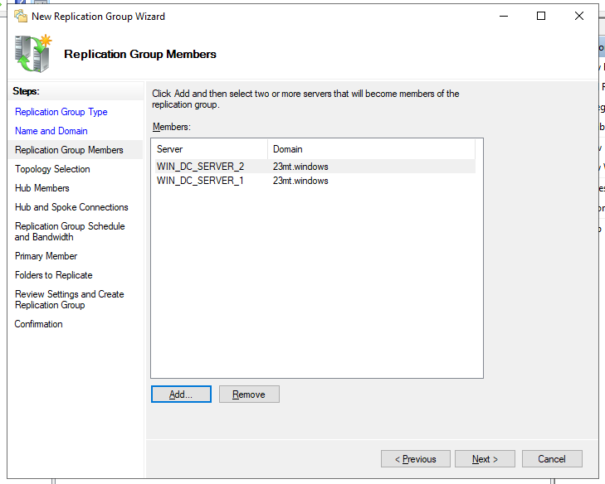
Hình 4.13: Giao diện Add các VM Server đồng bộ
- Tới phần chọn Primary hãy chọn Win_DC_Server_1 sau đó tiếp tục nhấn Next.
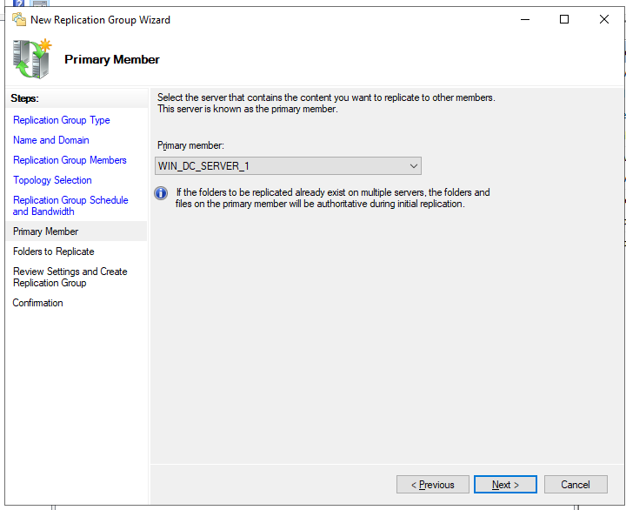
Hình 4.14: Giao diện chọn Primary Server
- Tới phần Folders trỏ đường dẫn đến thư mục vật lý cần đồng bộ trên ổ đĩa để hệ thống tự động sao chép 2 chiều liên tục sau đó nhấn Next.
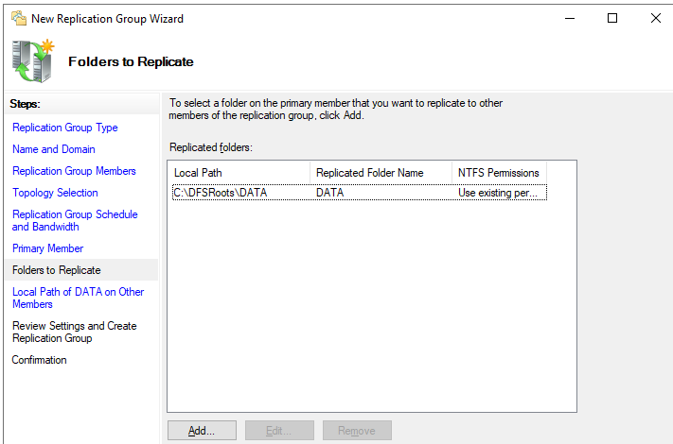
Hình 4.15: Giao diện Add đường link Folder
- Tới phần Local Path chọn Win_DC_Server_2 edit -> Enable -> tạo Forder chứa Forder của Win_DC_Server_1. Sau đó nhấn Next tới Create là xong.
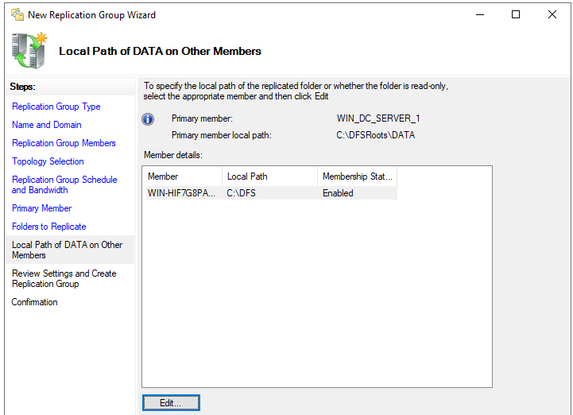
Hình 4.16: Giao diện Enable VM Server đồng bộ
b) Thiết lập Phân quyền bảo mật (Permissions) cho thư mục chia sẻ Để đảm bảo dữ liệu của phòng ban nào chỉ người của phòng ban đó mới được phép truy cập, nhóm tiến hành thiết lập bảo mật 2 lớp: Quyền chia sẻ mạng (Share Permissions) và Quyền truy cập hệ thống tệp (NTFS Permissions) áp dụng trực tiếp lên các Group vừa tạo.
- Bước 1: Thiết lập quyền chia sẻ (Share Permissions)
- Nhấp chuột phải vào thư mục vật lý cần chia sẻ trên ổ đĩa, chọn Properties ➡️ tab Sharing ➡️ chọn Advanced Sharing...
- Tích chọn Share this folder. Sau đó chọn nút Permissions.
- Mặc định hệ thống cấp quyền cho Everyone, nhóm tiến hành Remove quyền này để đảm bảo an toàn. Chọn Add... và nhập tên nhóm phòng ban (Ví dụ: IT_Group).
- Khung phía dưới, đánh dấu vào các ô Change và Read ở cột Allow để cho phép các thành viên trong nhóm có thể đọc và chỉnh sửa tài liệu qua môi trường mạng. Nhấn OK.
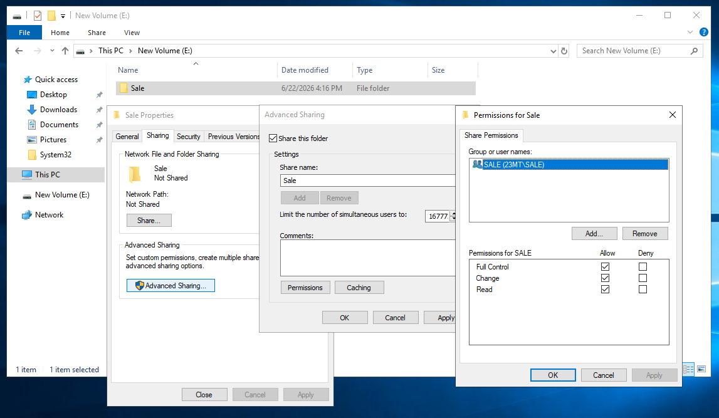
Hình 4.17: Giao diện kích hoạt File Share

- Bước 2: Thiết lập quyền bảo mật ổ đĩa (NTFS Permissions)
- Chuyển sang tab Security trong cửa sổ Properties của thư mục. Đây là lớp bảo mật khóa chặt trực tiếp từ nhân hệ điều hành.
- Nhấn Edit... ➡️ chọn Add... để khai báo tên nhóm (Ví dụ: IT_Group).
- Khung Permissions, nhóm tích chọn các quyền tương ứng ở cột Allow như Modify, Read & execute, List folder contents, Read, và Write. Cấu hình này cấm tuyệt đối các tài khoản không thuộc nhóm IT được phép thâm nhập vào cấu trúc thư mục.
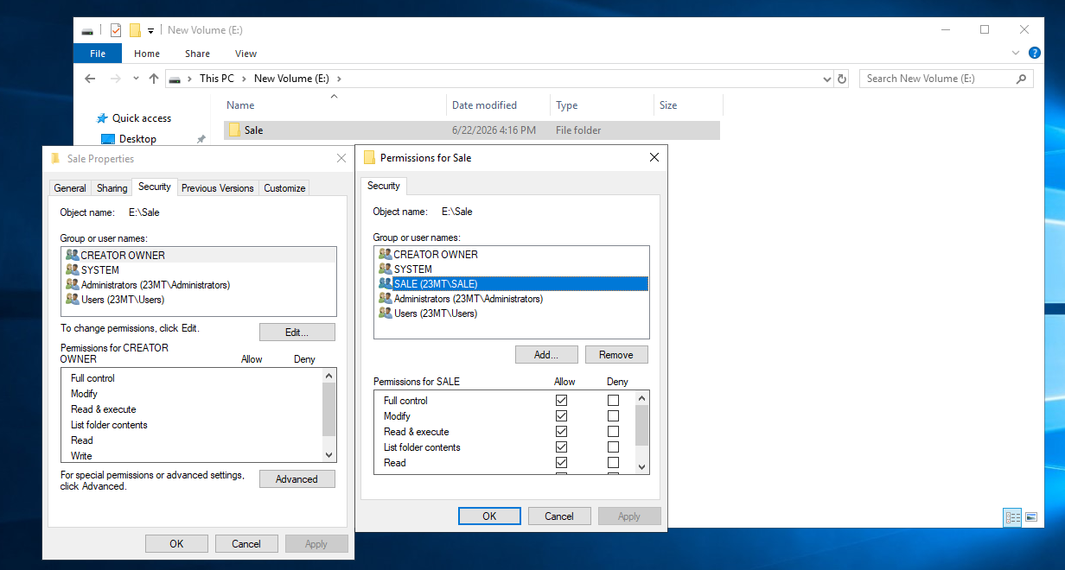
Hình 4.18: Giao diện cấp quyền File Share
- Bước 3: Kiểm thử và Nghiệm thu
- Tại máy Client chạy Windows đã Join Domain, đăng nhập bằng tài khoản thuộc nhóm IT và truy cập đường dẫn DFS \23mt.local\Data. Người dùng có thể đọc, ghi và tạo file bình thường (các file này lập tức được DFS đồng bộ sang máy DC thứ 2).
- Đăng nhập bằng tài khoản không thuộc nhóm IT, hệ thống lập tức hiển thị thông báo Access Denied (Từ chối truy cập), chứng minh cấu hình phân quyền hoàn toàn chặt chẽ.

Triển khai máy chủ cung cấp dịch vụ Web trên nền tảng Server Core
Nhằm tối ưu hóa tài nguyên phần cứng và tăng cường bảo mật bằng cách thu hẹp bề mặt tấn công, máy ảo Web Server (Win_Web_Server) được nhóm triển khai bằng phiên bản Windows Server Core (chỉ có giao diện dòng lệnh). Quá trình cài đặt và xuất bản Website đòi hỏi thao tác trực tiếp qua PowerShell và Command Prompt.
- Bước 1: Chuẩn bị máy chủ và thiết lập mạng: Tại màn hình dòng lệnh của Server Core, gọi công cụ cấu hình hệ thống bằng lệnh:
sconfig
- Sử dụng menu của công cụ này để đổi Hostname thành WIN-WEB-01, thiết lập địa chỉ IP tĩnh theo Bảng 5.1, trỏ DNS về máy chủ DC và tiến hành gia nhập miền (Join Domain). Khởi động lại máy để áp dụng.
- Bước 2: Cài đặt dịch vụ IIS: Khởi chạy cửa sổ PowerShell với quyền quản trị viên (Administrator). Tiến hành cài đặt dịch vụ máy chủ Web (Internet Information Services - IIS) bằng câu lệnh sau:
Install-WindowsFeature -Name Web-Server -IncludgementTools

- Bước 3: Khai báo tên miền trên DNS: Chuyển sang máy chủ Win_DC_Server_1 (có giao diện đồ họa), mở công cụ DNS Manager. Nhóm tạo một bản ghi A Record mang tên win_web_server@23mt.windows và ánh xạ về địa chỉ IP của máy Win_Web_Server.

- Bước 4: Xuất bản trang Web:
- Tại máy Win_Web_Server_1, nhóm tạo thư mục vật lý để chứa mã nguồn trang Web bằng lệnh:
mkdir C:\inetpub\wwwroot\doan
- (Lưu ý: Do bản Core không có giao diện, nhóm đẩy mã nguồn vào thư mục này thông qua đường dẫn File Share ẩn \\Win_Web_Server_1\c$, đồng thời sử dụng công cụ IIS Manager Remote Management từ máy chủ DC để kết nối từ xa vào máy Core nhằm trỏ đường dẫn Physical path và liên kết cấu hình một cách trực quan nhất).
- Bước 5: Kiểm thử dịch vụ: Mở trình duyệt trên máy tính trạm, truy cập vào tên miền win_web_server.23mt.windows. Giao diện trang Web hiển thị thành công minh chứng dịch vụ IIS trên nền tảng Server Core đã hoạt động hoàn hảo.

Triển khai phân hệ dịch vụ trên nền tảng mã nguồn mở Linux

Xây dựng cụm máy chủ Quản trị định danh và Phân giải tên miền (Samba AD DC và DNS)

a) Khái niệm và vai trò của Samba Active Directory Để quản lý người dùng tập trung mà không phụ thuộc vào nền tảng Windows có bản quyền, nhóm triển khai giải pháp Samba Active Directory Domain Controller trên Ubuntu Server. Giải pháp này tích hợp sẵn xác thực Kerberos và DNS nội bộ, có khả năng tương thích ngược giúp các máy trạm Windows vẫn gia nhập miền (Join Domain) bình thường. Hệ thống gồm 2 máy chủ (Primary và Secondary) đồng bộ chéo để dự phòng lỗi.

b) Các bước triển khai Primary Domain Controller (Linux_DC_Server_1)
- Bước 1: Vô hiệu hóa IPv6 và thiết lập định danh máy chủ Mở file cấu hình nhân hệ thống để tắt IPv6:
sudo nano /etc/sysctl.d/99-disable-ipv6.conf
Dán vào 3 dòng cấu hình ẩn sau:
net.ipv6.conf.all.disable_ipv6 = 1
net.ipv6.conf.default.disable_ipv6 = 1
net.ipv6.conf.lo.disable_ipv6 = 1
Ép hệ thống áp dụng cấu hình ngay lập tức (nếu bị lỗi tự nhập thủ công):
sudo sysctl --system
Đổi tên định danh máy chủ thành dc-linux:
sudo hostnamectl set-hostname dc-linux
- Bước 2: Thiết lập mạng tạm thời và cài đặt phần mềm Xóa file sổ tay định danh cục bộ cũ và mở file mới:
sudo rm -f /etc/resolv.conf
sudo nano /etc/resolv.conf

Gõ vào đúng một dòng trỏ DNS về Google để ra Internet tải gói cài đặt rồi lưu lại:
nameserver 8.8.8.8
Cập nhật hệ thống và cài đặt toàn bộ gói Samba, Kerberos cùng các công cụ mạng:
sudo apt update
sudo apt install samba samba-ad-provision samba-ad-dc samba-dsdb-modules samba-vfs-modules krb5-user krb5-config winbind libpam-winbind libnss-winbind dnsutils acl attr -y

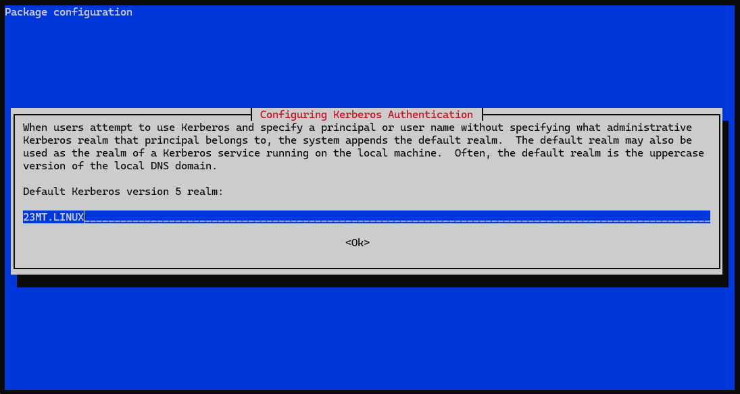
Hình 4.19: Giao diện nhập tên miền bằng Kerberos

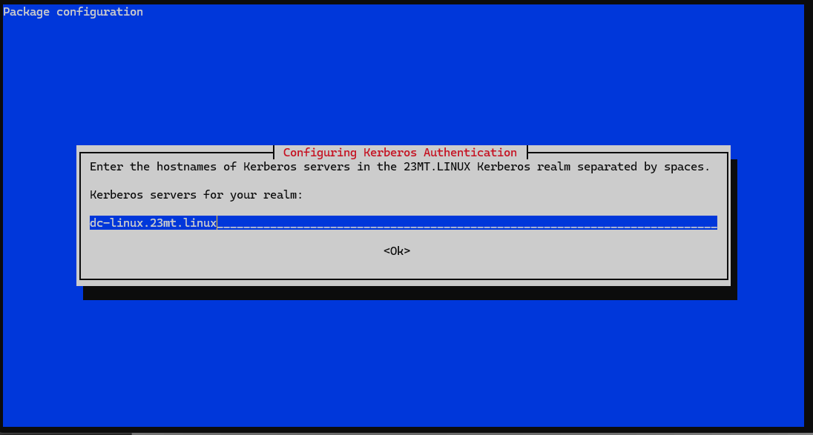
Hình 4.20: Giao diện nhập Kerberos Server
- Bước 3: Dọn dẹp cấu hình mạng và dịch vụ cũ Mở file hosts để sửa lại ruột file thật sạch sẽ (xóa các dòng linh tinh):
sudo nano /etc/hosts
Giữ lại đúng cấu trúc sau để máy chủ tự nhận diện chính nó:
127.0.0.1 localhost
192.168.60.10 dc-linux.23mt.linux dc-linux
Tắt và vô hiệu hóa dịch vụ DNS mặc sđịnh của Ubuntu để tránh xung đột:
sudo systemctl stop systemd-resolved
sudo systemctl disable systemd-resolved
Dừng các dịch vụ Samba hiện tại và xóa sạch toàn bộ file cấu hình, bộ nhớ đệm cũ để chuẩn bị tạo miền mới:
sudo systemctl stop smbd nmbd winbind samba-ad-dc
sudo rm -rf /etc/samba/*
sudo rm -rf /var/lib/samba/*
sudo rm -rf /var/cache/samba/*
sudo rm -rf /run/samba/*
- Bước 4: Khởi tạo miền (Provisioning) và trỏ DNS nội bộ Chạy lệnh khởi tạo cơ sở dữ liệu AD và DNS nội bộ theo chuẩn rfc2307:
sudo samba-tool domain provision --use-rfc2307 --interactive
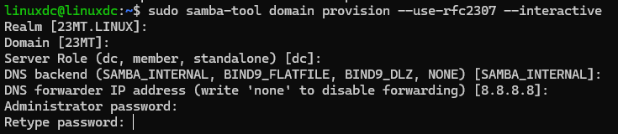
Hình 4.21: Khởi tạo tên miền
Mở lại file cấu hình DNS:
sudo nano /etc/resolv.conf
Xóa địa chỉ 8.8.8.8 cũ đi, thay bằng địa chỉ vòng lặp nội bộ của chính nó để nó tự phân giải tên miền:
nameserver 127.0.0.1
- Bước 5: Áp dụng cấu hình Kerberos và kích hoạt dịch vụ AD DC Đè file cấu hình Kerberos do Samba vừa tự tối ưu hóa lên file mặc định của hệ thống, giúp tính năng xác thực tài khoản chạy mượt mà không lỗi lệch pha:
sudo cp /var/lib/samba/private/krb5.conf /etc/krb5.conf
Nạp lại cấu hình và kích hoạt dịch vụ tổng AD DC lên chạy vĩnh viễn:
sudo systemctl daemon-reload
sudo systemctl unmask samba-ad-dc
sudo systemctl start samba-ad-dc
sudo systemctl enable samba-ad-dc
sudo systemctl stop smbd nmbd winbind
sudo systemctl disable smbd nmbd winbind
sudo systemctl mask smbd nmbd winbind
- Bước 6: Nghiệm thu và kiểm thử phân giải DNS Lệnh yêu cầu hệ thống tìm bản ghi phân giải dịch vụ mạng đặc biệt (SRV Record) của giao thức LDAP trên miền 23mt.linux:
host -t SRV _ldap._tcp.23mt.linux
Nếu cấu hình thành công, màn hình phải trả về dòng chữ gọn gàng xác nhận bản ghi trỏ đúng về máy chủ:
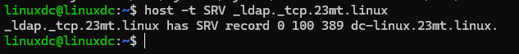
Hình 4.22: Kết quả tên miền khi tạo xong
c) Các bước triển khai Secondary Domain Controller (dc-linux-bk) và đồng bộ dữ liệu
Để đảm bảo tính dự phòng lỗi (High Availability), máy chủ thứ hai sẽ không tạo miền mới mà tiến hành gia nhập (Join) vào miền đã có để kéo toàn bộ cơ sở dữ liệu từ máy chủ chính về.
- Bước 1: Thiết lập mạng và định danh máy chủ dự phòng Mở cấu hình mạng (Netplan), đổi nameserver thành địa chỉ IP của máy chủ chính (192.168.60.10) để nó có thể tìm thấy tên miền chuẩn bị gia nhập. Áp dụng cấu hình mạng:
sudo netplan apply
Đổi tên định danh của máy chủ thành dc-linux-bk:
sudo hostnamectl set-hostname dc-linux-bk
- Bước 2: Tạm thời trỏ DNS ra Internet và cài đặt dịch vụ Xóa file liên kết định danh cục bộ cũ:
sudo rm -f /etc/resolv.conf
Mở file để tạo mới:
sudo nano /etc/resolv.conf
Gõ vào đúng một dòng trỏ DNS về Google để tải gói cài đặt rồi lưu lại:
nameserver 8.8.8.8
Cập nhật hệ thống và cài đặt toàn bộ gói Samba, Kerberos tương tự như máy chính:
sudo apt update
sudo apt install samba samba-ad-provision samba-ad-dc samba-dsdb-modules samba-vfs-modules krb5-user krb5-config winbind libpam-winbind libnss-winbind dnsutils acl attr -y
- Bước 3: Cấu hình phân giải cục bộ và kiểm tra kết nối Mở file cấu hình định danh các máy chủ trong mạng:
sudo nano /etc/hosts
Thêm vào 3 dòng sau để máy chủ nhận diện được chính nó và máy chủ chính:
127.0.0.1 localhost
192.168.60.10 dc-linux.23mt.linux dc-linux
192.168.60.20 dc-linux-bk.23mt.linux dc-linux-bk
Kiểm tra kết nối mạng giữa hai máy chủ:
ping dc-linux
ping dc-linux-bk
- Bước 4: Trỏ DNS nội bộ và dọn dẹp cấu hình cũ Mở lại file cấu hình DNS:
sudo nano /etc/resolv.conf
Lần này bắt buộc trỏ DNS ssvề máy chủ chính để chuẩn bị gia nhập miền:
nameserver 192.168.60.10
Dừng các dịch vụ Samba hiện tại và xóa sạch các file cấu hình, file tiến trình rác:
sudo systemctl stop smbd nmbd winbind samba-ad-dc
sudo rm -rf /var/lib/samba/private/*
sudo rm -f /etc/samba/smb.conf
sudo rm -f /run/samba/*.pid
Tắt và vô hiệu hóa vĩnh viễn các dịch vụ chia sẻ file đơn lẻ và dịch vụ DNS mặc định:
sudo systemctl stop smbd nmbd winbind
sudo systemctl disable smbd nmbd winbind
sudo systemctl stop systemd-resolved
sudo systemctl disable systemd-resolved

Sử dụng lệnh host để kiểm tra xem máy chủ dự phòng đã phân giải được tên miền của máy chủ chính chưa:
host 23mt.linux
host dc-linux.23mt.linux
- Bước 5: Gia nhập miền (Join Domain) và kích hoạt dịch vụ Sử dụng lệnh join để đồng bộ cơ sở dữ liệu AD từ máy chủ 192.168.60.10 về thay vì tạo mới (Nhập đúng mật khẩu quản trị viên):
sudo samba-tool domain join 23mt.linux DC -U Administrator --password="Abc@123" --server=192.168.60.10
Chép tệp cấu hình Kerberos mới sinh ras đè lên hệ thống:
sudo cp /var/lib/samba/private/krb5.conf /etc/krb5.conf
Kích hoạt và khởi động lại dịch vụ Samba AD DC:
sudo systemctl enable samba-ad-dc
sudo systemctl restart samba-ad-dc

Kiểm tra tính năng xác thực tài khoản Kerberos:
kinit Administrator
klist
(Lưu ý: Màn hình phải xuất hiện thông tin Ticket Kerberos thì bước xác thực mới thành công).
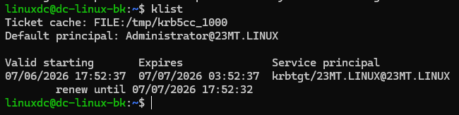
Hình 4.23: Kết quả xác thực Ticket Kerberos
- Bước 6: Kiểm tra đồng bộ dữ liệu (Replication) và nghiệm thu Lệnh cực kỳ quan trọng để kiểm tra quá trình nhân bản dữ liệu giữa hai máy:
sudo samba-tool drs showrepl
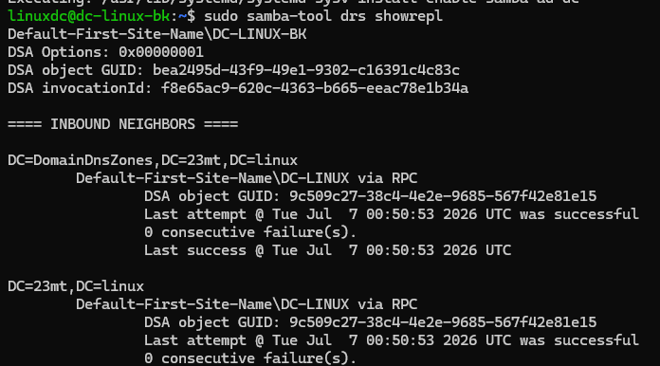
Hình 4.24: Kết quả khi đồng bộ thành công Samba
Kiểm tra bản ghi dịch vụ LDAP trên DNS:
host -t SRV _ldap._tcp.23mt.linux
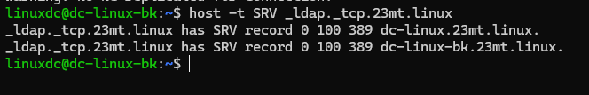
Hình 4.25: Kết quả bản ghi dịch vụ LADP
Kiểm tra trạng thái hoạt động của dịch vụ:
systemctl status samba-ad-dc
(Lưu ý: Ở kết quả của các lệnh kiểm tra này, màn hình phải hiển thị thông tin của cả hai máy dc-linux và dc-linux-bk thì cụm máy chủ dự phòng mới chính thức hoạt động hoàn hảo).

Cấu hình dịch vụ cấp phát IP động (Linux DHCP)

a) Khái niệm và kiến trúc phân giải, cấp phát IP trên môi trường Linux
- Dịch vụ DHCP: Khác với DNS, nhóm triển khai một máy ảo độc lập mang tên Linux_DHCP (sử dụng gói phần mềm isc-dhcp-server) để chuyên trách việc cấp phát IP động cho toàn bộ hệ thống mạng. Tuy nhiên, vì máy chủ DHCP chỉ nằm ở một phân hệ mạng (VLAN) cố định, nó không thể nhận các gói tin xin IP (DHCP Discover) gửi dạng Broadcast từ các VLAN khác. Vấn đề này sẽ được giải quyết bằng kỹ thuật DHCP Relay Agent (Cấu hình trên thiết bị vRouter ở Chương 6) để chuyển tiếp gói tin về máy chủ này.

b) Các bước triển khai máy chủ DHCP (Linux_DHCP)
- Bước 1: Thiết lập định danh và mạng cơ bản Đổi tên Hostname để dễ dàng quản lý định danh trên mạng:
sudo hostnamectl set-hostname linux-dhcp
(Sau lệnh này, nhóm cấu hình IP tĩnh cho máy chủ tuân thủ theo Bảng quy hoạch 5.1 và khởi động lại máy).
- Bước 2: Cài đặt dịch vụ DHCP Server Cập nhật danh sách phần mềm và tải gói dịch vụ cấp phát IP isc-dhcp-server từ kho lưu trữ của Ubuntu:
echo "nameserver 8.8.8.8" | sudo tee /etc/resolv.conf
sudo apt update && sudo apt install isc-dhcp-server -y

- Bước 3: Chỉ định Card mạng lắng nghe dịch vụ Mở file cấu hình mặc định của DHCP để khai báo card mạng:
sudo nano /etc/default/isc-dhcp-server
Tìm đến dòng INTERFACESv4="" và điền tên card mạng của máy ảo (Ví dụ: ens33 hoặc eth0) vào giữa cặp dấu ngoặc kép để chỉ định cổng sẽ lắng nghe các yêu cầu xin IP. Lưu lại và thoát.
Bước 4: Cấu hình dải IP cấp phát (DHCP Scopes) Mở file cấu hình cốt lõi của dịch vụ DHCP để khai báo các dải mạng sẽ cấp phát:
sudo nano /etc/dhcp/dhcpd.conf
Xóa nội dung cũ hoặc thêm các khối cấu hình subnet vào cuối file. Nhóm tiến hành khai báo các dải IP cho các VLAN của người dùng (Ví dụ dải 192.168.50.0/24):
subnet 192.168.50.0 netmask 255.255.255.0 {
range 192.168.50.50 192.168.50.200;
option routers 192.168.50.1;
option subnet-mask 255.255.255.0;
option domain-name-servers 192.168.50.2, 192.168.50.3, 8.8.8.8;
}

- Bước 5: Khởi động và kiểm tra dịch vụ Lần lượt chạy các lệnh sau để khởi động lại dịch vụ và thiết lập cho DHCP tự động chạy cùng hệ điều hành:
sudo systemctl restart isc-dhcp-server
sudo systemctl enable isc-dhcp-server

Kiểm tra trạng thái của dịch vụ. Nếu trả về dòng chữ active (running) màu xanh lá cây, máy chủ cấp phát IP đã sẵn sàng để hoạt động.
sudo systemctl status isc-dhcp-server

Quản trị đối tượng (OU, User, Group) và Triển khai File Share trên Samba AD
a) Khái niệm và phương pháp quản trị
Khác với Windows Server quản lý Active Directory thông qua giao diện đồ họa (GUI), hệ thống Samba4 trên Linux quản trị toàn bộ các đối tượng (Object) và quyền chia sẻ tệp tin thông qua bộ công cụ dòng lệnh samba-tool và tệp cấu hình smb.conf.
b) Các lệnh quản trị đối tượng Active Directory (OU, User, Group)
Để mô phỏng cấu trúc phòng ban của doanh nghiệp, nhóm tiến hành tạo các Đơn vị tổ chức (OU - Organizational Unit), Nhóm quyền (Group) và Người dùng (User) trực tiếp trên máy chủ Linux_DC_Server_1.
- Tạo Đơn vị tổ chức (OU): Lệnh dùng để tạo một không gian quản lý riêng cho phòng IT (với cấu trúc Base DN tương ứng tên miền, ví dụ: 23MT):
sudo samba-tool ou create "OU=23MT"
Lệnh xoá:
sudo samba-tool ou delete "OU=23MT"
- Tạo và cấu hình tài khoản Người dùng (User): Lệnh khởi tạo tài khoản nhân viên mới (Ví dụ tạo user tên tu kèm mật khẩu 123 - Lưu ý thực tế mật khẩu cần độ phức tạp cao hơn):
sudo samba-tool user create tu 123
Lệnh xoá:
sudo samba-tool user delete tu
- Tạo Nhóm quyền (Group) và thêm thành viên: Tạo một nhóm đại diện cho phòng ban (Ví dụ nhóm IT):
sudo samba-tool group add IT
Lệnh xoá:
sudo samba-tool group delete IT
Gán tài khoản người dùng tu vào nhóm IT vừa tạo để hưởng các chính sách quyền lợi chung:
sudo samba-tool group addmembers IT tu
- Kiểm tra dữ liệu (Show): Xuất danh sách toàn bộ Người dùng và Nhóm hiện có trong cơ sở dữ liệu AD để nghiệm thu:
sudo samba-tool user list
sudo samba-tool group list
c) Triển khai không gian chia sẻ dữ liệu (File Share) và Phân quyền Sau khi đã có tài khoản và nhóm, bước tiếp theo là tạo các thư mục lưu trữ dùng chung và áp dụng các luật phân quyền (Permissions) cho từng phòng ban.
- Bước 1: Tạo thư mục vật lý Tạo một thư mục trên ổ đĩa của Linux Server dành riêng cho phòng IT lưu trữ dữ liệu:
sudo mkdir -p /Data/IT_Shares
- Bước 2: Phân quyền cấp hệ điều hành (Linux Permissions) Trao quyền sở hữu thư mục này cho nhóm IT thuộc miền Samba, đồng thời thiết lập quyền 2770 (kích hoạt bit SGID để mọi file tạo ra trong này đều tự động thuộc về nhóm IT, và chỉ chủ sở hữu/nhóm mới có quyền Đọc-Ghi):
sudo chgrp -R "IT" /Data/IT_Share
- Số 2 (Bit SGID): Đây là tính năng "Di truyền". Nó đảm bảo rằng bất cứ khi nào ông A (thuộc nhóm IT) tạo ra một file mới trong này, thì file đó tự động được chia sẻ cho ông B (cũng thuộc nhóm IT) sửa được. Nếu không có số 2 này, ông A tạo file, ông B vào xem chỉ thấy file báo lỗi "Chỉ đọc".
- Đọc (4) + Ghi (2) + Thực thi (1) = 7
- Số 7 đầu tiên (Quyền của Chủ)
- Số 7 thứ hai (Quyền của Nhóm)
- Số 0 cuối cùng (Quyền của Kẻ lạ)
sudo chmod -R 2770 /Data/IT_Share
- Bước 3: Khai báo thư mục chia sẻ lên mạng nội bộ (Samba Share) Mở tệp cấu hình cốt lõi của Samba để thêm luật chia sẻ:
sudo nano /etc/samba/smb.conf
(Nhóm di chuyển xuống cuối tệp và dán đoạn cấu hình sau vào để định nghĩa thư mục, đồng thời ép luật chỉ nhóm IT mới được phép truy cập):
[IT_Share]
path = /Data/IT_Share
read only = no
valid users = @"IT"
browseable = yes

- Bước 4: Nạp lại cấu hình và Áp dụng Ra lệnh cho hệ thống Samba tải lại tệp cấu hình mới mà không cần khởi đsộng lại toàn bộ máy chủ (giúp mạng không bị gián đoạn):
sudo smbcontrol all reload-config

Test Kết quả: Join Domain vào 1 client bất kỳ. Sau vào đó \\(IP-DNS)\(Tên Forder)

Triển khai máy chủ cung cấp dịch vụ Web (Linux Web Server)

a) Khái niệm và vai trò của máy chủ Web trên Linux Trong hệ thống mạng doanh nghiệp, ngoài máy chủ Web chạy trên nền tảng Windows (IIS), việc triển khai thêm một máy chủ Web trên nền tảng Linux (sử dụng Apache hoặc Nginx) giúp hệ thống đa dạng hóa nền tảng cung cấp dịch vụ, tối ưu hóa hiệu suất xử lý mã nguồn mở (như PHP, Python) và tăng cường khả năng chịu tải. Trong đồ án này, nhóm lựa chọn sử dụng Apache2 trên máy ảo Linux_Web_Server để xuất bản trang thông tin nội bộ.

b) Các bước triển khai và cấu hình Apache Web Server
- Bước 1: Thiết lập định danh và mạng Đổi tên máy chủ để đồng bộ với quy hoạch định danh của hệ thống:
sudo hostnamectl set-hostname lnx-web-01
(Sau bước này, nhóm cấu hình IP tĩnh và trỏ DNS về máy chủ Domain Controller tuân thủ theo Bảng 5.1, sau đó khởi động lại máy).
Đổi nameserver thành 8.8.8.8 để cài đặt ko bị lỗi.
sudo nano /etc/resolv.conf
- Bước 2: Cài đặt dịch vụ Apache2 Cập nhật danh sách gói phần mềm và tiến hành cài đặt dịch vụ máy chủ Web Apache2:
sudo apt update && sudo apt install apache2 -y
- Bước 3: Tạo thư mục chứa mã nguồn trang Web Tạo một thư mục riêng biệt nằm trong phân vùng web mặc định để chứa mã nguồn HTML của nhóm:
sudo mkdir -p /var/www/html/doan
Cấp quyền sở hữu thư mục vừa tạo cho người dùng hiện tại để thuận tiện cho việc chỉnh sửa và tải file lên:
sudo chown -R $USER:$USER /var/www/html/doan
- Bước 4: Tạo trang Web HTML thử nghiệm Tạo một tệp tin index.html cơ bản để kiểm tra khả năng hoạt động của dịch vụ:
nano /var/www/html/doan/index.html
(Nhập nội dung HTML cơ bản để chào mừng, sau đó lưu lại).
- Bước 5: Cấu hình Virtual Host (Khối máy chủ ảo) Tạo một tệp cấu hình mới để chỉ định Apache lắng nghe tên miền và trỏ đúng vào thư mục mã nguồn vừa tạo:
sudo nano /etc/apache2/sites-available/doan.conf
(Dán đoạn cấu hình chuẩn dưới đây vào tệp, với ServerName là tên miền nhóm muốn sử dụng, ví dụ www.linux.local):
<VirtualHost *:80>
ServerName www.linux.local
DocumentRoot /var/www/html/doan
ErrorLog ${APACHE_LOG_DIR}/error.log
CustomLog ${APACHE_LOG_DIR}/access.log combined
</VirtualHost>

- Bước 6: Kích hoạt trang Web và khởi động lại dịch vụ Kích hoạt tệp cấu hình trang Web mới vừa tạo:
sudo a2ensite doan.conf
Vô hiệu hóa trang Web mặc định ban đầu của Apache để tránh xung đột:
sudo a2dissite 000-default.confs
Khởi động lại dịch vụ Apache2 để áp dụng toàn bộ các thay đổi cấu hình:
sudo systemctl restart apache2
- Bước 7: Khai báo DNS và Kiểm thử
- Có thể tạo tên miền cho WebServer hoặc dùng chính IP của WebServer. Lên trình duyệt của Client nhập link: (Tên miền hoặc IP của WebServer) cho ra kết quả.

Triển khai hệ thống kiểm soát truy cập Proxy Server (Ubuntu)

Khái niệm và vai trò của Proxy Server trong mạng doanh nghiệp
Trong kiến trúc mạng doanh nghiệp, nếu để toàn bộ máy trạm truy cập trực tiếp ra Internet sẽ tiềm ẩn rủi ro rất lớn về bảo mật (nhiễm mã độc, truy cập web đen) và hao tốn băng thông (tải file dung lượng lớn). Để khắc phục, nhóm triển khai một máy chủ trung gian mang tên Proxy Server.
- Vai trò: Đóng vai trò là "người gác cổng", mọi luồng truy cập web (HTTP/HTTPS) từ người dùng nội bộ trước khi ra ngoài Internet đều phải đi qua Proxy để kiểm duyệt.
- Squid Proxy: Là một phần mềm mã nguồn mở mạnh mẽ trên nền tảng Linux (Ubuntu), cung cấp khả năng bộ nhớ đệm (Caching) để tăng tốc độ lướt web và hệ thống Danh sách kiểm soát truy cập (ACL - Access Control List) để chặn/lọc các nội dung không mong muốn.

Cài đặt và cấu hình dịch vụ Squid Proxy cơ bản
- Bước 1: Thiết lập định danh và mạng Đổi tên máy chủ để quản lý đồng bộ theo quy hoạch:
sudo hostnamectl set-hostname ubuntu-proxy
(Tiếp theo, nhóm cấu hình IP tĩnh cho máy ảo này tuân thủ theo Bảng 5.1, đảm bảo máy có kết nối Internet để tải phần mềm).
- Bước 2: Cài đặt phần mềm Squid Proxy Cập nhật hệ thống và tải gói dịch vụ Squid từ kho ứng dụng của Ubuntu (Đổi nameserver thành 8.8.8.8 để tránh lỗi khi tải):
sudo apt update && sudo apt install squid -y
- Bước 3: Sao lưu tệp cấu hình gốc Trước khi chỉnh sửa, tạo một bản sao lưu của tệp cấu hình mặc định đề phòng trường hợp cấu hình sai cần khôi phục:
sudo cp /etc/squid/squid.conf /etc/squid/squid.conf.bak
- Bước 4: Cấu hình dải mạng nội bộ được phép sử dụng Proxy Mở tệp cấu hình chính của Squid để chỉnh sửa:
sudo nano /etc/squid/squid.conf
(Bấm tổ hợp phím Ctrl + W để tìm kiếm từ khóa http_access allow localnet và bỏ dấu # ở đầu dòng để cho phép các dải IP nội bộ được đi qua Proxy. Mặc định Squid lắng nghe ở cổng 3128).

Thiết lập các chính sách (Policies) lọc luồng truy cập Internet
Để chứng minh năng lực kiểm soát của hệ thống, nhóm tiến hành tạo các luật (Rules) cấm truy cập mạng xã hội và cấm tải các tệp tin giải trí (video, file thực thi).
- Bước 1: Tạo danh sách các trang web bị cấm (Blacklist) Tạo một tệp văn bản mới để chứa danh sách các tên miền không được phép truy cập:
sudo nano /etc/squid/blacklist.txt
(Nhập các tên miền muốn chặn, mỗi tên miền một dòng, ví dụ: .facebook.com, .tiktok.com, .youtube.com. Sau đó lưu lại).
- Bước 2: Áp dụng luật (ACL) vào cấu hình Squid Mở lại tệp cấu hình chính của Squid:
sudo nano /etc/squid/squid.conf
(Ctrl+W di chuyển đến khu vực khai báo acl localnet và dán đoạn cấu hình sau vào để định nghĩa danh sách đen và cấm các đuôi file giải trí):
# Khai báo file chứa danh sách web bị cấm
acl bad_domains dstdomain "/etc/squid/blacklist.txt"

# Khai báo các định dạng file bị cấm tải xuống
acl bad_files urlpath_regex -i \.(mp4|avi|mkv|exe|torrent)$

# Áp dụng luật chặn (Deny)
http_access deny bad_domains
http_access deny bad_files
(Lưu ý: Các dòng http_access deny phải được đặt phía TRÊN dòng http_access allow localnet để luật chặn được ưu tiên xét duyệt trước).

- Bước 3: Áp dụng cấu hình và Khởi động lại dịch vụ Sau khi lưu tệp cấu hình, chạy lệnh sau để Squid khởi động lại và nạp các luật mới:
sudo systemctl restart squid
Kiểm tra trạng thái để đảm bảo dịch vụ đang chạy (active) ổn định:
sudo systemctl status squid
- Bước 4: Nghiệm thu trên máy tính trạm (Client)
- Sử dụng một máy trạm chạy Windows trong mạng nội bộ. Mở Settings > Network & Internet > Proxy.
- Bật tính năng Manual proxy setup, nhập địa chỉ IP của máy ubuntu-proxy và Port là 3128. Nhấn Save.
- Mở trình duyệt Web truy cập vào facebook.com sẽ bị Squid Proxy chặn. Truy cập vào các trang web làm việc khác (như google.com) vẫn diễn ra bình thường.

XÂY DỰNG HẠ TẦNG ĐỊNH TUYẾN DIỆN RỘNG (WAN) VÀ BẢO MẬT MẠNG

Khái quát và sơ đồ kiến trúc hạ tầng mạng vật lý (Physical Topology)
Hạ tầng mạng của doanh nghiệp được thiết kế theo mô hình phân cấp, bao gồm Trụ sở chính (HQ) và các Chi nhánh (Branch) kết nối với nhau thông qua môi trường mạng diện rộng (WAN). Tại Trụ sở chính, luồng dữ liệu từ các máy ảo (VM) sẽ đi qua các bộ chuyển mạch ảo (vSwitch), kết nối ra card mạng vật lý (vmnic) của máy chủ ESXi, và hội tụ tại thiết bị định tuyến trung tâm (Router/Gateway).
Để Hội đồng có cái nhìn tổng quan về luồng định tuyến dữ liệu thực tế bên ngoài môi trường ảo hóa, nhóm trình bày sơ đồ hạ tầng mạng vật lý dưới đây:
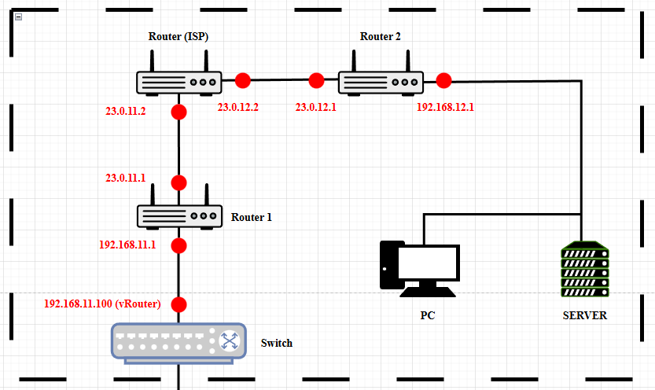
Hình 5.1: Sơ đồ Hạ tầng vật lý

Cấu hình thiết bị hạ tầng mạng vật lý (Physical Switch và Router)

Cấu hình thiết bị chuyển mạch (Physical Switch)
a) Khởi tạo cơ sở dữ liệu VLAN ssTừ chế độ quản trị, nhóm truy cập vào chế độ cấu hình toàn cục và lần lượt khởi tạo các dải VLAN tuân thủ theo bảng quy hoạch mạng:
configure terminal
vlan 50
name LINUX-DC_VLAN
vlan 150
name WINDOWS-DC_VLAN
(Nhóm lặp lại các lệnh trên để khai báo toàn bộ các VLAN còn lại).
b) Cấu hình đường truyền Trunking và Access Các cổng kết nối lên máy chủ ESXi và Router vật lý được ép hoạt động ở chế độ Trunking (cho phép nhiều VLAN đi qua), trong khi các cổng kết nối máy trạm được thiết lập ở chế độ Access.
Truy cập cổng kết nối ESXi (Ví dụ: GigabitEthernet 0/1) và thiết lập Trunking:
interface GigabitEthernet0/1
switchport trunk encapsulation dot1q
switchport mode trunk
switchport trunk allowed vlan all
Truy cập cổng kết nối máy trạm (Ví dụ: GigabitEthernet 0/10) và thiết lập Access:
interface GigabitEthernet0/10
switchport mode access
switchport access vlan 10
spanning-tree portfast

Lưu cấu hình hệ thống:
write memory

Cấsu hình thiết bị định tuyến trung tâm (Physical Router)
Router vật lý là chốt chặn cuối cùng của hệ thống. Tại đây, nhóm thực hiện thiết lập địa chỉ IP kết nối ISP, định tuyến đường đi mặc định (Default Route) và biên dịch địa chỉ mạng (NAT Overload) để toàn bộ mạng nội bộ có thể lướt web.
- Bước 1: Thiết lập địa chỉ IP cho các cổng giao tiếp Cấu hình IP cho cổng LAN (kết nối xuống Switch vật lý và vRouter):
interface GigabitEthernet0/1
ip address 192.168.11.1 255.255.255.0
no shutdown
Cấu hình IP cho cổng WAN (kết nối ra nhà mạng ISP):
interface GigabitEthernet0/0
ip address [IP_Public_Của_ISP] [Subnet_Mask]
no shutdown
- Bước 2: Cấu hình Định tuyến mặc định (Default Route) Thiết lập tuyến đường mặc định, ép tất cả các luồng dữ liệu đi ra ngoài Internet (không thuộc mạng nội bộ) đều phải đi qua IP trạm kế tiếp (Next-hop) của nhà mạng ISP:
ip route 0.0.0.0 0.0.0.0 [IP_Trạm_Kế_Tiếp_Của_ISP]
- Bước 3: Cấu hình Biên dịch địa chỉ mạng (NAT Overload / PAT) Để các máy ảo dùng IP Private đi được ra Internet, Router phải thực hiện NAT luồng dữ liệu.
Khai báo vùng đi vào (Inside) và vùng đi ra (Outside) trên các cổng:
interface GigabitEthernet0/1
ip nat inside
interface GigabitEthernet0/0
ip nat outside
Tạo danh sách kiểm soát (Access-List) cho phép dải mạng nội bộ được tham gia NAT:
access-list 1 permit 192.168.0.0 0.0.255.255
Thực thi lệnh NAT Overload, ép toàn bộ IP nội bộ mượn IP của cổng WAN (GigabitEthernet0/0) để đi ra ngoài:
ip nat inside source list 1 interface GigabitEthernet0/0 overload
Lưu lại toàn bộ cấu hình:
write memory

Triển khai thiết bị định tuyến ảo (vRouter / VM-Gateway) trên Ubuntu Server
Mục đích triển khai Máy chủ định tuyến ảo (vRouter) đóng vai trò là "trạm giao thông" trung tâm của toàn bộ hệ thống mạng. Việc triển khai vRouter trên nền tảng Linux nhằm giải quyết các yêu cầu kỹ thuật cốt lõi sau:
- Định tuyến liên mạng (Inter-VLAN Routing): Kết nối và luân chuyển gói tin giữa các vùng mạng nội bộ biệt lập (ví dụ: kết nối giữa vùng người dùng VLAN 23 và vùng máy chủ VLAN 160).
- Biên dịch địa chỉ mạng (NAT): Cho phép các thiết bị nội bộ sử dụng dải IP Private có thể giao tiếp với Internet thông qua một địa chỉ IP Public duy nhất.
- Tường lửa kiểm soát biên (Firewall): Ứng dụng công cụ iptables để thiết lập các chính sách bảo mật, ngăn chặn các luồng truy cập trái phép ở tầng Mạng (Layer 3).

Kích hoạt tính năng chuyển tiếp IP và phân chia Card mạng ảo (Sub-interfaces)
- Bước 1: Kích hoạt tính năng chuyển tiếp IP (IP Forwarding)
Mặc định, hạt nhân (Kernel) của hệ điều hành Linux sẽ từ chối chuyển tiếp gói tin giữa các card mạng để đảm bảo an toàn. Để Ubuntu hoạt động như một Router, tính năng này bắt buộc phải được kích hoạt.
+ Mở tệp cấu hình tham số hệ thống:
sudo nano /etc/sysctl.conf
+ Tìm và bỏ dấu # ở đầu dòng sau để kích hoạt:
net.ipv4.ip_forward=1
+ Lưu tệp và chạy lệnh nạp lại cấu hình để áp dụng:
sudo sysctl -p
+ Lệnh kiểm tra lại trạng thái (nếu trả về giá trị 1 là thành công):
cat /proc/sys/net/ipv4/ip_forward
- Bước 2: Cấu hình phân chia Card mạng ảo (Sub-interfaces theo chuẩn 802.1Q)
Sử dụng công cụ Netplan mặc định của Ubuntu để cấu hình card mạng vật lý (ens160) thành các cổng logic phục vụ làm Gateway cho từng VLAN.
+ Mở tệp cấu hình Netplan:
sudo nano /etc/netplan/00-installer-config.yaml
+ Khai báo kiến trúc mạng (Chú ý tuân thủ tuyệt đối cấu trúc lề và các vlan khác sẽ nhập giống vlan trước đó):
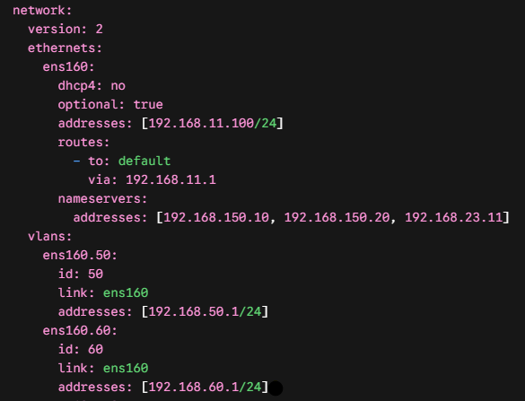
Hình 5.2: Giao diện nhập IP trên vRouter

+ Áp dụng cấu hình định tuyến hệ thống:
sudo netplan apply

+ Lệnh kiểm tra lại danh sách các cổng mạng vừa được khởi tạo thành công:
ip -brief address show

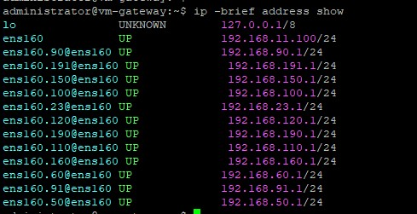
Hình 5.3: Bảng thông tin các cổng mạng

Thiết lập điều kiện tường lửa kiểm soát biên bằng Iptables

a) Nguyên lý hoạt động và cấu trúc lệnh Iptables
Nguyên lý hoạt động: Khi một gói tin đi vào Router, hệ thống sẽ dò từ luật số 1 trở xuống. Nếu gói tin khớp với điều kiện của một luật nào đó, hành động (Cho phép/Chặn) sẽ được thực thi ngay lập tức và các luật bên dưới sẽ bị bỏ qua. Nếu đi đến cuối danh sách mà không khớp luật nào, gói tin sẽ chịu chung số phận của "Chính sách mặc định" (Default Policy - thường là DROP).
Cấu trúc giải phẫu của một câu lệnh Iptables:
- Vị trí chèn luật (-A hoặc -I): -A (Append) dùng để thêm luật vào cuối danh sách; -I (Insert) dùng để chèn luật lên đầu danh sách với độ ưu tiên cao nhất; -D (Delete) dùng để xóa luật.
- Chuỗi xử lý (FORWARD, INPUT, OUTPUT): Vì Ubuntu đang đóng vai trò là Router trung chuyển gói tin giữa các VLAN, ta luôn sử dụng chuỗi FORWARD.
- Giao diện mạng (-i và -o): -i (In-interface) là cổng mạng nhận gói tin đi vào (VD: -i ens160.23); -o (Out-interface) là cổng mạng đẩy gói tin đi ra (VD: -o ens160.160).
- Điều kiện giao thức và Cổng (-p và --dport): -p tcp, -p udp, hoặc -p icmp (Dùng cho Ping); --dport 80 (Destination Port - Chỉ áp dụng nếu gói tin đi đến cổng 80).
- Điều kiện IP (-s và -d): -s (Source) là IP hoặc dải mạng nguồn (VD: -s 192.168.23.10); -d (Destination) là đích đến của gói tin.
- Hành động (-j - Jump to Target): -j ACCEPT (Cho phép đi qua); -j DROP (Ném bỏ gói tin, Client sẽ bị treo chờ time-out); -j REJECT (Chặn gói tin nhưng gửi trả lại thông báo "Connection Refused" cho Client).

b) Thực thi các chính sách Tường lửa mặc định (Default Policies)
- Bước 1: Dọn dẹp cấu hình cũ Xóa bỏ các luật cũ để tránh trùng lặp khi chạy lại Script nhiều lần:
sudo iptables -F
sudo iptables -X
- Bước 2: Thiết lập Chính sách mặc định (Default Policy) Chặn tất cả các luồng dữ liệu đi xuyên qua Router (từ mạng này sang mạng khác):
sudo iptables -P FORWARD DROP
Chặn mọi gói tin từ bên ngoài có đích đến là chính bản thân hệ điều hành của vRouter (Bảo vệ Router khỏi các truy cập trái phép):
sudo iptables -P INPUT DROP
Cho phép chính bản thân hệ điều hành vRouter tự do tạo ra gói tin và gửi ra bên ngoài (Ví dụ: đi ra Internet để cập nhật phần mềm):
sudo iptables -P OUTPUT ACCEPT

- Bước 3: Cấp phép cho các kết nối an toàn đã thiết lập Cấp phép tạo kết nối cho các gói tin phản hồi thuộc một phiên kết nối đã được thiết lập từ trước (Giúp mạng 2 chiều hoạt động trơn tru mà không cần mở Port từ cả 2 phía):
sudo iptables -A INPUT -m state --state RELATED,ESTABLISHED -j ACCEPT
sudo iptables -A FORWARD -m state --state RELATED,ESTABLISHED -j ACCEPT

- Bước 4: Bật giao tiếp nội bộ (Loopback) Cho phép vRouter giao tiếp nội bộ với chính nó (Loopbacsk) để tránh lỗi các dịch vụ chạy ngầm của hệ điều hành:
sudo iptables -A INPUT -i lo -j ACCEPT
sudo iptables -A OUTPUT -o lo -j ACCEPT

Thiết lập chính sách định tuyến liên mạng (Inter-VLAN) và Kiểm soát truy cập
Sau khi đã thiết lập chính sách "Đóng băng" toàn bộ ở mục trước, nhóm tiến hành mở (ACCEPT) từng khe hẹp (Port/Protocol) cho các luồng dữ liệu hợp lệ đi qua vRouter.
a) Luồng dữ liệu giữa các máy chủ dịch vụ lõi (Core Servers) Cho phép các máy chủ Web giao tiếp với các máy chủ Quản trị định danh (DC) để phân giải tên miền (DNS) và xác thực tài khoản (LDAP, Kerberos).
+ Phân hệ Windows (VLAN 160 kết nối VLAN 150):
sudo iptables -A FORWARD -i ens160.160 -o ens160.150 -p udp --dport 53 -j ACCEPT
sudo iptables -A FORWARD -i ens160.160 -o ens160.150 -p tcp -m multiport --dports 88,389,636 -j ACCEPT
+ Phân hệ Linux (VLAN 60 kết nối VLAN 50):
sudo iptables -A FORWARD -i ens160.60 -o ens160.50 -p udp --dport 53 -j ACCEPT
sudo iptables -A FORWARD -i ens160.60 -o ens160.50 -s 192.168.60.2 -d 192.168.50.0/24 -p tcp -m multiport --dports 389,636 -j ACCEPT
b) Luồng dữ liệu người dùng truy cập dịch vụ nội bộ
Cho phép người dùng thuộc các mạng trạm (VLAN 90, 91, 190, 191) được phép truy vấn DNS, xác thực Domain và truy cập Website nội bộ (HTTP/HTTPS).
+ Môi trường Linux (VLAN 90, 91 truy cập VLAN 50 và 60):
sudo iptables -A FORWARD -i ens160.90 -o ens160.50 -p udp --dport 53 -j ACCEPT
sudo iptables -A FORWARD -i ens160.90 -o ens160.50 -p tcp -m multiport --dports 53,389,445,636 -j ACCEPT sudo iptables -A FORWARD -i ens160.91 -o ens160.50 -p udp --dport 53 -j ACCEPT
sudo iptables -A FORWARD -i ens160.91 -o ens160.50 -p tcp -m multiport --dports 53,389,445,636 -j ACCEPT sudo iptables -A FORWARD -i ens160.90 -o ens160.60 -p tcp -m multiport --dports 80,443 -j ACCEPT
sudo iptables -A FORWARD -i ens160.91 -o ens160.60 -p tcp -m multiport --dports 80,443 -j ACCEPT

+ Môi trường Windows (VLAN 190, 191 truy cập VLAN 150 và 160):
sudo iptables -A FORWARD -i ens160.190 -o ens160.150 -p udp --dport 53 -j ACCEPT
sudo iptables -A FORWARD -i ens160.190 -o ens160.150 -p tcp -m multiport --dports 53,88,389,445,636 -j ACCEPT
sudo iptables -A FORWARD -i ens160.191 -o ens160.150 -p udp --dport 53 -j ACCEPT
sudo iptables -A FORWARD -i ens160.191 -o ens160.150 -p tcp -m multiport --dports 53,88,389,445,636 -j ACCEPT
sudo iptables -A FORWARD -i ens160.190 -o ens160.160 -p tcp -m multiport --dports 80,443 -j ACCEPT
sudo iptables -A FORWARD -i ens160.191 -o ens160.160 -p tcp -m multiport --dports 80,443 -j ACCEPT
c) Tích hợp hệ thống Giám sát (Zabbix) và Ủy quyền (Proxy)
Cho phép Zabbix thu thập log và ép buộc người dùng phải đi qua Squid Proxy trước khi ra Internet.
+ Luật cho Zabbix (Cổng 10050):
sudo iptables -A FORWARD -i ens160.120 -p tcp --dport 10050 -j ACCEPT
sudo iptables -A INPUT -s 192.168.120.10 -p tcp --dport 10050 -j ACCEPT
+ Luật cho Proxy (Cổng 3128) và Internet:
sudo iptables -A FORWARD -o ens160.110 -d 192.168.110.10 -p tcp --dport 3128 -j ACCEPT
sudo iptables -A FORWARD -i ens160.110 -o ens160 -s 192.168.110.10 -p udp --dport 53 -j ACCEPT
sudo iptables -I FORWARD -i ens160.110 -o ens160 -s 192.168.110.10 -p tcp -m multiport --dports 80,443 -j ACCEPT
sudo iptables -I FORWARD -o ens160 -s 192.168.110.10 -p tcp -m multiport --dports 80,443 -j DROP

d) Đặc quyền quản trị hệ thống cho nhóm IT Admin (VLAN 90 và 190)
Nhóm IT quản trị được cấp quyền truy cập toàn diện vào các dịch vụ hạ tầng thông qua các giao thức SSH (22), RDP (3389), Web GUI (80, 443) và ICMP Ping.
+ Quản trị vSphere/ESXi (VLAN 23):
sudo iptables -A FORWARD -i ens160.90 -o ens160.23 -d 192.168.23.0/24 -p tcp --dport 443 -j ACCEPT
sudo iptables -A FORWARD -i ens160.190 -o ens160.23 -d 192.168.23.0/24 -p tcp --dport 443 -j ACCEPT
sudo iptables -A FORWARD -i ens160.90 -o ens160.23 -d 192.168.23.0/24 -p tcp --dport 22 -j ACCEPT
sudo iptables -A FORWARD -i ens160.190 -o ens160.23 -d 192.168.23.0/24 -p tcp --dport 22 -j ACCEPT
sudo iptables -A FORWARD -i ens160.90 -o ens160.23 -d 192.168.23.11 -p tcp --dport 3389 -j ACCEPT
sudo iptables -A FORWARD -i ens160.190 -o ens160.23 -d 192.168.23.11 -p tcp --dport 3389 -j ACCEPT
sudo iptables -A FORWARD -i ens160.90 -o ens160.23 -d 192.168.23.11 -p udp --dport 53 -j ACCEPT
sudo iptables -A FORWARD -i ens160.190 -o ens160.23 -d 192.168.23.11 -p udp --dport 53 -j ACCEPT

+ Quản trị Zabbix, Proxy và Switch vật lý:
sudo iptables -A FORWARD -i ens160.90 -o ens160.120 -d 192.168.120.10 -p tcp --dport 22 -j ACCEPT
sudo iptables -A FORWARD -i ens160.190 -o ens160.120 -d 192.168.120.10 -p tcp --dport 22 -j ACCEPT
sudo iptables -A FORWARD -i ens160.90 -o ens160.50 -d 192.168.120.2 -p tcp -m multiport --dports 80,443 -j ACCEPT
sudo iptables -A FORWARD -i ens160.190 -o ens160.50 -d 192.168.120.2 -p tcp -m multiport --dports 80,443 -j ACCEPT
sudo iptables -A FORWARD -i ens160.90 -o ens160.110 -d 192.168.110.10 -p tcp --dport 22 -j ACCEPT
sudo iptables -A FORWARD -i ens160.190 -o ens160.110 -d 192.168.110.10 -p tcp --dport 22 -j ACCEPT
sudo iptables -A FORWARD -i ens160.90 -o ens160 -d 192.168.11.1 -p tcp --dport 22 -j ACCEPT
sudo iptables -A FORWARD -i ens160.90 -o ens160 -d 192.168.11.2 -p tcp --dport 22 -j ACCEPT

+ Quản trị hệ thống máy chủ nội bộ (Linux/Windows DC & Web):
sudo iptables -A FORWARD -i ens160.90 -o ens160.50 -d 192.168.50.2 -p tcp --dport 22 -j ACCEPT
sudo iptables -A FORWARD -i ens160.90 -o ens160.50 -d 192.168.50.3 -p tcp --dport 22 -j ACCEPT
sudo iptables -A FORWARD -i ens160.90 -o ens160.50 -d 192.168.50.4 -p tcp --dport 22 -j ACCEPT
sudo iptables -A FORWARD -i ens160.90 -o ens160.60 -d 192.168.60.2 -p tcp --dport 22 -j ACCEPT
sudo iptables -A FORWARD -i ens160.190 -o ens160.150 -d 192.168.150.10 -p tcp --dport 3389 -j ACCEPT sudo iptables -A FORWARD -i ens160.190 -o ens160.150 -d 192.168.150.20 -p tcp --dport 3389 -j ACCEPT sudo iptables -A FORWARD -i ens160.190 -o ens160.160 -d 192.168.160.10 -p tcp --dport 22 -j ACCEPT

+ Cấp quyền cho IT can thiệp trực tiếp vào vRouter (INPUT):
sudo iptables -A INPUT -i ens160.90 -p tcp --dport 22 -j ACCEPT
sudo iptables -A INPUT -i ens160.190 -p tcp --dport 22 -j ACCEPT
sudo iptables -A INPUT -i ens160.90 -p icmp --icmp-type echo-request -j ACCEPT
sudo iptables -A INPUT -i ens160.190 -p icmp --icmp-type echo-request -j A e) Cấp phép định tuyến ra mạng toàn cầu (Outbound Internet)
Thiết lập danh sách các VLAN nội bộ được phép đẩy gói tin qua cổng WAN (ens160) của vRouter để tiến ra môi trường Internet.
sudo iptables -A FORWARD -i ens160.23 -o ens160 -j ACCEPT
sudo iptables -A FORWARD -i ens160.50 -o ens160 -j ACCEPT
sudo iptables -A FORWARD -i ens160.60 -o ens160 -j ACCEPT
sudo iptables -A FORWARD -i ens160.90 -o ens160 -j ACCEPT
sudo iptables -A FORWARD -i ens160.91 -o ens160 -j ACCEPT
sudo iptables -A FORWARD -i ens160.150 -o ens160 -j ACCEPT
sudo iptables -A FORWARD -i ens160.160 -o ens160 -j ACCEPT
sudo iptables -A FORWARD -i ens160.190 -o ens160 -j ACCEPT
sudo iptables -A FORWARD -i ens160.191 -o ens160 -j ACCEPT
sudo iptables -A FORWARD -i ens160.110 -o ens160 -j ACCEPT
sudo iptables -A FORWARD -i ens160.120 -o ens160 -j ACCEPT

Cấu hình Biên dịch địa chỉ mạng (NAT) trên vRouter
Biên dịch địa chỉ mạng (Network Address Translation - NAT) là kỹ thuật sống còn để liên kết môi trường mạng nội bộ (Private IP) với mạng toàn cầu (Public IP). Việc cấu hình NAT trên Ubuntu vRouter được chia làm hai loại chính: Source NAT (cho phép đi ra) và Destination NAT (cho phép đi vào).
a) Cấu hình Source NAT (SNAT / MASQUERADE) - Cho phép mạng nội bộ ra Internet
Kỹ thuật này cho phép nhiều máy tính trong mạng nội bộ dùng chung một địa chỉ IP WAN duy nhất để truy cập ra Internet.
- Cấu trúc giải phẫu câu lệnh Source NAT:
- -t nat: Chỉ định rõ ràng rằng lệnh này sẽ thao tác trên bảng NAT (Table NAT), thay vì bảng tường lửa (Filter) mặc định.
- -A POSTROUTING: Chèn luật vào chuỗi POSTROUTING. Chuỗi này can thiệp vào gói tin ở giây phút cuối cùng – ngay trước khi gói tin bị đẩy ra khỏi Router.
- -o ens160: (Out-interface) Chỉ định cổng giao tiếp hướng ra môi trường bên ngoài (WAN).
- -j MASQUERADE: Kỹ thuật NAT động. Lệnh này báo cho hệ thống: "Hãy lấy địa chỉ IP hiện tại của cổng ens160 đắp vào làm IP nguồn cho gói tin này". Kỹ thuật này cực kỳ linh hoạt vì nếu IP cổng WAN thay đổi (do cấp phát động DHCP), Router vẫn tự động NAT chính xác mà không bị lỗi.
- Câu lệnh thực thi: Thực hiện NAT cho toàn bộ lưu lượng hợp lệ đi ra Internet bằng địa chỉ IP của cổng ens160:
sudo iptables -t nat -A POSTROUTING -o ens160 -j MASQUERADE
b) Cấu hình Destination NAT (DNAT / Port Forwarding) - Cho phép bên ngoài truy cập vào máy chủ
Kỹ thuật này (hay còn gọi là mở cổng - Port Forwarding) cho phép người dùng từ bên ngoài Internet truy cập ngược vào các dịch vụ Web được lưu trữ trên máy ảo nội bộ thông qua các cổng (Port) chuyên biệt.
- Cấu trúc giải phẫu câu lệnh Destination NAT:
- -A PREROUTING: Chèn luật vào chuỗi PREROUTING. Trái ngược với Postrouting, chuỗi này can thiệp vào gói tin ở giây phút đầu tiên – ngay khi gói tin vừa chạm vào cổng mạng của Router, trước khi hệ thống quyết định sẽ định tuyến nó đi đâu.
- -i ens160: (In-interface) Cổng giao tiếp nhận yêu cầu từ Internet.
- -p tcp --dport 80: Bắt (Match) các gói tin dùng giao thức TCP đang cố gắng truy cập vào cổng đích chỉ định.
- -j DNAT: Hành động biên dịch đích (Destination NAT).
- --to-destination 192.168.160.10:80: Lệnh cho Router: "Hãy bóc địa chỉ IP đích cũ ném đi, thay bằng IP nội bộ này ở cổng 80 rồi mới định tuyến tiếp".
- Câu lệnh thực thi: Mở cổng để người dùng ngoài gõ IP WAN đi kèm cổng 8060, vRouter sẽ tự động đẩy luồng dữ liệu vào máy ảo Linux Web Server (VLAN 60):
sudo iptables -t nat -A PREROUTING -i ens160 -p tcp --dport 8060 -j DNAT --to-destination 192.168.60.2:80
Mở cổng để người dùng ngoài gõ IP WAN đi kèm cổng 8160, vRouter sẽ tự động đẩy luồng dữ liệu vào máy ảo Windows Web Server (VLAN 160):
sudo iptables -t nat -A PREROUTING -i ens160 -p tcp --dport 8160 -j DNAT --to-destination 192.168.160.30:80
c) Lưu trữ vĩnh viễn cấu hình Tường lửa và NAT (Bước bắt buộc)
Mặc định, các lệnh iptables vừa gõ chỉ lưu trong RAM và sẽ biến mất ngay lập tức nếu vRouter bị khởi động lại. Để đảm bảo hệ thống định tuyến luôn sẵn sàng, nhóm phải lưu cấu hình vĩnh viễn xuống đĩa cứng.
- Câu lệnh thực thi: Cài đặt gói dịch vụ tự động nạp Iptables khi hệ điều hành khởi động (trong quá trình cài đặt, nếu hiện bảng tùy chọn lưu IPv4 và IPv6, nhóm chọn Yes):
sudo apt install iptables-persistent -y
Ghi đè toàn bộ cấu hình đang chạy trên RAM xuống tệp tin lưu trữ hệ thống:
sudo netfilter-persistent save
- Kiểm tra và nghiệm thu (Verify): Sử dụng trình soạn thảo văn bản để mở và kiểm tra tệp tin lưu trữ. Nếu trong tệp hiển thị đầy đủ các lệnh Firewall và NAT vừa cấu hình, quá trình cấu hình vRouter đã thành công mỹ mãn.
sudo nano /etc/iptables/rules.v4

Triển khai dịch vụ chuyển tiếp IP động (DHCP Relay Agent)

Khái niệm và nguyên lý hoạt động

Trong kiến trúc mạng phân lớp (Multi-VLAN Architecture), mỗi VLAN đại diện cho một miền quảng bá (Broadcast Domain) độc lập. Do các gói tin yêu cầu cấp phát địa chỉ động của giao thức DHCP (như DHCP Discover) hoạt động theo cơ chế Broadcast nâng cao tại Layer 2, chúng mặc định bị chặn lại bởi các giao diện mạng logic của vRouter và không thể tiếp cận máy chủ DHCP tập trung nằm ở vùng mạng khác.
Để giải quyết xung đột kiến trúc này mà không cần phải triển khai nhiều DHCP Server phân tán gây lãng phí tài nguyên, hệ thống áp dụng giải pháp DHCP Relay Agent (Tác nhân chuyển tiếp DHCP) trực tiếp trên vRouter. Cơ chế vận hành bao gồm:
- vRouter hứng các gói tin Broadcast cổng UDP 67/68 từ các phân mạng Client (VLAN 90, 91, 190, 191).
- Đóng gói lại lưu lượng dưới dạng mã tin Unicast đích danh.
- Định tuyến chuyển tiếp qua môi trường liên mạng đến các máy chủ DHCP trung tâm tại VLAN 50 và VLAN 150 để xin cấp phát IP, sau đó chuyển dịch ngược lại cho Client.

Các bước triển khai cấu hình DHCP Relay Agent
- Bước 1: Chuẩn bị môi trường và Cài đặt phần mềm Cập nhật kho lưu trữ và cài đặt gói tác nhân chuyển tiếp DHCP:
sudo apt update
sudo apt install isc-dhcp-relay -y
- Bước 2: Cấu hình tham số dịch vụ DHCP Relay Thực thi lệnh sau để mở file cấu hình cốt lõi của DHCP Relay:
sudo nano /etc/default/isc-dhcp-relay
Chỉ định địa chỉ IP đích danh của các máy chủ DHCP tập trung (VLAN 50, VLAN 150):
SERVERS="192.168.50.2 192.168.50.3 192.168.150.10 192.168.150.20"
Khai báo tất cả các giao diện mạng logic (VLAN Interfaces) tham gia vào luồng xử lý (bao gồm danh sách các VLAN nhận yêu cầu từ Client và VLAN kết nối trực tiếp với DHCP Server):
INTERFACES="ens160.90 ens160.91 ens160.190 ens160.191 ens160.50 ens160.150"
Khai báo các tùy chọn bổ sung cho tiến trình khởi động (Mặc định để trống):
OPTIONS=""
(Lưu lại và thoát trình soạn thảo).
- Bước 3: Cấu hình chính sách Tường lửa (Iptables) cho luồng DHCP Relay Do dịch vụ DHCP Relay hoạt động như một tiến trình nội tại chạy trực tiếp trên nhân hệ điều hành của vRouter, lưu lượng tương tác sẽ đi qua chuỗi INPUT và OUTPUT của bảng Filter chứ không đi qua chuỗi FORWARD. Nhóm cần tập trung mở cửa (ACCEPT) cho chiều đi vào (INPUT) để vRouter lắng nghe yêu cầu từ Client và nhận phản hồi từ Server. Chiều đẩy dữ liệu ra (OUTPUT) đã được cho phép mặc định nên không cần cấu hình thêm.
Mở cổng đích (Destination Port 67) để nhận bản tin xin cấp phát IP (DHCP Discover/Request) từ các mạng Client:
sudo iptables -A INPUT -i ens160.90 -p udp --dport 67 -j ACCEPT
sudo iptables -A INPUT -i ens160.91 -p udp --dport 67 -j ACCEPT
sudo iptables -A INPUT -i ens160.190 -p udp --dport 67 -j ACCEPT
sudo iptables -A INPUT -i ens160.191 -p udp --dport 67 -j ACCEPT

Mở cổng nguồn (Source Port 67) để nhận bản tin phản hồi (DHCP Offer/Ack) từ các máy chủ DHCP trung tâm:
sudo iptables -A INPUT -i ens160.50 -p udp --sport 67 -j ACCEPT
sudo iptables -A INPUT -i ens160.150 -p udp --sport 67 -j ACCEPT
- Bước 4: Khởi động và Thiết lập tự động hóa dịch vụ Khởi động tiến trình DHCP Relay Agent:
sudo systemctl start isc-dhcp-relay
Cấu hình dịch vụ tự động chạy khi vRouter khởi động lại:
sudo systemctl enable isc-dhcp-relay
Kiểm tra trạng thái vận hành thời gian thực của tiến trình (Phải báo active running):
sudo systemctl status isc-dhcp-relay
- Bước 5: Kiểm tra và Nghiệm thu Tại một máy trạm thuộc VLAN người dùng (Ví dụ VLAN 90), điều chỉnh cấu hình card mạng (Ethernet) sang chế độ nhận IP động. Mở cửa sổ Command Prompt (cmd) và thực thi các lệnh sau để xin lại IP:
ipconfig /release
ipconfig /renew

Thiết lập Mạng riêng ảo (OpenVPN), xác thực LDAP và Định tuyến đặc quyền
Mục đích và Yêu cầu kiến trúc
Việc triển khai hệ thống OpenVPN kết hợp với giao thức truy cập thư mục hạng nhẹ (LDAP) nhằm thiết lập cơ chế xác thực đa yếu tố (MFA). Cơ chế này kết hợp giữa việc kiểm tra chứng chỉ số (Client Certificate) và xác thực thông tin đăng nhập (Username/Password) dựa trên cơ sở dữ liệu tập trung của Active Directory. Phương pháp này giúp đồng bộ hệ thống quản trị định danh, tối ưu hóa quy trình cấp phát/thu hồi quyền truy cập mạng và thu hẹp bề mặt tấn công. Bên cạnh đó, tính năng Client-Config-Dir (CCD) được áp dụng để cấp phát các định tuyến đặc quyền dành riêng cho đội ngũ quản trị viên (IT Admin).

Cài đặt dịch vụ OpenVPN và Khởi tạo Hạ tầng Khóa công khai (PKI)
- Bước 1: Chuẩn bị môi trường và Cài đặt phần mềm Trước khi tiến hành cấu hình, hệ điều hành của máy chủ cần được cập nhật. Sau đó, tiến hành cài đặt dịch vụ OpenVPN và bộ công cụ Easy-RSA (hỗ trợ xây dựng Hạ tầng khóa công khai - PKI).
Cập nhật danh sách các gói phần mềm:
sudo apt update && sudo apt upgrade -y
Cài đặt OpenVPN và công cụ quản lý chứng chỉ Easy-RSA:
sudo apt install openvpn easy-rsa -y
- Bước 2: Thiết lập Hạ tầng Khóa công khai (PKI) OpenVPN sử dụng kiến trúc xác thực hai chiều dựa trên chứng chỉ số. Quá trình này yêu cầu thiết lập một Trạm cấp phát chứng chỉ (Certificate Authority - CA) nội bộ.
Tạo thư mục làm việc cho Easy-RSA và di chuyển vào đó:
make-cadir ~/openvpn-ca
cd ~/openvpn-ca
Khởi tạo hạ tầng khóa:
./easyrsa init-pki
Tiến hành tạo khóa gốc (Root CA):
./easyrsa build-ca
- Bước 3: Khởi tạo Khóa và Chứng chỉ cho OpenVPN Server Tạo yêu cầu chứng chỉ (Certificate Request) và Khóa bí mật (Private Key). Tham số nopass được sử dụng để tự động hóa quá trình khởi động mà không cần nhập mật khẩu:
./easyrsa build-server-full server nopass
Tạo tham số trao đổi khóa Diffie-Hellman:
./easyrsa gen-dh
Tạo khóa xác thực TLS (ta.key) để tăng cường khả năng chống lại các cuộc tấn công từ chối dịch vụ (DoS) và quét cổng:
openvpn --genkey secret ta.key
Chuyển dữ liệu vào thư mục hệ thống. Nhằm đảm bảo tính chuẩn hóa, toàn bộ khóa và chứng chỉ sẽ được sao chép vào đường dẫn cấu hình mặc định là /etc/openvpn/server/:
sudo cp pki/ca.crt /etc/openvpn/server/
sudo cp pki/issued/server.crt /etc/openvpn/server/
sudo cp pki/private/server.key /etc/openvpn/server/
sudo cp pki/dh.pem /etc/openvpn/server/
sudo cp ta.key /etc/openvpn/server/

Thiết lập Tệp cấu hình OpenVPN Server
Tệp cấu hình chính của dịch vụ được đặt tại /etc/openvpn/server/server.conf. Tạo và chỉnh sửa tệp cấu hình bằng lệnh:
sudo nano /etc/openvpn/server/server.conf
Nội dung cấu hình tiêu chuẩn:
# Chỉ định cổng và giao thức mạng
local 192.168.11.100
port 11950
proto udp
dev tun

# Đường dẫn đến các chứng chỉ và khóa bảo mật
ca /etc/openvpn/server/ca.crt
cert /etc/openvpn/server/server.crt
key /etc/openvpn/server/server.key
dh /etc/openvpn/server/dh.pem
tls-auth /etc/openvpn/server/ta.key 0

# Cấu hình dải IP ảo cấp phát cho các VPN Clients
server 10.8.0.0 255.255.255.0
ifconfig-pool-persist /var/log/openvpn/ipp.txt

# Ép toàn bộ lưu lượng của Client đi qua đường hầm VPN (Tùy chọn)
push "redirect-gateway def1 bypass-dhcp"

# Đẩy định tuyến để Client biết đường vào mạng nội bộ
push "route 192.168.50.0 255.255.255.0"
push "route 192.168.60.0 255.255.255.0"
push "route 192.168.150.0 255.255.255.0"
push "route 192.168.160.0 255.255.255.0"

# Cấp phát máy chủ DNS cho Client (Sử dụng DNS nội bộ hoặc Public DNS)
push "dhcp-option DNS 192.168.50.2"
push "dhcp-option DNS 192.168.50.3"
push "dhcp-option DNS 192.168.150.10"
push "dhcp-option DNS 192.168.150.20"
push "dhcp-option DNS 8.8.8.8"

# Cơ chế duy trì kết nối (Keepalive)
keepalive 10 120

# Các thuật toán mã hóa dữ liệu
data-ciphers AES-256-GCM:AES-128-GCM
data-ciphers-fallback AES-256-CBC
auth SHA256

# Phân quyền vận hành dịch vụ để tối ưu bảo mật (Drop privileges)
user nobody
group nogroup

# Cấu hình ghi chú log
persist-key
persist-tun
status /var/log/openvpn/openvpn-status.log
verb 3

Định tuyến (IP Forwarding), Tường lửa (Iptables) và NAT Router
- Bước 1: Kích hoạt IPv4 Forwarding trên vRouter Để các gói tin từ dải mạng ảo (10.8.0.0/24) có thể giao tiếp với mạng LAN nội bộ hoặc đi ra Internet, tính năng IP Forwarding trên Kernel bắt buộc phải được kích hoạt.
Mở tệp và bỏ dấu # ở dòng net.ipv4.ip_forward=1:
sudo nano /etc/sysctl.conf
Lưu lại và nạp cấu hình mới bằng lệnh:
sudo sysctl -p
- Bước 2: Cấu hình chính sách Tường lửa (Iptables) cho OpenVPN Máy chủ cần mở cổng dịch vụ VPN (UDP 11950) và thiết lập luồng dữ liệu cho phép đi từ đường hầm tun0 vào các VLAN dịch vụ.
Mở cổng UDP 11950 trên giao diện bên ngoài (ens160):
sudo iptables -A INPUT -i ens160 -p udp --dport 11950 -j ACCEPT
Cho phép tun0 truy cập DNS trên Windows (VLAN 150, VLAN 50):
sudo iptables -A FORWARD -i tun0 -s 10.8.0.0/24 -d 192.168.150.0/24 -p udp --dport 53 -j ACCEPT
sudo iptables -A FORWARD -i tun0 -s 10.8.0.0/24 -d 192.168.150.0/24 -p tcp --dport 53 -j ACCEPT
sudo iptables -A FORWARD -i tun0 -s 10.8.0.0/24 -d 192.168.50.0/24 -p udp --dport 53 -j ACCEPT
sudo iptables -A FORWARD -i tun0 -s 10.8.0.0/24 -d 192.168.50.0/24 -p tcp --dport 53 -j ACCEPT
Cho phép tun0 truy cập File Share trên Windows (VLAN 150) và Samba trên Linux (VLAN 50):
sudo iptables -A FORWARD -i tun0 -s 10.8.0.0/24 -d 192.168.150.0/24 -p tcp -m multiport --dports 139,445 -j ACCEPT
sudo iptables -A FORWARD -i tun0 -s 10.8.0.0/24 -d 192.168.50.0/24 -p tcp -m multiport --dports 139,445 -j ACCEPT
Cho phép tun0 truy cập Web trên Windows (VLAN 160) và Web trên Linux (VLAN 60):
sudo iptables -A FORWARD -i tun0 -s 10.8.0.0/24 -d 192.168.160.0/24 -p tcp -m multiport --dports 80,443 -j ACCEPT
sudo iptables -A FORWARD -i tun0 -s 10.8.0.0/24 -d 192.168.60.0/24 -p tcp -m multiport --dports 80,443 -j ACCEPT
- Bước 3: Cấu hình Router vật lý nối với ISP để thông luồng VPN Trên thiết bị Router vật lý, nhóm thực hiện cấu hình NAT Static để khi người dùng ngoài Internet gõ IP Public kèm cổng 11950, dữ liệu sẽ được đẩy thẳng vào vRouter.
Router_1> enable
Router_1# configure terminal
Router_1(config)# ip nat inside source static tcp 192.168.11.100 11950 interface GigabitEthernet0/0 11950
Router_1(config)# ip nat inside source static udp 192.168.11.100 11950 interface GigabitEthernet0/0 11950
Khai báo cổng WAN nối với ISP là vùng Outside:
Router_1(config)# interface GigabitEthernet0/0
Router_1(config-if)# ip nat outside
Router_1(config-if)# exit
Khai báo cổng LAN nối với mạng nội bộ là vùng Inside:
Router_1(config)# interface GigabitEthernet0/1
Router_1(config-if)# ip nat inside
Router_1(config-if)# exit

Tích hợp xác thực tập trung LDAP (Active Directory)
Cài đặt plugin hỗ trợ xác thực LDAP:
sudo apt update
sudo apt install openvpn-auth-ldap -y
Tạo tệp cấu hình xác thực LDAP:
sudo nano /etc/openvpn/auth-ldap.conf
Nội dung cấu hình LDAP:
<LDAP>
# Thiết lập địa chỉ tên miền và cổng dịch vụ của Domain Controller (VLAN 150)
URL "ldap://23mt.windows:389"

# Tài khoản ủy quyền truy vấn cơ sở dữ liệu AD (Có quyền đọc AD)
BindDN "CN=service,OU=23mt,DC=23mt,DC=windows"
Password "Abc@123"

# Cấu hình giới hạn thời gian luồng phản hồi
Timeout 15
TLSEnable no
</LDAP>

<Authorization>
# Thư mục gốc chứa thông tin định danh người dùng trong Domain
BaseDN "OU=23mt,DC=23mt,DC=windows"
# Tìm kiếm theo tên đăng nhập
SearchFilter "(sAMAccountName=%u)"
RequireGroup false
</Authorization>

Khai báo tham số vào cuối tệp server.conf để ép tiến trình OpenVPN kích hoạt mô-đun xác thực danh tính: (Mở file sudo nano /etc/openvpn/server/server.conf và thêm đoạn sau vào cuối)

# Nạp thư viện xác thực LDAP và trỏ tới tệp cấu hình tham số
plugin /usr/lib/openvpn/openvpn-auth-ldap.so /etc/openvpn/auth-ldap.conf

# Kích hoạt tính năng mã thông báo động (Dynamic Token) để tái tạo khóa
auth-gen-token

Tính năng cá nhân hóa cấu hình mạng (CCD) cho nhóm IT Admin
Chức năng CCD nhận diện người dùng sau khi xác thực thành công để áp dụng các cấu hình mạng riêng (như tạo cấu hình định tuyến đặc quyền cho nhóm IT quản trị vCenter và thiết bị mạng).
Mở file cấu hình chính của OpenVPN (sudo nano /etc/openvpn/server/server.conf)
và thêm dòng sau:
client-config-dir /etc/openvpn/ccd
Tạo thư mục chứa file cấu hình CCD:
sudo mkdir -p /etc/openvpn/ccd
Tạo file cấu hình cho người dùng cụ thể (Tên file BẮT BUỘC trùng khớp 100% với tên Common Name (CN) trong chứng chỉ của Client):
sudo nano /etc/openvpn/ccd/phat
Nhập các thông số mạng muốn áp dụng riêng cho tài khoản này:
ifconfig-push 10.8.0.51 255.255.255.0

# --- BỔ SUNG ĐỊNH TUYẾN QUẢN TRỊ CHO IT ---
push "route 192.168.23.0 255.255.255.0"
push "route 192.168.11.0 255.255.255.0"
push "route 192.168.110.0 255.255.255.0"
push "route 192.168.120.0 255.255.255.0"

# --- BỔ SUNG DNS ĐẶC QUYỀN CHO IT ---
push "dhcp-option DNS 192.168.23.11"

Cấu hình Iptables ưu tiên cấp đặc quyền riêng cho IT truy cập vCenter, SSH, RDP và Ping:
sudo iptables -A FORWARD -i tun0 -o ens160.23 -d 192.168.23.0/24 -p tcp --dport 53 -j ACCEPT
sudo iptables -A FORWARD -i tun0 -o ens160.23 -d 192.168.23.0/24 -p udp --dport 53 -j ACCEPT
sudo iptables -A FORWARD -i tun0 -s 10.8.0.51 -p tcp -m multiport --dports 80,443,22,3389 -j ACCEPT
sudo iptables -A INPUT -i tun0 -s 10.8.0.99 -p tcp --dport 22 -j ACCEPT
sudo iptables -A FORWARD -i tun0 -s 10.8.0.51 -p icmp --icmp-type echo-request -j ACCEPT
sudo iptables -A INPUT -i tun0 -s 10.8.0.99 -p icmp --icmp-type echo-request -j ACCEPT

Khởi động lại dịch vụ OpenVPN để áp dụng toàn bộ cấu hình hệ thống:
sudo systemctl restart openvpn-server@server

Khởi tạo cấu hình Client (.ovpn) và Nghiệm thu kết nối
- Bước 1: Khởi tạo Tệp cấu hình Client (.ovpn) Tạo một tệp văn bản mang tên client.ovpn và thiết lập các thông số sau để cung cấp cho người dùng đầu cuối:

# --- Cấu hình Mạng và Giao thức ---
client
dev tun
proto udp

# Chỉ định IP WAN (Public IP) và cổng dịch vụ
remote 23.0.11.1 11950

# --- Cấu hình Kết nối ---
resolv-retry infinite
nobind
persist-key
persist-tun

# --- Các tham số Mã hóa (Phải khớp với Server) ---
data-ciphers AES-256-GCM:AES-128-GCM
data-ciphers-fallback AES-256-CBC
auth SHA256

# Khóa xác thực TLS để chống tấn công DoS
key-direction 1

# Bắt buộc Client hiển thị giao diện nhập Username/Password của Active Directory
auth-user-pass

# --- Tích hợp Chứng chỉ số và Khóa (Inline Certificates) ---
<ca>
-----BEGIN CERTIFICATE-----
# [Copy nội dung tệp /etc/openvpn/server/ca.crt trên server dán vào đây]
-----END CERTIFICATE-----
</ca>

<tls-auth>
-----BEGIN OpenVPN Static key V1-----
# [Copy nội dung tệp /etc/openvpn/server/ta.key trên server dán vào đây]
-----END OpenVPN Static key V1-----
</tls-auth>

- Bước 2: Triển khai và Kiểm thử tại Máy trạm (End-User)
- Tiến hành cài đặt phần mềm OpenVPN Connect (từ trang https://openvpn.net/client/) trên máy Client (Windows).
- Nhấp chuột phải vào biểu tượng OpenVPN ở góc màn hình (System Tray) -> Chọn Import file và nạp tệp client.ovpn.
- Nhấn Connect và nhập thông tin tài khoản được cấp.
- Nghiệm thu phân quyền:
+ Tài khoản thường (Không thuộc nhóm IT): Chỉ có thể truy cập File Share tại đường dẫn \\23mt.windows\file_share.
+ Tài khoản quản trị (Thuộc nhóm IT): Có thể truy cập giao diện Web vCenter (192.168.23.5), Remote Desktop vào máy win_dc_server_1, và SSH vào vm-gateway cũng như các máy ảo khác trong hệ thống mạng lõi.

TRIỂN KHAI HỆ THỐNG GIÁM SÁT TẬP TRUNG VỚI ZABBIX

Cài đặt và cấu hình Zabbix Server trên Ubuntu
Máy chủ Zabbix Server đóng vai trò là "trái tim" của hệ thống giám sát. Nền tảng này yêu cầu một môi trường Web Server hoàn chỉnh (LAMP/LEMP stack) bao gồm: hệ điều hành Linux, Web Server (Apache2), Cơ sở dữ liệu (MariaDB) và ngôn ngữ kịch bản (PHP).

Chuẩn bị môi trường dịch vụ và tải gói cài đặt

- Bước 1: Thiết lập phân giải tên miền và cài đặt các dịch vụ nền tảng Để đảm bảo máy chủ có thể tải các gói phần mềm từ Internet một cách thuận lợi, nhóm cấu hình trỏ DNS tạm thời về máy chủ của Gsoogle. Mở tệp cấu hình DNS:
sudo nano /etc/resolv.conf
Thay đổi thông số thành:
nameserver 8.8.8.8
Tiến hành cập nhật danh sách kho lưu trữ và cài đặt các dịch vụ nền tảng bao gồm Apache2, MariaDB và các module PHP 8.5 cần thiết cho Zabbix:
sudo apt update
sudo apt install apache2 mariadb-server php8.5-fpm libapache2-mod-php8.5 php8.5-mysql php8.5-xml php8.5-gd php8.5-bcmath php8.5-mbstring -y

- Bước 2: Tải và cài đặt kho lưu trữ Zabbix 7.0 Sử dụng các biến môi trường của hệ điều hành để tự động tải về đúng phiên bản kho lưu trữ Zabbix 7.0 dành riêng cho bản phân phối Ubuntu đang sử dụng:

. /etc/os-release && wget [https://repo.zabbix.com/zabbix/7.0/ubuntu/pool/main/z/zabbix-release/zabbix-release_latest_7.0+ubuntu$](https://repo.zabbix.com/zabbix/7.0/ubuntu/pool/main/z/zabbix-release/zabbix-release_latest_7.0+ubuntu$){VERSION_ID}_all.deb

Tiến hành giải nén và cài đặt gói kho lưu trữ vừa tải về:
sudo dpkg -i zabbix-release_latest_7.0+ubuntu${VERSION_ID}_all.deb
Cập nhật lại hệ thống để nhận diện kho phần mềm mới và tiến hành cài đặt toàn bộ gói ứng dụng cốt lõi của Zabbix Server:
sudo apt update
sudo apt install zabbix-server-mysql zabbix-sql-scripts zabbix-frontend-php zabbix-apache-conf zabbix-agent -y

Khởi tạo và cấu hình Cơ sở dữ liệu MariaDB

Dữ liệu giám sát (Metrics) thu thập từ toàn bộ hệ thống mạng sẽ được lưu trữ tập trung tại cơ sở dữ liệu MariaDB. Nhóm tiến hành cấu hình khởi tạo không gian lưu trữ này.
- Bước 1: Đồng bộ thời gian hệ thống Để các bản ghi giám sát (Log/Metrics) có thời gian chính xác, tính năng đồng bộ thời gian mạng (NTP) bắt buộc phải được kích hoạt:
sudo timedatectl set-ntp true
- Bước 2: Tạo Cơ sở dữ liệu và Tài khoản quản trị Truy cập vào trình quản trị của MariaDB:
sudo mysql --skip-ssl
Thực thi các lệnh SQL sau để khởi tạo cơ sở dữ liệu mang tên zabbix với chuẩn mã hóa UTF-8, đồng thời tạo tài khoản và cấp toàn quyền thao tác cho dịch vụ Zabbix:
CREATE DATABASE zabbix CHARACTER SET utf8mb4 COLLATE utf8mb4_bin;
CREATE USER 'zabbix'@'localhost' IDENTIFIED BY 'Abc@123';
GRANT ALL PRIVILEGES ON zabbix.* TO 'zabbix'@'localhost';
Tạm thời cho phép tạo các hàm kịch bản (Function Creators) để chuẩn bị cho bước nạp dữ liệu ở phần sau:
SET GLOBAL log_bin_trust_function_creators = 1;
QUIT;

Cấu hình kết nối và khởi chạy dịch vụ Zabbix Server

- Bước 1: Nạp dữ liệu cấu trúc (Schema) vào Cơ sở dữ liệu Nhóm sử dụng lệnh zcat để giải nén tệp cấu trúc cơ sở dữ liệu mặc định của Zabbix và nạp (Import) thẳng vào MariaDB thông qua tài khoản vừa tạo (Mật khẩu: Abc@123):
zcat /usr/share/zabbix-sql-scripts/mysql/server.sql.gz | mysql --skip-ssl -uzabbix -pAbc@123 zabbix
Sau khi nạp xong, tắt tính năng tạo hàm kịch bản để tăng cường bảo mật cho cơ sở dữ liệu:
sudo mysql --skip-ssl -e "SET GLOBAL log_bin_trust_function_creators = 0;"
- Bước 2: Khai báo mật khẩu Cơ sở dữ liệu cho Zabbix Server Để ứng dụng Zabbix Server có thể kết nối được với MariaDB, nhóm tiến hành chỉnh sửa tệp cấu hình chính /etc/zabbix/zabbix_server.conf bằng lệnh sed để tự động điền mật khẩu:
sudo sed -i 's/# DBPassword=/DBPassword=Abc@123/' /etc/zabbix/zabbix_server.conf
- Bước 3: Khởi chạy và thiết lập tự động hóa dịch vụ Kích hoạt các module cần thiết của Apache2 để hỗ trợ proxy và xử lý PHP-FPM cho giao diện web của Zabbix:
sudo a2enmod proxy proxy_http proxy_fcgi setenvif
sudo a2enconf php8.5-fpm zabbix
Tiến hành khởi động lại toàn bộ chuỗi dịch vụ (Zabbix Server, Agent, Apache2, MariaDB, PHP) để áp dụng các cấu hình mới:
sudo systemctl restart zabbix-server zabbix-agent apache2 mariadb php8.5-fpm
Thiết lập cho các dịch vụ này tự động chạy cùng hệ điều hành mỗi khi máy chủ khởi động lại:
sudo systemctl enable zabbix-server zabbix-agent apache2 mariadb php8.5-fpm

Triển khai Zabbix Agent trên các phân hệ máy chủ dịch vụ

Cài đặt và cấu hình Agent trên môi trường Ubuntu Server
- Bước 1: Tải và cài đặt dịch vụ Zabbix Agent Truy xuất gói cài đặt kho lưu trữ Zabbix 7.0 tương ứng với phiên bản hệ điều hành Ubuntu đang chạy:
wget https://repo.zabbix.com/zabbix/7.0/ubuntu/pool/main/z/zabbix-release/zabbix-release_latest_7.0+ubuntu$(lsb_release -rs)_all.deb
Giải nén kho lưu trữ, cập nhật danh sách gói phần mềm và tiến hành cài đặt dịch vụ Agent:
sudo dpkg -i zabbix-release_latest_7.0+ubuntu*.deb
sudo apt update
sudo apt install zabbix-agent -y
- Bước 2: Khai báo IP của Zabbix Server Mở tệp cấu hình của Agent để trỏ luồng dữ liệu về máy chủ giám sát trung tâm:
sudo nano /etc/zabbix/zabbix_agentd.conf
Tìm và thay đổi 3 thông số sau (Nhập IP của máy chủ Zabbix là 192.168.120.2):
Server=192.168.120.2
ServerActive=192.168.120.2
Hostname=[Tên_Của_Máy_Ubuntu_Này] (Ví dụ: Linux-Web-01)
- Bước 3: Mở tường lửa và khởi chạy dịch vụ Mở cổng giao tiếp mặc định của Zabbix Agent (Port 10050) trên tường lửa UFW để cho phép Server truy vấn dữ liệu:
sudo ufw allow 10050/tcp
Khởi động lại và cho phép dịch vụ chạy ngầm cùng hệ thống:
sudo systemctl restart zabbix-agent
sudo systemctl enable zabbix-agent

Triển khai Agent trên nền tảng Windows Server (Giao diện đồ họa)

Đối với các máy chủ Windows có giao diện Desktop Experience (Ví dụ: Win-DC-01, Win-DC-02), nhóm thực hiện cài đặt thông qua bộ công cụ đóng gói MSI.
- Bước 1: Truy cập trang chủ tải xuống của Zabbix, thiết lập các tùy chọn tương thích: Phiên bản Zabbix 7.0, OS Windows, Hardware amd64, Encryption No encryption và Packaging MSI để tải tệp tin cài đặt về máy.
- Bước 2: Chạy tệp .msi vừa tải. Tại cửa sổ cấu hình thông số mạng, khai báo chính xác địa chỉ IP của máy chủ giám sát (Zabbix Server IP/DNS) là 192.168.120.2.
- Bước 3: Tại ô Hostname, khai báo tên định danh của máy chủ đang cài đặt (Ví dụ: Win-DC-01).
- Bước 4: Tích chọn ô Add agent location to the PATH để tích hợp công cụ vào biến môi trường của Windows (có thể tích thêm Enable PSK nếu sử dụng khóa mã hóa), sau đó nhấn Next để hoàn tất. Hệ thống cài đặt MSI sẽ tự động tạo luồng cho phép cổng 10050 đi qua Windows Firewall.

Triển khai Agent ngầm (Silent Install) trên nền tảng Windows Server Core
Máy chủ Windows Server Core không hỗ trợ giao diện đồ họa, do đó nhóm áp dụng kỹ thuật cài đặt ngầm (Silent Install) thông qua PowerShell và giao thức chia sẻ file SMB.
- Bước 1: Đẩy tệp cài đặt vào máy Server Core Từ một máy tính Windows có giao diện trong mạng, đổi tên tệp cài đặt vừa tải thành zabbix_agent.msi. Mở hộp thoại Run (Win + R), gõ đường dẫn \\IP_May_Win_Core\c$ để truy cập vào phân vùng gốc của máy Server Core thông qua quyền quản trị. Sao chép và dán tệp zabbix_agent.msi thẳng vào thư mục ổ C.
- Bước 2: Thực thi cài đặt ngầm bằng Command-line Tại giao diện dòng lệnh (CMD/PowerShell) của máy Windows Server Core, thực thi cú pháp msiexec để cài đặt tự động mà không cần tương tác màn hình, đồng thời truyền thẳng các biến môi trường mạng vào lệnh:
msiexec /i C:\zabbix_agent.msi /qn SERVER=192.168.120.2 SERVERACTIVE=192.168.120.2 HOSTNAME=Win-Web-Core
- Bước 3: Mở luồng tường lửa nội bộ Sử dụng PowerShell để can thiệp vào tập luật của Windows Defender Firewall, cho phép các gói tin TCP từ Zabbix Server đi qua cổng 10050:
New-NetFirewallRule -DisplayName "Zabbix Agent Port" -Direction Inbound -LocalPort 10050 -Protocol TCP -Action Allo
- Bước 4: Kích hoạt dịch vụ Khởi chạy dịch vụ Agent và ép dịch vụ tự động khởi động cùng hệ điều hành:
Start-Service "Zabbix Agent"
Set-Service "Zabbix Agessnt" -StartupType Automatic

Tích hợp máy chủ (Add Host) lên giao diện Web và Nghiệm thu
Sau khi Zabbix Agent đã được cài đặt và kích hoạt thành công trên toàn bộ các máy chủ mục tiêu ở cả 3 môi trường, bước cuối cùng là khai báo danh sách các máy chủ này lên bộ điều khiển trung tâm của Zabbix Server để bắt đầu chu kỳ thu thập dữ liệu (Metrics Collection).
- Bước 1: Truy cập bảng điều khiển Từ máy tính quản trị viên (Nhóm IT), mở trình duyệt web và truy cập vào đường dẫn http://192.168.120.2/zabbix. Đăng nhập bằng tài khoản quản trị hệ thống.
- Bước 2: Khai báo máy chủ mới Trên thanh công cụ, điều hướng tới mục Data collection ➡️ Hosts, sau đó nhấn nút Create host ở góc phải màn hình.
- Bước 3: Cấu hình thông số định danh và biểu mẫu giám sát
- Hostname: Nhập chính xác tên định danh đã cấu hình ở phía Client Agent (Ví dụ: Linux-Web-01, Win-DC-01).
- Templates: Tùy thuộc vào hệ điều hành của máy trạm, nhóm chọn biểu mẫu thu thập dữ liệu tương ứng là Windows by Zabbix agent hoặc Linux by Zabbix agent.
- Host group: Phân nhóm máy chủ vào danh mục Linux server hoặc Windows server để dễ dàng quản lý tập trung.
- Interfaces: Nhấn Add và chọn loại giao tiếp là Agent. Khai báo địa chỉ IP của máy Client cần giám sát và giữ nguyên số cổng mặc định là 10050. Nhấn Add để lưu lại.
- Bước 4: Nghiệm thu (Verification) Sau khi lưu trữ khoảng 1 đến 2 phút, trạng thái ZBX của máy chủ trên bảng điều khiển sẽ chuyển sang màu xanh lá (Available). Điều này chứng minh quá trình bắt tay (Handshake) giữa Zabbix Server và Zabbix Agent đã thành công. Quản trị viên lúc này có thể chuyển sang tab Monitoring ➡️ Latest data để vẽ biểu đồ trực quan (Graphs) theo dõi lượng tiêu thụ CPU, dung lượng RAM, luồng I/O đĩa cứng và băng thông mạng theo thời gian thực.

KẾT LUẬN VÀ HƯỚNG PHÁT TRIỂN

Kết quả đạt được
Đồ án đã hoàn thành các mục tiêu đề ra với những kết quả triển khai thực tế nổi bật:
- Hạ tầng vật lý & Ảo hóa: Thi công cáp đồng, hàn nối cáp quang chuẩn TIA/EIA 568B, đo kiểm đạt chuẩn. Triển khai thành công cụm VMware vSphere (ESXi, vCenter, vSAN) và cấu hình xuất sắc các tính năng dự phòng, điều phối tài nguyên động (HA, vMotion, DRS).
- Hệ thống dịch vụ cốt lõi: Xây dựng và đồng bộ các dịch vụ trên cả Windows Server và Linux (Ubuntu) bao gồm: Domain Controller (Active Directory/Samba), DHCP Failover, chia sẻ tệp tin phân quyền chặt chẽ (DFS/Samba Share) và Web Server (IIS/Apache2).
- Mạng, Bảo mật & Giám sát: Tự xây dựng vRouter trên Linux đảm nhiệm Inter-VLAN, NAT, Tường lửa Iptables. Triển khai Squid Proxy, OpenVPN tích hợp xác thực LDAP và cài đặt hệ thống Zabbix 7.0 giám sát tài nguyên toàn diện theo thời gian thực.

Những hạn chế của đồ án
- Giới hạn tài nguyên phần cứng: Do môi trường triển khai giới hạn trong phòng Lab, hệ thống chưa được thực hiện các bài kiểm tra chịu tải cường độ cao (Stress Test) nhằm đánh giá năng lực đáp ứng với số lượng lớn Client.
- Bảo mật chuyên sâu: Hệ thống sử dụng tường lửa cơ bản, chưa tích hợp các cơ chế phòng chống xâm nhập chuyên sâu (IDS/IPS) hoặc nền tảng phân tích nhật ký bảo mật trung tâm (SIEM).

Hướng phát triển tương lai
Từ nền tảng hạ tầng hiện có, nhóm đề xuất các hướng nâng cấp tiếp theo:
- Sao lưu & Phục hồi thảm họa: Nghiên cứu và ứng dụng giải pháp Veeam Backup & Replication để đảm bảo an toàn dữ liệu tự động cho toàn cụm vSphere.
- Tự động hóa hạ tầng (IaC): Sử dụng Ansible hoặc Terraform nhằm tự động hóa quá trình cấu hình, cài đặt hàng loạt máy chủ, giảm thiểu sai sót thủ công.
- Nâng cấp Tường lửa thế hệ mới (NGFW): Triển khai các giải pháp chuyên dụng như pfSense hoặc OPNsense (có tích hợp module Suricata/Snort) để thay thế vRouter, cung cấp khả năng bảo mật mạng toàn diện và trực quan hơn.

TÀI LIỆU THAM KHẢO

[1] WorldSkills International (2013 - 2015). Test Project - IT Network Systems Administration (Hạng mục TD36). Truy cập từ: https://worldskills.org/skills/id/39/
[2] WorldSkills International (2015). Test Project - Information Network Cabling (Hạng mục TD02). Truy cập từ: https://worldskills.org/skills/id/2/
[3] VMware by Broadcom. VMware vSphere Documentation. Truy cập từ: https://docs.vmware.com/en/VMware-vSphere/index.html
[4] Microsoft Learn. Active Directory Domain Services Overview & Distributed File System (DFS). Truy cập từ: https://learn.microsoft.com/en-us/windows-server/
[5] Zabbix LLC. Zabbix 7.0 Manual. Truy cập từ: https://www.zabbix.com/documentation/7.0/en/manual
[6] Jason A. Donenfeld (WireGuard). WireGuard: Fast, Modern, Secure VPN Tunnel. Truy cập từ: https://www.wireguard.com/
[7] Canonical Ltd. Ubuntu Server Guide (Networking, Iptables, Samba). Truy cập từ: https://ubuntu.com/server/docs

